Семей қаласының Шәкәрім атындағы мемлекеттік университеті

ӘОЖ 619:615.357:618:636.22/.28 Қолжазба құқығында

МУРАТБАЕВ ДАУЛЕТБЕК МАНАРБЕКОВИЧ

Сиыр бедеулігін алдын алу және жоюға бағытталған ветеринариялық іс-шараларды жетілдіру

6D120100 - «Ветеринариялық медицина»

Философия докторы (PhD)
дәрежесін алу үшін дайындалған диссертация

Ғылыми кеңесшілер:
Токаев Зейнолла Калымбекович, ветеринария ғылымдарының докторы, профессор.
Шет елдік ғылыми кеңесші -
Стефаник Василь Юрьевич,
ветеринария ғылымдарының докторы, профессор.

Қазақстан Республикасы
Семей, 2021

МАЗМҰНЫ

Рет №№ |  | Беттері
 | НОРМАТИВТІК СІЛТЕМЕЛЕР | 3
 | АНЫҚТАМАЛАР | 4
 | БЕЛГІЛЕУЛЕР МЕН ҚЫСҚАРТУЛАР | 7
 | КІРІСПЕ | 8
1 | ЗЕРТТЕУ БАҒЫТЫН АЙҚЫНДАУ | 13
1.1 | Сиырлардың бедеулігін алдын алу жүйесіндегі акушерлік және гинекологиялық диспансерлеудің орны | 13
1.2 | Сиырлардың бедеулік түрлерінің таралуы | 15
1.3 | Бедеуліктің симптоматикалық түрі және симптоматикалық бедеуліктің себебі мен белгілері | 16
1.4 | Бедеулікті анықтау әдістері | 19
1.5 | Репродуктивті қызметті қалпына келтіру үшін ветеринариялық препараттарды қолданудың тиімділігі | 22
2 | ӨЗІНДІК ЗЕРТТЕУЛЕР | 33
2.1 | Қолданылған материалдар мен зерттеу әдістері | 33
2.2 | Зерттеу нәтижелері | 45
2.2.1 | Шаруашылықтағы акушерлік-гинекологиялық диспансерлеудегі клиникалық көрсеткіштері. | 45
2.2.2 | Ультрадыбыстық зерттеуді қолдану арқылы көбею мүшелерінің жағдайын анықтау (УДЗ) | 50
2.2.3 | Бедеу сиырлардың ішкі жыныс ағзаларының (мүше) гистологиялық құрылымы | 57
2.2.4 | Гормоналды және гомеопатиялық емдеу сызбаларын қолдана отырып гипофункцияны емдеу | 71
2.2.5 | Ұрықтануды арттыруға бағытталған кешендік сызбаларды қолдану | 74
2.2.6 | Сиырлардың бедеулігін алдын алу және жоюдың экономикалық тиімділігі | 76
2.2.7 | Зерттеу нәтижелерін талқылау | 81
 | ҚОРЫТЫНДЫ | 89
 | ПАЙДАЛАНЫЛҒАН ӘДЕБИЕТТЕР ТІЗІМІ | 92
 | ҚОСЫМША | 110

НОРМАТИВТІК СІЛТЕМЕЛЕР

Диссертацияда төмендегі стандарттарға сілтемелер жасалды:
МемСТ 2.105-95 | Конструкторлық құжаттаманың бірыңғай жүйесі. Мәтіндік құжаттарға қойылатын жалпы талаптар.
МемСТ 2.106-68 | Мәтіндік құжаттар.
МемСТ 7.32-91 | Ақпараттық, кітапханалық және баспаға арналған стандарттар жүйесі. Ғылыми-зерттеу жұмысы туралы есеп. Құрылымы және рәсімдеу ережесі.
МемСТ 8.417-81 | Физикалық шамалар бірліктері.
МемСТ 21.1101-92 | Жұмыс құжаттамасына қойылатын негізгі талаптар.
МемСТ 28388-89 | Ақпаратты өңдеу жүйесі. Деректердің магниттік тасымалдауыштарындағы құжаттар. Орындау және жүгіну тәртібі.
МемСТ 15.011-96 | Патенттік зерттеулер, мазмұны мен жүргізу тәртібі.

АНЫҚТАМАЛАР
Бұл диссертациялық жұмыста келесі терминдерге анықтамалар қолданылған:
Аналық бездердің гипофункциясы – аналық бездердің функциялық қызметінің әлсіреуі.
Аналық бездің кистасы – аналық бездегі сұйықтық толған қалташа (жабық қуыс), овуляцияланбаған жетілген фолликулдар мен кері ыдырамаған сары денелердің артық секрециясы немесе оның кідіруі нәтижесінде құралады.
Аналық бездердің фолликулярлы кисталары – фолликулярлы сұйықтықпен толтырылған аналық бездердегі қуыстар.
Бедеулік – ағзаға сыртқы және ішкі ортаның қолайсыз факторларының әсер етуі нәтижесінде аналықтар мен аталықтардың қалыпты емес өмір сүру жағдайларының туындауының нәтижесінде өсу қызметінің бұзылуы.
Бедеулік күндері – төлдеуден кейінгі кезең аяқталған сәттен бастап есептелетін бедеулік күндерінің саны.
Буаздық – ұрғашы жануарлардың аналық торшасының ұрық дамып, жетілгенге дейінгі физиологиялық күйі.
Вестибулит – қынап кіреберісінің қабынуы.
Вульвит – жыныс ерінің қабынуы.
Диспансерлеу – аурудың ерте белгілерін дер кезінде анықтауға, олардың алдын алуға және ауру жануарларды емдеу мақсатында жоспарланған ветеринариялық диагностикалық және емдеу-алдын алу іс-шараларының кешенді жүйесі.
Дисфункция – функцияның бұзылуы.
Жатырдың гипотониясы – жатырдың қысқаруының төмендеуі.
Жатырдың инволюциясы – жатырдың кері морфологиялық дамуы.
Жыныстық цикл – күрделі, тізбекті, рефлекторлы нейрогуморальды процесс, бір қозу сатысынан екіншісіне дейінгі буаз емес аналық ағзасында өтеді.
Күйлеу – шағылысуға, ұрықтануға дайын екендігін көрсететін аналық малдың жыныстық реакциясы.
Лохий – плацентаның аналық бөлігінің қайта қалпына келуінен пайда болатын жатыр сұйығының бөлінулері.
Лютеиндеуші гормон – гипофиздің алдыңғы бөлігінің гормоны. Аналықтарда овуляция мен сары дененің түзілуін ынталандырады, еркектерде - ендегі интерстициалды жасушалар.
Лютеотропты гормон – пролактин, гипофиздің алдыңғы бөлігінің гормоны. Сүтқоректілердің аналықтарында төлдегеннен кейін сүттің секрециясын ынталандырады, сары дене қызметін белсендіреді.
Метрит – жатырдың шырышты қабығының қабынуы. Үрдістің орналасуына байланысты–эндометрит, бұлшық ет-миометрит, сероздық- периметрит және кең жатыр байламдарының қабынуы–параметрит түрінде байқалады.
Овуляция – жетілген аналық торша және фолликулярлы сұйықтықтың аналық без фолликулынан жұмыртқа жолына шығуы.
Окситоцин – гипофиздің артқы бөлігінің гормоны. Жатыр бұлшық еті мен сүт безінің альвеолы жиырлуына әсер етеді.
Оофорит – аналық бездердің қабынуы.
Персистенті сары дене – буаздықтың немесе жыныстық айналымдағы сары дененің тоқталуы.
Прогестерон – лютеостерон, аналық бездің сары денесінің гормоны. Ұрықтанған аналық жасушаның қалыпты дамуын, сүт безін лактацияға дайындауды қамтамасыз етеді, овуляцияны тежейді.
Простогландиндер – жануар ағзасында бөлінетін биологиялық белсенді заттар. Бірыңғай салалы бұлшық еттердің қысқаруын ынталандырады, жүрек қызметін тездетеді; вазопресин белсенділігін басады.
Субинволюция – төлдегеннен кейін жатырдың-баяу қалпына келуі.
Туудан кейінгі кезең – буаздық және төлдеу кезінде өзгерістерге ұшыраған-жыныстық және басқа да мүшелердің инволюциясы аяқталғанға дейінгі кезең.
Туу (төлдеу) – бұл шарана сұйықтығының-ұрықтың және қағанақтың шығарылуымен сипатталатын қалыпты физиологиялық үрдіс.
Ультрадыбыстық зерттеу (УДЗ) – негізіне эхолокация қағидасы жатады, яғни шағылысқан ультрадыбыстық толқындарды ұстап, оларды кейіннен визуализациялау.
Ұрық, эмбрион – эмбрионалды (құрсақішілік) дамудың ерте сатысындағы организм.
Ұрықтың дамуының қауіпті кезеңдері – қорғау тетіктері әлсіреген, ал сыртқы орта факторларының теріс әсері күшейген кезең.
Ұрықтану – аналық пен аталықтың жыныстық торшаларының, аналық торшаның және ұрықтың бірігу үрдісі, нәтижесінде зиготаның пайда болуы. Сиырда, қойда және шошқада ұрықтану жұмыртқа жолының алдыңғы бөлігінде өтеді.
Ұрықтандыру – ұрғашының жыныстық жолына табиғи немесе жасанды шәуеттерді енгізу үрдісі.
Фолликул ынталандырушы гормон – гипофиздің алдыңғы бөлігінің гонадотропты гормоны. Аналық бездегі фолликулдардың өсуі мен жетілуін, эстрогендердің (эстрадиол, эстрон, эстроол) пайда болуын ынталандырады.
Флюктуация – жұмсақ немесе икемді сұйықтығы бар қабырғалы қуысты пальпациялау кезінде пайда болатын сұйықтықтың тербелу сезімі.
Шудың кідірілуі – плацентаның төлдік бөлігінің босану жолдарынан шығуының бұзылуы немесе бөлінбеуінен сипатталатын төлдеу актісінің үшінші сатысындағы патология.
Цервицит – жатыр мойнының қабынуы.
Эмбрионалдық өлім – дамудың ерте сатысында ұрықтың өлімі.
Эстрогендер – аналық бездермен өндірілетін, ұрықтандыруға және буаздыққа жыныстық аппаратты дайындауды қамтамасыз ететін аналықтардың жыныстық гормондары.

БЕЛГІЛЕУЛЕР МЕН ҚЫСҚАРТУЛАР

ж. – жыл;
тәу. – тәулік;
тг. – теңге;
кг. – килограмм;
ӘБ – әсер ету бірлігі;
ХБ – халықаралық бірліктер;
ШҚ – шаруа қожалығы;
ІҚМ – ірі қара мал;
ҚР – Қазақстан Республикасы;
ШҚО АШБ – Шығыс Қазақстан облысы ауыл шаруашылығы
басқармасы;
УДЗ – ультрадыбыстық зерттеу;
% - пайыз;

КІРІСПЕ

Шешілетін ғылыми мәселенің қазіргі жағдайын бағалау

Зерттеу тақырыбының өзектілігі. Мал шаруашылығы аграрлық өндірістің маңызды саласы. Жануарлардың өсіп-өну үрдісін ветеринариялық тұрғыдан қамту маңызды болып табылады. Өйткені, төлдегеннен кейінгі малдәрігерлік алдын алу шаралары, сиырлардың инволюциялық процестерінің барысын дер кезінде түзетуге мүмкіндік береді және аналық бездерде фолликулогенезбенен бірге төлдегеннен кейін жыныстық циклдің тез қалпына келуіне ықпал етеді. Репродуктивтік көрсеткіштерді арттырудың жолы ретінде: акушерлік ауруларды ерте анықтау, тиімді емдеу, алдын алу және сүтті мал табындарын қарқынды репродукциялауды қамтамасыз ету мақсатында инволюциялық процестерді ынталандыру сияқты ветеринариялық іс-шаралар кешенін енгізу болып табылады.
Бұл жағдайды шешу мемлекет тарапынан инновациялық шешімдерді талап етеді. Әрбір шаруашылық алдында тұрған басты міндет – бұл аналық табынның өнім беруінің жоғары деңгейін қамтамасыз ету. Сонымен қатар, сиырлардың көбеюі жасанды ұрықтандырудың тиімділігіне де байланысты. Атап айтқанда: шәует сапасы, шәуетті енгізудің оңтайлы уақытын анықтауды қамтамасыз ету, буаздықты ерте анықтау, акушерлік және гинекологиялық патологияларды дер кезінде анықтау маңызды болып табылады. Сиырлардың сүт өнімділігін 7-10 мыңға дейін арттыру аясында репродуктивті қабілеттілікті сақтау үшін кешенді толық азықтандыруды, тиісті күтіп-бағуды, терапевтік және алдын алу іс-шараларын, жануарлардың биологиялық жайлылығын қамтамасыз ететін жоғары технологиялық тәсілдер жүйесін шешкен жағдайда ғана мүмкін екендігі дәлелденген.
Мал шаруашылығын өнеркәсіптік негізде ұстау технологиясы бір аумақта көп жануарлардың шоғырлануымен бірге, олардың қарқынды қолданылуын көздейді. Бұл өз кезегінде жануарлардың денсаулық жағдайы мен өсіп-өнуі, емдік және профилактикалық іс-шараларды уақтылы жүргізу арқылы ұйымдастыру қажеттілігін туындатады. Сондықтан көптеген ғалымдар акушерлік диспансерлеуді ұсынды [1].
Диспансерлеуге негізінде барлық мал басын жүйелі және тереңдетілген клиникалық, биохимиялық және арнайы профилактикалық тексеру жатады. Сонымен қатар, сиырлардың денсаулығы мен өнімділігіне әсер ететін сыртқы орта факторларын жою, жануарларды ұтымды азықтандыру, ұстау мен күту жүйесін ұйымдастыру жатады. Сиырлардың сүттенуі мен суалту кезеңдері және олардың төлдеу басталғанға дейінгі ұстау уақыты өте жауапты болып табылады. Бұл кезеңдер төлдегеннен кейінгі кезеңде жиі туындайтын төлдеуден кейінгі патологиялар мен асқынулардың алдын алуда маңызды.
Осыған орай, аурулардың себептерін анықтау және олардың бүкіл ағзаға және жыныс мүшелеріне әсерін анықтау-ветеринариялық медицина маманының негізгі міндеті болып табылады. Бұл тек қана жануарлардың жалпы клиникалық, ректалдық және қынаптық зерттеу нәтижелерін жан-жақты терең талдау, қанды зертханалардағы зерттеу нәтижелерін бағалау, жыныс мүшелерінен ақпаның жағдайын бағалау арқылы мүмкін болады [2].
Қазақстан мен басқа да елдердің көптеген зерттеушілері сиырлардың қысырлығы мен бедеулігі салдарынан төлдің 15-30% алынбайтындығы жөнінде өз зертеулерінде көрсеткен [3, 4]. Бірақ, ұрықтанудың және сүт өнімділігінің төмендеуі, одан да маңызды болып табылады. Сиырлардың ұрықтануы 17-40%-ға, төлдеу және сүт өнімділігі 12-18%-ға төмендегені анықталған (В.П.Гончаров, В.А.Карпов,1991) [5]. Жатыр, жұмыртқалық және жұмыртқаклетка жолындағы қабыну үдерістері бедеуліктің, әсіресе симптоматикалық формасының негізгі себептерінің бірі екені дәлелденген (В.П.Хомич және басқалар, 2003) [6]. Олардың қай жерде орналасқанына қарамай, жыныс ағзаларының морфологиялық және гистологиялық құрылымында патологиялық өзгерістер, көбінесе кілегейлі қабығында пайда болғаны айқын көрінеді (В.Л.Шнайдер, 2013; В.А.Яблонський, 2006) [7,8]. Осыған байланысты, сиырлар бедеулігін емдеу және алдын алу бүгінгі күні өте өзекті болып табылады.
Төлдеуден кейін сиырларда бедеуліктің таралуы мен ұрықтану төмендігін ескере отырып, жануарлардың өсіп-өну көрсеткіштерін жақсарту мақсатында биологиялық белсенді заттарды пайдаланудың теориялық және практикалық маңызы зор.
Мақсаты. Гинекологиялық патология кезінде жануарларды емдеудің және алдын алудың этиопатогенетикалық принциптерін анықтау және теориялық негіздеме беру. Сонымен қатар, олардың денсаулығын сақтауға бағытталған емдеу, алдын алу іс-шараларын жетілдіру, қазіргі мал шаруашылығы жағдайында жануарларды өсіп-өну қабілетін арттыру және сиырлардың жоғары өнімділігін қамтамасыз ету болып табылады.
Аталған мақсатты шешу үшін келесі міндеттер қойылды:
- тәжірибелік шаруашылықта сиырлардың акушерлік-гинекологиялық патологиясының таралуын зерттеу.
- бедеуліктің себептеріне және сауын сиырлардың өсіп-өну көрсеткіштері мен технологиялық жағдайларына егжей-тегжейлі талдау жүргізу.
- гормоналды және витаминді-гомеопатикалық препараттарды қолдана отырып, ауруларды емдеуге патогенетикалық негіздеме беру.
- кешенді және гомеопатиялық емдеуді қолдана отырып, сиырлардың ұрықтандырылуын арттыру тәсілдерін әзірлеу.
- жүргізілген емдеу және алдын алу жұмыстарының тиімділігіне экономикалық баға беру.
Ғылыми жаңалығы. Алғаш рет американдық селекцияның айширімен будандастырылған симментал тұқымының сүтті сиырларының гинекологиялық патологиясы мен бедеулігіне әкелетін негізгі этиологиялық факторлар туралы жаңа ғылыми мәліметтер алынды. Гормоналды және витаминді-гомеопатиялық схемаларды қолдана отырып, гипофункцияны емдеу схемалары, сондай-ақ сиырлардың ұрықтануын ынталандырудың кешенді және гомеопатиялық схемалары әзірленді және енгізілді. "Камышинское"ШҚ сиыр бедеулігін емдеу және алдын алу үшін қолданылған схемаларға экономикалық баға берілді.
Жұмыстың практикалық маңызы.
- Клиникалық-эксперименталдық зерттеулер негізінде гипофункцияны емдеуге дейін және кейін, сондай-ақ ұрықтануды ынталандыруға дейін және кейін қанның биохимиялық өзгерістерін зерттеу жүргізілді.
- Тәжірибе шаруашылығында азықтың құрамы зерттелді.
- Сиырлардың жыныс мүшелерін зерттеу ректалды және ультрадыбысты әдістер арқылы жүргізілді.
- Гормоналды, гомеопатиялық және басқа да препараттарды пайдалана отырып, гипофункцияны емдеу және ұрықтануын жоғарылауын ынталандырудың жаңа сызбасы ұсынылды.
Қорғауға ұсынылған негізгі мәселелер:
- Сиырларда гинекологиялық патологияның таралуы мен этиологиясын талдау.
- Гормоналды және витаминді-гомеопатиялық емдеуді қолдана отырып, сиырлардың гипофункциясын емдеу.
- Кешенді және гомеопатиялық сызбаларды қолдана отырып, сиырлардың ұрықтануының жоғарлауын ынталандыру.
- Сүт шаруашылығында бедеуліктің әсеріне экономикалық баға беру.
Жұмыстың қолданысқа енгізілуі.
Жүргізілген зерттеу жұмыстарының қорытындысы бойынша «Камышинское» шаруа қожалығында сиырлардың бедеулігін емдеу және алдын алу бойынша сызбалар енгізілді (Д қосымшасы).
ШҚО АШБ жобасы (Б қосымшасы) шеңберінде диссертация нәтижелері бойынша ұсыныстар шығарылды:
- Өcіп-өну қызметін жақсарту және бедеулікті қысқарту бойынша инновациялық әдістерді пайдалана отырып, сүтті сиырлардың өнімділігін арттыру.
Жүргізілген зерттеулерге автордың жеке үлесі.
Автор диссертациялық жұмыстың мақсатын айқындауға байланысты зерттеу жоспарын, бағдарламасын және міндеттерін жеке өзі дайындады. Өз бетінше емдік және профилактикалық сызбаларды әзірледі. Бұдан басқа, ол барлық мал басын диспансцерлеу және одан әрі емдеу, алдын алу жұмыстарын дербес жүргізді. Зерттеу нәтижелерін тұжырымдау және өңдеуді ұйымдастырды, математикалық-статистикалық өңдеуді және алынған нәтижелерді дәйектеуді орындады. Автордың зерттеуге қосқан жеке үлесі 90%-дан асады. Автор диссертация мәтінін өзі жазды, сынақтан өткізу және қорғау үшін баяндаманың электронды нұсқасын дайындады.
Жұмыстың сынақтан өтуі. Ғылыми және эксперименттік зерттеулердің нәтижелері келесі республикалық және халықаралық ғылыми конференцияларда баяндалды:

- Сборник материалов V Международной научно-технической конференции «Инновационные технологии в пищевой промышленности: наука, образование и производство», 16 ноября 2018 года. С. 679-674.

- Материалы Международной научно-практической интернет-конференции «ТЕНДЕНЦИИ И ПЕРСПЕКТИВЫ РАЗВИТИЯ НАУКИ И ОБРАЗОВАНИЯ В УСЛОВИЯХ ГЛОБАЛИЗАЦИИ» 31 января 2020 года Вып. 55 Сборник. С. 569-572.

- Наука, образование, инновации: апробация результатов исследований [Электронный ресурс] / Научно-издательский центр «Мир науки». – Нефтекамск: Научно-издательский центр «Мир науки», 2020. С.225-234.
Зерттеу жұмысының жариялануы.

Диссертация тақырыбы бойынша ҚР Білім және ғылым саласындағы бақылау комитеті ұсынған басылымдарда (Шәкәрім атындағы Семей мемлекеттік университетінің хабаршысы) 3 зерттеу жұмысы жарияланды. Сондай-ақ Scopus-ға (қосымша) кіретін нөлдік емес импакт факторы бар шетелдік басылымда 1 мақала, халықаралық конференция материалдарында 4, республикалық ғылыми-практикалық конференция материалдарында 1 және пайдалы модельге (г қосымшасы) патент алынды. Бұдан басқа 1 ұсыныс (Б қосымшасы) әзірленді.
Диссертацияда көрсетілген зерттеу нәтижелері Шығыс Қазақстан облысы Шемонайха ауданының «Камышинское» шаруашылығында енгізілді (Д қосымшасы).
Диссертацияның көлемі мен құрылымы.
Диссертациялық жұмыс жалпы қабылданған үлгі бойынша орындалған. Диссертация 138 бетте баяндалған, онда зерттеу материалдары мен әдістері, зерттеу нәтижелері, қорытынды және 205 дерек көзі бар. Диссертация 22 кестемен, 7 диаграммамен, 41 суретпен безендірілген және 4 қосымшамен толықтырылды.
Жұмыс келесідей жобалар аясында орындалды:
- Өcіп-өну қызметін жақсарту және бедеулікті қысқарту бойынша инновациялық әдістерді пайдалана отырып, сүтті сиырлардың өнімділігін арттыру (ШҚО АШБ).
- 2018-2020 жылдарға арналған ауылшаруашылық саласындағы қолданбалы ғылыми зерттеулер жобасы (О.0879) аясында: «Мал өсірудегі селекция әдістерінің тиімділігін арттыру»: «Сүтті ірі қара мал шаруашылығында өсірудің тиімді әдістерін дамыту» жобасы бойынша: «Оңтүстік және оңтүстік-шығыс аймақтағы сиырлардың репродуктивті қабілетін арттыру»

ЗЕРТТЕУ БАҒЫТЫН АЙҚЫНДАУ

  - Сиырлардың бедеулігін алдын алу жүйесіндегі акушерлік және гинекологиялық диспансерлеу.
Бедеулік – аналықтар мен аталықтардың қалыпты емес өмір сүру жағдайларынан немесе жыныстық аппараттың және басқа да органдар мен жүйелердің ауру салдарынан өсіп-өну қабілетінің бұзылуы (тұқым қалдыру). Бедеулік биологиялық құбылыс болып табылады және ол жануардың жатырында ұрықтың жоқтығын көрсетеді. Сондай-ақ, төлдегеннен кейін 30 немесе 45-60 күн бойы ұрықтанбаған сиыр [2, 3], ал физиологиялық жетілгеннен 30 күннен асқан қашарлар жатады. Бұдан басқа, шетелдік әдебиет көздерінде бедеулік өміршең ұрпақты өндіру қабілетінің азаюы немесе болмауы ретінде анықталады [4].
Сиырлар бедеулігінің себептерін зерттеу кезінде жануарлар мен оның мекендеу ортасы арасындағы өзара қарым-қатынастың бұзылуы негізгі белгілерінің «бірі» ғана екенін ескеру қажет.
Сиырдағы бедеуліктің себептерін қарастыруда олардың алуан түрлілігі мен күрделілігін ескеру керек. Көптеген жағдайларда сиырдың бедеулігі негізгі себеп емес, тек салдары болып табылады. Сонымен қатар, бұл «жыныстық ауру» көп жағдайда ауыр клиникалық белгілерімен немесе мүлдем көрінбеуі мүмкін [9].
Жалпы қабылданған тәжірибеде (практикада) акушерлік-гинекологиялық диспансерлеу сиырлардың аналық басын жалпы диспансерлеудің дәстүрлі сызбасы шеңберінде, яғни бір кезеңді іс-шара ретінде қарастырылады. Оның басты мақсаты табынның өсіп-өнуіндегі қалыптасқан қолайсыздық себептерін анықтау болып табылады. Табынды көбейту өте күрделі және көп қырлы өндірістік міндет болып табылады, сондықтан оны бір рет қана өткізілетін шара сияқты қабылдауға болмайды [10].
Акушерлік-гинекологиялық диспансерлеуді малдәрігерлік сипаттағы бір жолғы іс-шара емес, жүйелі ветеринариялық іс-шара ретінде қарастыру қажет. Олар ұрпақтану және сүт бездері ауруларының дер кезінде анықталуын, алдын алу және емдеуді қамтамасыз етеді. Бұл өз кезегінде жануарларды ұстау технологиясында көзделген уақтылы ұрықтандыруды және сау, өміршең төл алуды қамтамасыз етеді.
«Акушерлік диспансерлеу» сиырларда ұрықтандыру басталғаннан бастап, репродуктивті мүшелердің төлдеуден кейінгі кері даму аяқталғанға дейінгі жұмыс жүргізуді көздейді. Ал, «гинекологиялық диспансерлеу» бедеу сиырлар мен қашарларда ауруларды анықтау, емдеу және алдын алуға бағытталған шаралардан тұрады [11].
Акушерлік-гинекологиялық диспансерлеу жыл бойы үнемі орындалатын ветеринариялық іс-шаралардан тұрады. Ең маңыздысы – суалған және сауылатын сиырлар азығының сапасын, атап айтқанда азықтағы дәрумендер мен минералдардың мөлшерін бақылау болып табылады. Бұдан басқа, өсіп-өну мүшелері және желін ауруларында сиырларды клиникалық-гинекологиялық зерттеу жүзеге асырылуы тиіс. Төлдеу кезінде көмек ұйымдастырылып, ветеринариялық-санитарлық ережелердің орындалуын бақылау керек. Тоқсан сайын келесі іс-шаралар орындалуы қажет: ұдайы ұрықтанбаған сиырлар мен қашарларды клиникалық тексеріп, жарамсыздарын шығарып отыру керек. Ай сайынғы ветеринариялық іс-шараларға тік ішек арқылы зерттеу (бедеулікке) және сауылатын сиырларды субклиникалық желінсауды тексеру жатады [12].
Акушерлік-гинекологиялық диспансерлеу нәтижелері бойынша тауарлы сүт фермасындағы мал басы, олардың жыныс мүшелерінің жай-күйіне байланысты мынадай топтарға бөлінеді: буаз сиырлар; ұрықтандыруы қажет туғаннан кейінгі кезеңдегі сиырлар; бірнеше рет ұрықтандырылғандар; ұрықтандырылғандар бірақ, буаздығы әлі тексерілмеген; көбеюге жарамсыз жануарлар [13].
Әдебиетте асыл тұқымды шаруашылықтарда жоғары өнімді сиырлардың ұдайы өсуінің төмен деңгейінің себебі мыналар болып табылады: әртүрлі этиологиядағы гинекологиялық аурулар; көптеген ұсақ фолликулярлы кистоздық түріндегі аналық бездердің қимыл-әрекеттік (функционалдық) бұзылулары, гипофункция, сему (атрофия) және персистентті сары дене; жатыр аурулары (субинволюция, тонуссыздығы (атония), пиометр). Бұдан басқа бедеулікке аналық бездің (оофорит, беріш (склероз)) және жануарлардың (эндометрит, жатыр түтігінің қабынуы (сальпингит) және т.б.) жатырларының құрылымының патологиялық өзгерістері жатады. Ақуыз, минералды, липидті, витаминді алмасудың терең бұзылуы жоғары өнімді сүт сиырларының гинекологиялық ауруының басты себебі болып табылады. Алмасу үрдістеріндегі осы ақаулықтар жануарларды азықтандырудағы кемшіліктерді көрсетеді. Атап айтқанда, қантты-протеин қатынасы 1:1 бойынша теңдестірілмеуі [14].
Бедеулікті тудыратын маңызды факторлардың бірі – жануарларды ұстау және пайдалану жағдайларын талдау болып табылады. Негізгі себептер: қорадағы едендердің ұзындығының сәйкессіздігі; сиырдың саны мен желінінің ластануы; газдардың желдетілуі мен жылулықтың нашар реттелуі; жоғары ылғалдылық. Сондай-ақ, мал бедеулігіне қораларды жеткіліксіз жарықтандыру әсер етуі де мүмкін. Жарық режимі жануарлардың иммундық жүйесіне әсер етеді, бұл өз кезегінде жыныс бездерінің қызметіне әсер етеді. Сондықтан мал қораларында «нашар» жарықтандыру: сервис-кезең уақытының ұлғаюына, жыныстық белсенділіктің төмен болуына, фолликул дамуының баяулауына, аналық жасушалардың жетілуіне, аналық клетканың жетілуі-овуляциясына себеп болуы мүмкін [15].
Акушерлік-гинекологиялық диспансерлеуде жоғарыда көрсетілген фактілерден басқа, төлдеу барысындағы акушерлік-гинекологиялық көмек көрсету кезінде ветеринариялық-санитариялық ережелерді қатаң сақтамау маңызды рөл атқарады. Төлдеу кезінде және одан кейін бірден патогенді микрофлораны енгізу үшін қолайлы жағдайлар жасалады. Осы себепті шаруашылықтардағы гигиеналық талаптар өте қатаң болуы керек [16].
Әдебиетте төлдеуден кейінгі уақытқа байланысты сиырларды 8 топқа бөлу арқылы диспансерлеу сипатталған. Төлдеген сиырлар: І-ші топ: 1-10 және төлдеуден кейінгі 11-30 күн, ІІ-ші топ: 31-төлдеуден кейін 60 күн , ІІІ-ші топ: төлдеуден кейін 61-90 күн, IV-ші топ: буаздығы 3-7 ай , V-ші топ; суалтылған сиырлар, VI-шы топ: төлдеуге дейінгі сиырлар (буаздығы 277-287 күн), VII -ші топ: төлдегеннен кейін 48 күн, VIII-ші топ: төлдету қорасындағы сиырларға бөлінеді [17].
Аналық мал басы өсімінің ен маңызды көрсеткіші ретінде: 100 сиырдан және құнажыннан алынған тірі бұзау саны, ұрықтандыру индексі, әрбір акушерлік-гинекологиялық аурумен ауырғандар саны, емдеу, алдын алу іс-шараларының тиімділігі алынады. Бұдан басқа, көрсеткіштер алдыңғы жылмен салыстырылады [18].

1.2. Сиырлардың бедеулік түрлерінің таралуы.
Бедеуліктің таралуына тереңдемес бұрын аурулардың жіктелуімен танысу қажет. Посткеңестік мемлекеттер аумағында А. П. Студенцов ұсынған сызба кеңінен қолданылады [19]. Бұл сызбаның басқалардан ерекшелігі, жануарлардың өсімталдығын бұзатын себептер бедеуліктің түріне бөлінген. Автор бедеулікті жеті негізгі түрге бөледі: туа біткен, кәріліктен, алиментарлық (азықтық), жасанды, климаттық, эксплуатациялық, симптоматикалық.
Шетелдік әдебиетте бедеулік басқаша жіктеледі. Ол (жіктеу) бедеулікті тудыратын жұқпалы, уытты және жұқпалы емес себептерге негізделіп ұйымдастырылған. Инфекциялық және уытты себептерге: лептоспириоз, трихомоноз, кампилобактериоз, инфекциялық ринотрахеит, ірі қара малдың вирустық диарея, неоспора, анаплазмоз және нитраттармен улануы жатады. Жұқпалы емес: азықтандыру, стресс және генетика [20].
Сиыр бедеулігі импортталған жануарларда жиі кездеседі. Басты себеп географиялық жағдайлардың өзгеруі. Жаңа өзгерген жағдайларда бедеуліктің алиментарлық, климаттық және симптоматикалық түрлері жиі кездесетін бедеуліктің негізгі түрлері болып табылады [21]. Басқа зерттеуде импортталған сиырлар мен қашарлардың бедеулігі 20% анықталған. Бұл ретте аналық бездердің аурулары бедеу импорттық сиырларда 31% тіркелген. Олардың ішінде аналық бездердің гипофункциясы жиірек кездескен (20,2%) [22].
Біз үшін климаттық жағдайы өте ұқсас ел – Ресей Федерациясы. Шекаралас аймақта (Омбы облысы) жүргізілген зерттеулердің нәтижелері бойынша бедеулік сиырлардың 9,3-14,8 %-ында тіркелді. Омбы облысында сиыр басы негізінен орман-дала және дала табиғи-климаттық аймақтарында шоғырланған. Акушерлік-гинекологиялық ауруларға жыл сайын сиырлардың 26,37 % ұшырайды. Табиғи-климаттық аймақтарға байланысты бұл көрсеткіш солтүстік аймақтарда 15,2 %-дан 35,2 %-ға дейін дала аймақтарында өзгерді. Акушерлік-гинекологиялық патологиялар: эндометрит (47,8%), шудың кідірілуі (30,3%) және аналық без аурулары (11,7%) түрінде таралған. Аурушаңдықтың шыңы ақпан айынан сәуір айына дейін келді. Бедеулік сиырларда негізінен аналық бездердің дисфункциялары (37-90,9%), эндометриттер (3,3-48,1%) және жатырдың дисфункциясы (4,5-44,1%) кездескен [23].
Ресейдің еуропалық бөлігінде (Волгоград облысы) төлдеуден кейінгі кезеңде аналық бездердің гипофункциясы 16,5 %-дан 29,9 %-ға дейін тіркелген [24]. Ресей Федерациясының басқа облыстарында бедеулігі бар жануарлар саны 32,8 %-дан 51,6 %-ға дейін түрленеді, бұл ретте сервис-кезең бір сиырға орташа 123-тен 138 күнге дейін құрайды. Негізінен сиырларда (72,6%) бедеуліктің «симптоматикалық» түрі кездеседі.
Бедеулік мынадай аурулармен сипатталады: аналық без қызметінің функционалдық бұзылулары - 62,6 %, персистентті сары дене түрінде - 37,6%, гипофункция - 19,9%, фолликулярлы кисталар - 5,1%; жатырдың субинволюциясы - 3,8%, эндометриттер - 6,2% [25]. Осы аймақта 33,8-85,6%-да жатыр субинволюциясы орташа 65,7%-да тіркелді. Көп жағдайда ол сүт өнімділігі жоғары сиырларда анықталған [26]. Сиырларда жатырдың субинволюциясы жыл бойы жайылымсыз ұстағанда 26,1-28,7 %-да тіркелген [27].

Украинада бедеулік сиырлардың саны аймақтар бойынша орта есеппен 40,8-ден 54,3 %-ға дейін, ал бедеулік күндері бір бедеулік сиырға 154,1-ден 163,2 күнге дейін өзгерген. Бедеуліктің симптоматикалық түрі сиырдың 63,8%-ында тіркелгенін көрсетті. Аурулар спектрі әртүрлі патологиямен, атап айтқанда жатырдың аурулары 6,0% (субинволюция - 1,4%, эндометрит - 4,6%), метроррагиялар - 0,04%, сальпингит - 0,06%, аналық без қызметінің функционалдық бұзылуы 57,7% жағдайда (персистентті сары дене - 39,0%, гипофункция - 16,8%, фолликулярлы кисталар -1,3%, аналық бездердің склерозы - 0,6%), жұқпалы аурулар себебінен бедеулік (лептоспироз) – 0,03% түрінде тіркелген [28].

Климаты ыстық елдерде бедеулік сиырда 17% тіркелген, оның ішінде жануарлардың көпшілігі фолликулярлы кисталарға (16,2%) және метриттерге (11,8%) ұшыраған [29].
Біздің шолу көрсеткендей, жоғарыда аталған бедеуліктер ішіндегі ең көп таралған түрі «симптоматикалық» болып табылды. Ол жатыр мен аналық бездерді зақымдап, репродуктивті қызметке кері әсер етеді.

1.3 Бедеуліктің симптоматикалық түрі. Симпоматикалық бедеуліктің себебі мен белгілері.
Ауруды емдеу үшін зақымдану орындарында өзгеріс тудыратын себептерді білу қажет. Патологиялық процестер әртүрлі құрылымдық өзгерістер түрінде көрінеді. Бедеулік формаларының жіктелуі көрсеткендей, сиырлардың өсіп-өну қасиеттеріне әртүрлі әсер ететін себептер бар.
Ең көп тараған себеп жануарларды ұстау жағдайларына байланысты кемшіліктер болып табылады. Жануарлардың бедеулігіне алып келетін басты себептердің бірі гиподинамия болып табылады. Сиырлардың ұзақ гиподинамиясы қозғалыс аппаратының функциясының төмендеуіне әкеліп соқтыратыны дәлелденген, бұл өз кезегінде алмасудың бұзылуына, жыныс мүшелерінде әртүрлі патологияның пайда болуына, ұрықтану қабілетінің төмендеуіне және бедеуліктің күндерін 150-180 және одан да көп күнге дейін арттуына алып келеді. Гиподинамия кезінде гемодинамикалық өзгерістер пайда болады, олар өз кезегінде барлық ағзаға, сондай-ақ репродуктивті аппаратта қан айналымы мен қоректенуінің бұзылуына алып келеді. Бұдан басқа, гиподинамия жағдайындағы жануарларда жатыр шырышты қабығында көктамыр қанының іркілуі нәтижесінде эндометрия торшаларының бір бөлігі өледі. Эндометрия бетінде беттік эрозиялар пайда болады, ал тұтас ұлпаларда секреторлық белсенділік толығымен жоғалады. Кейіннен беттік эрозиялар қалпына келтіріледі, бірақ олардың жабынды эпителийі мен бездердің эпителийі өз функцияларын толық көлемде орындамайды. Сондай-ақ аналық бездерде жыныстық торшалар зардап шегеді [17].
Гиподинамия немесе моционның болмауы жануарлардың күйлеуін визуальды анықтауымен қиындықтар тудырады, ол өз кезегінде бедеулік күндерінің көбеюіне және ұрықтану индексінің артуына алып келеді. Төсеніштің болмауы және температураның төмен болуы осы жағдайдың ушығуына алып келуі мүмкін [30, 31].
В.М. Артюх, A.M. Чомаев, Ю.Д. Клинский (2001) суалған және жаңа төлдеген сиырларды лагерлік ұстау олардың өсіп-өну қызметінің бұзылуының санын төмендетуге әсер ететін қуатты құрал болып табылатыны дәлелдеген. Жүргізілген жұмыстардың қорытындысы бойынша, авторлар сиырлардың репродуктивті қызметі көрсеткіштерінің маусымдылыққа тәуелділігін көрсетті. Ұрықтандыру көрсеткіштерінің талдауы жануарлар бірінші ұрықтандырудан көктемде 52,4%; жазда 35,5%; күзде 65,8%; қыста 56,6% ұрықтандырылғанын көрсетті [32]. Аналық бездің гипофункциясы негізінен қыс мезгілінде кездеседі. Crivei және Palmer (2004) қыста (32,61%), көктемде (13,04%) жазда және күзде (27,17%) бірдей көрсеткіштер алынғанын көрсетті. [33, 34]
Өсіп-өну функциясына әсер ететін маңызды критерийлердің бірі – суалған сиырларды толық азықтандырмауы болып табылады. Ақуыз, витамин, минералдық алмасудың, гормондардың синтезі мен метаболизмінің бұзылуы салдарынан ағзаның жасушалық және гуморалдық резистенттілігі төмендейді. Сиырлардың төлдеуге дейінгі қанының биохимиялық көрсеткіштері физиологиялық деңгейден төмен болған, яғни жалпы ақуыз, гаммаглобулин, бета-липопротеидтер, холестерин, бейорганикалық фосфор, С витамині азайған [35, 36]. Сонымен қатар, бедеулікті каротин, кальций, күкірт, магний, кобальт, мыс, йод жетіспеушілігі тудыруы мүмкін [21, 27, 37]. Төлдеген кейінгі кезеңде қандағы глюкоза, А витамині, С витамині деңгейінің күрт төмендеу және холестерин, гамма-глобулиндер деңгейінің жоғарылау үрдісі анықталған [36]. Ірі қара малдарда марганецтің шамалы жеткіліксіздігінен фолликулдардың жетілуі, овуляцияның кідіруі және жыныстық циклдің қозу сатысының басталуы процестерінің бұзылуы байқалған [38, 39].
С.П. Еремин (2004) өз зерттеуінде рационда қант пен ақуыздың қатынасы бұзылуынан қант тапшылығы пайда болып, осы себепті сиырлардың буаздығының 3-4 айында қандағы глюкоза деңгейінің төмендеуін анықтаған. Оның төмендеуі буаздықтың соңына дейін және төлден кейінгі кезеңде де тіркелген [38]. Жануарларды азықтандыру, күтіп-бағу және ұрықтандыру технологиясындағы жетіспеушіліктер аналық бездердің гипофункциясы мен атрофиясы, жатырдың атониясы мен гипотониясы және төлдегеннен кейінгі жіті эндометриттердің, сондай-ақ сиырлардағы клиникалық және субклиникалық маститтердің себептері болуы мүмкін екенін көрсеткен [40].
Тыныс алу мүшелерінің патологиясы, жүрек-қантамыр жүйесінің және тірек-қимыл аппараттарының әртүрлі аурулары бедеуліктің себептері болуы мүмкін. Клиникалық бұл патология ұзақ анафродизия, жатыр және аналық без атрофиясы түрінде көрінеді [22]. Сүт безінің ауруы (мастит) сиырлардың репродуктивті көрсеткіштерін нашарлауын тудырады. Сау жануарлармен ауырған малдарды салыстырғанда олардың өсіп-өну көрсеткіштерінің төмен болуы анықталды: бірінші (78,0 тәулік) және нәтижелі ұрықтандыру (124,3 тәулік), ұрықтандыру индексі (1,85), ұрықтандыру кезеңі (110,1 тәулік), төлдеу аралық кезең (405,7 тәулік) [41]. Басқа шетелдік зерттеулерде мастит кезінде қабыну процесі репродуктивті ағзалардың ұлпаларын бұзатын биоактивті молекулаларды өндіретінін көрсеткен. Сондай-ақ, қабыну процесі дененің температурасын арттырады, ол ооцистаға және эмбрионның өміршеңдігіне әсер етеді [42]. Сонымен қатар, қабыну азықты тұтынуды төмендетуге алып келуі мүмкін, бұл энергетикалық метоболизмді өзгертеді, сол арқылы репродуктивті функцияға әсер етуі мүмкін. Фолликулогенез динамикасының өзгеруіне байланысты созылмалы маститі бар сиырлардың фертильділігінің төмендеуі байқалған [43, 44, 45].
Егіз бұзаулаудан кейін сиырлардың жыныс мүшелерінде ауытқулар көбірек байқалуы мүмкін. Соның ішінде бедеулік күндерін ұлғайтатын және ұрықтандыруға әсер ететін шудың кідірісі мен метриті [46, 47]. Сондай-ақ, төлдеу аралық кезең уақытына қоңдылығы төмендеуінің әсері анықталған [48].
Бүгінгі сүтті сиырлар қоршаған орта күйзелістерінің кең спектріне тап болуы мүмкін. Бұл жануарлардың тығыз орналасуы, нашар желдету, нашар еден немесе созылмалы, тіпті өтімді ауырсыну тудыратын нысандар және жайсыз сиыр қоралар болуы мүмкін. Осы күйзелістердің көпшілігі фертильдікке әсер етеді [49, 50].
Бірқатар зерттеулер жоғары өнімділіктің репродуктивті тиімділікке теріс әсерін көрсетеді [51]. Бұл факт теріс энергетикалық теңгерімге тікелей тәуелді [52, 53, 54]. Бірнеше зерттеулер көрсеткендей, теріс энергетикалық теңгерім де репродуктивті функцияның бұзылуына алып келеді [55, 56, 57). Кері энергетикалық теңгерімнің себебі ретінде бұзаулаудан кейін рациондағы концентраттардың көп мөлшері болуы мүмкін. Мысалы, Бельгияда концентраттардың ең көп мөлшері 12 кг (алғашқы лактациялық жануарларда 9 кг) аспауы тиіс және төлдеуден кейін 3 аптадан соң ғана қол жеткізілуі тиіс. Концентраттар санының тым тез өсуі ферментацияны бұзады және ацидоздың пайда болуына және ұлтабардың ығысуына, жиілігінің артуына алып келуі мүмкін [58].
Етті мал шаруашылығында бедеулік эксплуатациялық факторға байланысты, яғни басты себебі тұрақты емізу болып табылады [59].
Сиырлардың бедеулігімен байланысты мәселелерде маңызды рөлдердің бірі ерте мерзімде эмбрионның сақталуы немесе эмбрионның аман қалуына тиесілі. Егер эмбрионды жоғалту мен аналықпен жүктілікті тану (15-17 буаздықтың күні) бір уақытта орын алса, бұл ерте эмбрионалды жоғалту болып саналады және цикл аралық интервал 24 күнге дейін созылады [60].
Зерттеулер көрсеткендей, табысты буаздық үшін прогестерон қажет, ол жүктіліктің сары денесінің функциясын қолдайды, бірақ қажетті гормонның ең төменгі мөлшері (дозасы) анықталмаған [61]. Бірқатар жұмыстарда ұрықтану деңгейінің төмендеуі ұрықтандырудан кейін прогестеронның жоғарылауының кідіруіне байланысты екені анықталған [62, 63, 64, 65, 66, 67, 68]. Сол сияқты, сыртқы прогестеронды буаздықтың 5-9 күнінен бастап беру, гормон 12 және 16 күн арасында беру немесе прогестерон алмаған сиырлармен салыстырғанда ұрыққа әсері көбірек екені дәлелденген [69]. Соңғы зерттеулерде саулықтардағы прогестеронның ұрыққа және ұрық қоректенетін гистотрофтың бөлінуіне жағымды әсерін көрсеткен [70]. Күйіс қайыратындар мен басқа да жануарлар түрлерінде А витамині және оның метаболиттері ретиноидтар (ретинол және ретиной қышқылы) гистотрофтың құрамына кіреді және эмбрионның дамуына әсер етеді. Ретинолды суперовуляция кезінде енгізу сиырларда бластоцист сапасын арттырған [71, 72]. Фолликулдың өлшемі прогестерон секрециясына әсер етуі мүмкін. Кішкентай фолликул үлкен фолликулға қарағанда кіші сары денені құрайды, сәйкесінше, ол гормонды аз өндіреді. Басқа зерттеуде фолликулдардың мөлшерін талдау индукцияланған овуляциясы бар сиырлар үшін жүктіліктің басталу жиілігі фолликулдың диаметрі 14,5 мм жоғары сиырларда, фолликулдың диаметрі 10,3 мм аз сиырлармен салыстырғанда жоғары болғанын көрсеткен. Бұдан әрі зерттеулерде буаздықтығы тоқтаған сиырлардың 39% овуляторлық фолликулдары фолликулы 11 мм аз болғаны анықталған. Алайда, табиғи жолмен овуляцияланған сиырлардың арасында жүктілік 27-ші тәулікте пайда болған және ол фолликулдың өлшеміне байланысты болмаған [73].
Жоғары өнімді сүтті сиырларда эмбриондардың өлім-жітімінің құрылымы ірі қара малдың басқа санаттарымен (құнажындар, суалған сүт сиырлар немесе ет сиырлары) салыстырғанда өзгеше болуы мүмкін. Зерттеу көрсеткендей, жоғары өнімді сиырларды құнажындармен (тиісінше 72% қарсы 33%) және суалған сиырлармен (тиісінше 83% қарсы 53%) салыстырғанда алынған эмбрионның сапасы төмен болған [74,75].

  - Бедеулікті анықтау әдістері.
Кез-келген ауруды сәтті емдеу үшін ең алдымен ауруды дұрыс анықтау керек. Ол дұрыс немесе дәл диагноз диагностика әдістерінсіз мүмкін емес. Сиырлардың буаздығы мен бедеулігін анықтау үшін анатомиялық, физиологиялық, биохимиялық және басқа да көрсеткіштерге негізделген түрлі диагностикалық әдістер қолданылады.
Бедеулікті анықтаудың маңызды көрсеткіштерінің бірі төлдеуден кейінгі жатырдың жағдайын анықтау болып табылады. Ол үшін сиырларда бөлінетін кірлердің (лохиялардың) сипатын күнделікті бақылау негізге алынады. Жануарларда акушерлік патологияның бар-жоғын тексеруді 5-6 күннен кейін ауыр төлдеген сиырларда, ал қалған жануарлар төлдегеннен кейін 12-14 күннен кейін жүзеге асырады. Сиырларда жыныстық циклдің қозу сатысын төлдеуден кейін 25-30 күннен кейін тексереді [76].
Жатырдың жай-күйін бақылауды арнайы құрылғылардың көмегімен анықтауға болады. Осы жұмысты орындау үшін отандық ғалымдар "METRASTATUM" құрылғысын әзірледі, ол бұзаулағаннан кейін сиырлардағы жыныстық мүшелердің жиырылу қимыл-әрекетін анықтайды. Жатырдың қалпына келуінің қалыпты ағымы кезінде кіру тереңдігі 25,7±0,8 см құрайды, бұдан басқа шырыштың қалың концистенциясы болады, түссіз және мөлдір, кейде лайланған болуы тиіс. Жатырдың патологиясы кезінде аппараттың бату тереңдігі 27-45 см және қызыл-қоңырдан ашық-қызыл түске дейін, сұйық, қанды ақпалар болады [77].
Бедеулікті ерте анықтау жануарлардың денсаулық жағдайын анықтауға мүмкіндік бере отырып, төлдеу аралық интервалды қысқарту үшін тауарлы сүт фермаларында шешуші мәнге ие болады. Қажет болған жағдайда жануарлармен терапевтік жұмыс жүргізіледі. Қазіргі ғылымда ірі қара малдың буаздығы мен бедеулігін анықтайтын түрлі әдістері бар. Ветеринарияда сиырлардың бедеулігін немесе буаздығын анықтау үшін келесі клиникалық зерттеу әдістері қолданылады: рефлексологиялық (сиырдың бұқа реакциясын есепке алуға негізделген), сыртқы (сиырды тексеру, құрсақ қабырғасы арқылы пальпация) және ішкі (қынаптық, ректальді). Буаздықты зертханалық анықтау үшін: қан, несеп, сүт, қынаптық шырышты тексереді.
Бұдан басқа, буаздықты анықтаудың биофизикалық әдістері кеңінен қолданылуда. Оларға жануарларды ультрадыбыстық және рентгенография зерттеу жатады [78, 79, 80]. Диагностиканың клиникалық әдісі сыртқы немесе ішкі түрде жүзеге асырылуы мүмкін [81, 82, 83]. Буаздықтың сыртқы диагностикасы қарау, пальпация, іш қабырғасының аускультациясын және рефлексологиялық әдісті қолдана отырып жүзеге асырылады. Сиырлардың рефлексологиялық әдісін қолданғанда ұрықтандырғаннан кейін 10-30-шы күн аралығында күн сайын күйеттеуші бұқаны қысқа уақыт кезеңіне жібереді. Буаздықты анықтаудың қынаптық әдісі қынап қабырғаларын және жатыр мойнын қынап айнасы және жарық көзінің көмегімен қарауға негізделген. Буаз жануарларда қынаптың шырышты қабығы құрғақ, жатыр мойнының каналы шырышты тығынмен жабылады. Бедеу сиырларда қарама-қарсы өзгерістер бар. Ректальді әдіс тік ішек арқылы жатырдың жағдайын анықтауға негізделген. Буаздықтың бірінші айында тік ішек арқылы ұрықтың тербелетін сұйықтығы анықталады. Бос мүйізбен салыстырғанда ұрығы бар мүйіз 1,5 есе үлкен және ол қозғалады.
Ең жетілдірілген және тиімді әдістердің бірі – трансректальды эхография. Ультрадыбыстық аппараттың жұмыс істеу принципі зерттелетін органға ультрадыбыстық импульстері бағыттап, шағылысқан ультрадыбыстық толқындардың шоғырын зондпен кері қабылдауға негізделген. Содан кейін аппарат ұлпалардың толқындарды шағылыстыру қабілетіне байланысты экранда гипоэхогенді, гиперэхогенді және анэхогенді құрылымдарды бейнелейді [84]. Ультра дыбыспен зерттеу – зерттелетін мүше туралы ақпаратты жануарларға зиян келтірмей алады. Бұдан басқа, ультрадыбыстық зерттеу процедураны жануар үшін ауыртпалықсыз, қауіпсіз жүргізуге мүмкіндік береді. Жануарлардың гинекологиялық тәжірибесінде ультрадыбыстық зерттеу әр түрлі патологияларды анықтауға көмектеседі. Мұндай патологияларға гениталиялар дамуының әртүрлі туа біткен ауытқулары, ісіктер, метриттер, жатыр шырышты қабығының өзгеруі, аналық бездердің патологиясы, жатыр ішіндегі заттардың болуы жатады. Сау жануарларда жатыр, жұмыртқа жолының және аналық бездердің мөлшерін анықтауға мүмкіндік береді. Акушерлік тәжірибеде ультрадыбыстық зерттеу негізінен жануардың буаздық мерзімін анықтау үшін қолданылады. Ал, қажет болған жағдайда ұрықтың жынысын, санын және олардың жай-күйін, сондай-ақ, ұрықтың айналасындағы сұйықтықтың мөлшерін, ұрықтың салмағы мен өсуін анықтауға мүмкіндік береді [85, 86].
Бұзаулағаннан 24-48 сағаттан кейін «цервикальды шырышты тығынды» анықтау үшін жатыр субинволюциясы мен сиырлардағы төлдеуден кейінгі эндометриттердің ерте диагностикасы үшін пайдаланылуы мүмкін. Сондай-ақ, сиырлардың осы патологиясы қан плазмасындағы С витаминінің құрамының 18,7-21,5 мМоль/л дейін төмендеуімен қатар жүреді [36].
Бедеулікті анықтаудың физиологиялық тәсілі сиыр қанының сарысу құрамында хориондық гонадотропинді анықтау болып табылады. Бүкіл буаздық кезеңінде гормон деңгейі 3,30±0,19-дан 8,42±1,36 ХБ/л аралықа дейін ауытқиды, ал бедеу жануарларда гормон байқалмайды. Хориогониннің ең жоғарғы концентрациясы 3 айлық буаздықта болады және 8,42±1,36 ХБ/л құрайды [87]. Қан сарысуындағы хориондық гонадотропинді анықтау үшін арнайы тестер қолданылады және олардың дәлдігі өте жоғары, ал кейбір жағдайларда дәлдік 90%-ға жетуі мүмкін [88, 89].
Қан плазмасындағы 17 бета-эстрадиол (17β-эстрадиол) және прогестерон деңгейін анықтау аналық без патологиясы кезінде үлкен диагностикалық маңызы бар [90, 91, 92]. Мысалы, сиырлардағы аналық бездердің фолликулярлы кистасында қан плазмасындағы прогестерон мөлшері 0,3-0,74 нг/мл дейін төмендейді, 17 бета-эстрадиол (17β-эстрадиол) керісінше 61,5-116,5 пг/мл дейін артады [93].
Бірқатар ғалымдар [94, 95, 96, 97, 98, 99, 100] сүттегі прогестерон деңгейі циклді өзгереді және буаздық немесе бедеуліктің индикаторы бола алатының анықтады. Күйлеудің немесе овуляцияның басында гормон концентрациясы 2 нг/мл-ден төмен деңгейде, содан кейін 13-15 тәулікте оның деңгейі 10-20 нг/мл-ге дейін көтеріледі. Егер жануарлар буаз болса, гормонның жоғары концентрациясы сақталады. Сүтте прогестерон мөлшерін анықтау үшін ИФА тест (иммуноферментті анализ) жүйесі қолданылады.
Сиырлар қанының биохимиялық көрсеткіштері өзгерісінің жыныстық циклға тікелей байланысы бар екені анықталған. Жыныстық циклдің басында жалпы ақуыздың ең көп мөлшері 8,72±0,38 г %-ға дейін анықталған, 15 күнге қарай оның деңгейі біртіндеп 7,35±0,13 г %-ға дейін төмендейді және одан кейін овуляция кезінде 7,86±0,38 г %-ға дейін артқан [38].

1.5 Репродуктивті қызметті қалпына келтіру үшін ветеринариялық препараттарды қолданудың тиімділігі.
Репродуктивті функцияны қалпына келтіру үшін немесе бедеулік күндерін қысқарту үшін әртүрлі әдістер мен препараттар қолданылады. Көптеген еңбектерде (10, 12, 17, 25) патологиялық процестер эндометрия мен жыныс бездерінде орнығады деген пікірге ортақ. Ауру сиырларды емдеу үшін әртүрлі құралдар мен әдістер қолданылады, бірақ басты ем аурудың себептерін жоюға бағытталған.
Ең көп таралған аурулар – жатырдың субинволюциясы, аналық без дисфункциясы және жатыр аурулары. Жатырдың субинволюциясы бар сиырларды емдеу үшін зерттеушілер иммундық-изогемотерапияны қолданды, ем 100-150 мл донор-сиырлардың цитратталған қаны мен синэстрол және окситоцин инъекцияларымен бірге жүзеге асырылады, ол 48-72 сағат аралықта 4-6 рет жүргізіледі [76]. Сондай-ақ, төлдеуден кейін жыныстық жүйені ынталандыру үшін Д.Д. Логвинов әдісі бойынша бұзау туғаннан кейін алғашқы екі сағат ішінде өз уызын теріасты инъекциялау ұсынылады [101].
Ю.В.Сергеев (2004) өз зерттеуінде жатырдың созылмалы субинволюциясы бар сиырларды тиімді емдеу үшін 1-ші, 5-ші және 9-шы күндері дене салмағының әр 100 кг 4 мл дозада денатуратталған эмульгирленген плацентаны тері астына енгізуді ұсынды. Сонымен қатар, ол курстың бірінші күнінде жануарға 2 мл магэстрофан және окситоцинді терапиялық курстың 2-күнінен бастап жануардың массасына 8 ӘБ/100 кг көлемде күніне төрт рет енгізген [26].
Д.В.Волкова (2008) өзінің жұмысында жыныстық функцияны электропунктураны қолдану арқылы қалпына келтіруді сипаттаған. Патологиялық төлдеуден кейін сиырлардың ерекше нүктелеріне әсер еткенде жыныс мүшелерінің инволюциялық үдерістерін қалыпқа келуіне, төлдегенен кейінгі асқынулардың алдын алуына және бірінші қолданғаннан кейін жануарлардың ұрықтануын 38,6 %-ға және төлдеуден кейінгі асқынулардың 24,4 %-ға төмендеуіне ықпал ететіні дәлелденген [102]. Ал, электр пунктураны минвитпен (минералды-витаминді қоспалар) біріктіріп пайдалану кезінде патологияның дамуына жол бермеуге, зерттеу тобында 10,9±0,3 тәулікке дейін лохий бөлу мерзімін қысқартуға, сервис-кезең уақытын 18,5 тәулікке дейін азайтуға және сиырлардың ұрықтандырылуын 37,5 %- ға арттыруға мүмкіндік берген [103]. Сонымен қатар, сиырлардың репродуктивті жүйесін қалпына келтіруге иондалған кальцийдің оң әсері дәлелденген [104, 105, 106].
Электр пунктурадан басқа электронейростимуляцияның оң әсері туралы деректер бар. Жатырдың субинволюциясы бар жануарлар ЭТНС-100-1В электронды нейростимуляциялық аспабын қолданудың нәтижесінде сиырлардың аурушаңдығы 10 %-ға төмендеген, сондай-ақ бақылау тобымен салыстырғанда сервис-кезең 13 тәулікке қысқарған. Алайда, бұл терапияда электронейростимуляциядан басқа биологиялық белсенді заттар: эндометрикомп, овариум композитум қолданылған [23].
А.А.Макаров (2012) ПДЭ (денатурирленген эмульгирленген плацент) қолдана отырып жатыр субинволюциясымен сиырларды емдеудің кешенді әдісін қолдануды ұсынды. ПДЭ ихтиолдың 7% ерітіндісімен және синестрол, окситоцин инъекциясын қолданып зат алмасуын қалыпқа келтіруге және жануарларды гуморальді және жасушалық қорғау көрсеткіштерінің жоғарылауына ықпал еткен [27].
Субинволюцияны емдеу үшін М. А. Багрова, Ф. А. Сунагатуллин (2011) кешенді емдеу сызбасын қолданды [37]. Бұл сызбада жатыр ішіне 100 мл эндометрамаг-Т препаратын және 100 мл дозада 1% новокаин ерітіндісін 3 күн бойы, қалақай тұнбасын 5 литрге сұйылтып (1:20) бір рет қолдануды ұсынды. Сонымен қатар жалғыз жаңа буын антибиотиктік препараттарын қолдануда оң нәтижелері анықталған. Мысал үшін окситетрациклин-200 препаратын қолданылуы. Оның ең жоғары емдік әсері препаратты қолданар алдында бір жыныстық айналымды өткізіп қолданғанда анықталған, осы арқылы тұқымдық материалды үнемдеуге және ұрықтану деңгейін арттыруға мүмкіндік туындаған [107].
Daniela Voigt (2008) жүргізген жұмысында флюниксин негізіндегі қабынуға қарсы стероидты емес препараттардың терапиялық тиімділігін көрсетті. Бұл препарат басқа дәстүрлі дәрілік заттармен бірге қолданылды [108].
Аналық бездердің функционалдық бұзылулары бар сиырлардың репродуктивті қызметін қалпына келтіру үшін, азықтандыру, ұстау және пайдалану жағдайларын жақсартудан басқа гонадотропты және прогестагенді гормондар пайдаланылады. Гонадалардың қызметі төмендеген кезде 3-3,5 мың ХБ дозасында бір рет тазартылған буаз биенің қанының сарысуын (ББС) енгізу, ал жыныс бездерінің толық дисфункциясында 5-6 күн ішінде 50 мг дозада прогестеронды, содан кейін екі күннен кейін 3-3,5 мың ХБ дозасында гравогормон енгізу ұсынылған. Фолликулярлы кистасы бар сиырларда 50-75 мг прогестеронның 7-8 реттік инъекциясы және 50-100 мг йодтық калий пероральды берілген, сонымен қатар, 2-3 күн бойы А, Д, Е, С, В витаминдерімен бірге ББС 3-3,5 мың ХБ дозада егіледі. Жануарларды Е витаминімен және селенмен емдеу төлдеуден кейін жатырдың тез қалпына келуіне және сиырлардың ұрықтануына әсер етеді [109, 110].
Соңғы уақытта сиырлардың жыныстық жүйе ауруларын емдеу және алдын алу үшін жаңа әдістер мен дәрілік заттар пайда болған. Көптеген авторлар кешенді емдеу сызбаларын немесе кешенді препараттарды пайдалануда. Осындай препараттардың құрамына АСД-2, тималин, гамавит, Рингер-Локк ерітіндісі кіретін "биоинформациялық эликсир" жатады, бұл препарат акупунктуралық нүктелерге енгізіледі. Автордың деректері бойынша препаратты акупунктуралық нүктелерге қолданғаннан кейін жыныстық мүшелерде резонанстық жауап болады, ол жыныстық функцияны ынталандырып, осы арқылы ауру сиырлардың сауығуына ықпал етеді [111].
Ш.Р. Мирзахметовтың (2006) зерттеуін өте қызықты нәтиже деп атауға болады. Ол эндометритпен және аналық без кистасымен ауыратын сиырларды емдеуде кистаны езу, ал екінші аналық безге массаж жасау және бұлшықет ішіне оксациллин, гентамицин, линкомицин ципрофлоксацин енгізу тиімді екенін дәлелдеді. Сиырлардың өсіп-өну қабілетін қалпына келтіру емдеу басталғаннан 23,0-62,3 күннен кейін 80-100 %-ға жетті. Жануарлардың 95,8% буаз болды, яғни бақылау тобына қарағанда 38,7 %-ға артық болған [112].
О.С. Епанчинцева (2005) өзінің зерттеулерінде липамид пен тетравит қолданып, нәтижесінде сиырлардың төлдеуден кейінгі асқынуларын 11-15% төмендеуін анықтаған. Бұдан басқа терапия барысында төлдегеннен кейін холестериннің күрт жоғарылауы, жануарлардың қанындағы А, С витаминдерінің деңгейінің күрт төмендеуін болдырмады және гамма-глобулиндердің ұлғаюын ынталандырған. Сондай-ақ, новокаин-фурацилин және витаминдері бар диоксид негізінде кешенді сызбаны жамбас қуысының ұлпа аралық кеңістігіне енгізу арқылы қолдана отырып, сиырлардағы төлдегеннен кейінгі эндометриттерді емдеу жоғары терапиялық әсерді көрсетті және 24,8-34,8 күн ішінде жануарлардың сауығуына ықпал еткен [15].
В.Н. Кальницкий (1990) өз жұмысында эндометритті емдеу үшін құрсақ қолқасына йодинолдың 1% ерітіндісін қолдана отырып, жақсы нәтижелер алған. Сиырларда төлдегеннен кейінгі іріңді-катаральды эндометритті емдеуде 200 мл балық майы, 800 мл гинодиксин және 3 сағат бойы озоноттегі қоспасымен барботирлеу (су қабаты арқылы газдарды өткізу) жолымен дайындалған Твин эмульгаторынан тұратын эмульсия қолданды. Бұл кешенді терапияның сиырларда төлдегеннен кейінгі іріңді-катаральды эндометриттің негізгі қоздырғыштарына қатысты айқын бактерицидтік белсенділігі бар [101]. Озондалған эмульсияны пайдалану бедеулік кезеңін және ұрықтандыруға шәуеттің аз мөлшерін қамтамасыз етеді [113].
Жатырдың жіті ауруларын емдеуде «Пребиостим» және «Биостимульгин-СВЧ» препараттарымен емдеудің кешенді сызбасының терапиялық тиімділігі дәлелденген. Сызба жыныс мүшелерінің инволюциясын аяқтау мерзімін 3,3-7,1 күнге, төлдеуден ұрықтандыруға дейінгі кезеңді 4,6-17,8 күнге қысқартуға мүмкіндік берген [114].
Эндометриттердің пайда болуын азайту үшін төлдеуден кейін алғашқы 5 сағат ішінде акупунктура жүргізу ұсынылған. Акупунктураны пайдаланғаннан кейін эндометриттің пайда болу саны 10-15 %-ға кеміген, шудың кідірілу саны 25-30 %-ға, ұрықтандыру индексі 1,0-ге төмендеп, сервис-кезең 32 күнге қысқарып, сондай-ақ бастапқы ұрықтандырудан буаздық 10-15 %-ға артқан [115].
Қазіргі ветеринариялық медицинада аналық без ауруларын емдеу үшін жыныстық гормондардың жасанды аналогтары болып табылатын гормоналды препараттары кеңінен қолданылады. Гормондар жыныс бездерінің функциясын қалпына келтіруге және жыныстық күйлеуді индукциялауға көмектеседі.
Е.В. Курыкин (1990) жұмысында 2,5% прогестерон және 2000 ХБ фоллигон гипофункцияны емдеу үшін қолдану нәтижесінде - 64,7%, 1000 ХБ фоллимаг пен капронат оксипрогестероны қолданғаннан - 86,6%, эстрофан (500 мкг) және 1500 ME хорулон - 90,4% сиырлардың күйлеуіне әсер еткен. Осы емдеу сызбасы көрсеткендей, гормондардың үйлесімі жоғары нәтиже әкелген [116].
С.В. Морякина (2008) зерттеулерінде фолликулярлы кистада аналық без функциясын қалыпқа келтіру үшін сурфагонды 20 мкг дозада үш рет бұлшық етке, 4 мл эстрофанды сурфагонның соңғы инъекциянан кейін 240 сағаттан кейін қолдануды ұсынған. Алғашқы төлдеген сиырлардың аналық бездерінің гипофункциясы кезінде жыныс циклдігін қалпына келтіру үшін алдын ала гестагенизация аясында 3 мл эстрофан мен 50 мкг сурфагонды қолданған [117]. Сурфагон 50 мкг дозада төлдегеннен кейінгі анэструсы бар сиырларға ұрықтандыру кезеңін 13 күнге қысқаруына ықпал етіп, ұрықтандыруды 23%-ға арттырады және ұзақ уақыт бойы бедеулігі бар жануарлар санын 20%-ға азайтқан [118].
Аналық бездердің гипофункциясы кезінде 750 және 1000 ИЕ дозасында гонадотропты фоллигон препаратын қолданған. 750 ИЕ дозасында Фоллигон гипофункционалды аналық бездері бар сиырларды емдеу үшін оңтайлы доза болып табылады. Бұл жануарлардың 75% сауығуына және 50,0% ұрықтандыруға мүмкіндік берген. Аналық без гипофункциясы бар сиырлардың 1000-да фоллигонды қолданғанда суперовуляция пайда болуы мүмкін [119].
Сиырларда жыныстық күйлеу туындату үшін прогестагендер пайдаланылады. Олар әрекет етуші препараттың дозасы бар түрлі препараттар түрінде ұсынылған. Сиырлардағы аналық бездердің гипофункциясы кезінде прогестагендерді (бутатест, ипогест) енгізу эндогенді прогестерннің бастапқы деңгейін арттырып, ол 118,2 %-дан 363,6 %-ға дейін өскен. Бұл көрсеткіш кездейсоқ циклдеуші жануарлардың деңгейімен бірдей екендігін анықтаған [120].
Простагландин F₂ альфа және оның аналогтары төлдегеннен кейін сиырларда күйлеуді индукциялау үшін кеңінен қолданылуда. Простагландин F₂ альфаны күйлегеннен кейін 14 күннен соң қайтара қолдану 5 күннен кейін қайта күйлеуге әкелетіні дәлелденген [121]. Бузаулағаннан кейінгі ерте кезеңде (7 және 28 күн арасында) простагландин F₂ альфа бір рет бұлшықетке инъекциялау, төлдеуден ұрықтануға дейінгі интервалды азайтып, өнімділікке оң әсерін тигізген [122]. Ал, басқа зерттеуде сиырларға простагландин F₂ альфа бұзаулаған соң 12 сағаттан кейін енгізгенде, олардың төлдеуден бастап бірінші эструске дейінгі орташа интервалы 42,04±0,462 күнді құраған. F₂ альфа простагландин енгізген сиырларда бұзаулаудан кейін 24 сағаттан кейін, ісіну мен бірінші эструс арасындағы орташа интервал 38,08±0,321 тәулікті құраған [123]. Бұл факт төлдегеннен кейін келесі күні гормонмен өңдеу тиімділігін көрсеткен. Сондай-ақ, простагландин F₂ альфа (0,5 мг клопростенол) бұлшық етке бір рет инъекциясын сары дене фазасында жасаса, сиырларды 3 және 4 күні күйлеуін анықтамай ұрықтандыруды жүргізуге мүмкіндік берген. Бұдан басқа, простагландин F₂ альфа төлдеуден кейінгі іріңді-катаральды эндометритті емдеу үшін қолданылуы мүмкін [116]. Эндометритті емдеу мәселелерінде W.Heuwieser, Tenhagen BA, M.Tischer, J.Lühr, H.Blum (2000) авторлар ұжымының атқарған жұмысы қызықты. Олар сүтті табынның репродуктивті тиімділігін жақсарту үшін 3 басқару бағдарламасын салыстырған. Барлығы 542 сиыр эндометритке төлдегеннен кейін 22-28 күн ішінде тексерілді және емдеудің үш тобының біріне жатқызған: эндометрит белгілері бар сиырлардың І-ші тобында жатыр ішіне м-крезолкүкірттің поликонденсірленген 2 пайыздық формальдегид ерітіндісі 100 мл инфузиямен; ІІ-ші топқа эндометрит белгілері бар сиырларға құрсақішілік 20% эвкалипт композиттінің ерітіндісінің 125 мл инфузиясымен өңдеген; ал ІІІ-ші топта барлық сиырларға бұлшық етке 0,75 мг тиапрост, простагландин F₂ (PGF₂α) аналогын 43 күннен бастап екі апталық аралықпен, олар ұрықтандырылғанға дейін енгізген. Сиырлардың 34% эндометрит белгілерін көрсеткен. ІІІ-ші топта эструсты анықтау тиімділігі І-ші және ІІ-ші (р<0,05) топтарға қарағанда едәуір жоғары болған. Нәтижелер көрсетіп отырғандай, PGF₂α стратегиялық пайдалануға негізделген емдеу бағдарламалары эндометритті табын деңгейінде бақылау үшін ректальді пальпациялар мен жатырлық ерітінділерге негізделген дәстүрлі бағдарламаларға тиімді балама болып табылған [124].
Түрік ғалымдары Amiridis GS1, Fthenakis GC, Dafopoulos J, Papanikolaou T, Mavrogianni (2000) VS эндометриттерді емдеу үшін антибиотикпен бірге простогландиндерді қолданумен ұқсас зерттеу жүргізген. Олар цефтиофур гидрохлорид, окситоцин және PGF₂α (простогландин) препараттарын төлдеуден кейінгі кезеңдегі даму кемістіктеріне емдік және алдын алу тиімділігін анықтауға бағытталған жұмыстарды жүргізген. Сиырлар IV топқа бөлініп, I және II топтағы сиырларға цефтиофур гидрохлориды және окситоцинмен өңделген. III топ простогландин тобы ретінде құрастырылды, ал IV топ бақылау тобы ретінде қызмет еткен. І, ІІ және ІІІ топ жануарларларына 15 және 26 күндері простогландин аналогы берілген. Әрбір топ қосымша қалыпты төлдеу мен ауыр төлдеген топтарға бөлінген. Жүргізілген жұмыстардың нәтижесінде ауыр төлдеген топтардағы жүктілік коэффициенті алғашқы көрсеткіштері І топ (30,0%) және ІV (37,5%) топқа қарағанда ІІ (76,9%) топта айтарлықтай жоғары болғаны анықталды. II топта эндометриттің ең төменгі көрсеткіштері анықталған, өйткені цефтифур, окситоцин простогландинмен бірге 15 және 26 күндері инволюцияны жақсартуымен және репродуктивті көрсеткіштермен байланысты болуы, бұл сызбаның сиырлардың көбеюі ағзалары ауруларының алдын алу үшін өзекті екенін көрсеткен [125].
Адам плацентасынан жасалған бионормализаторды (денатурирленген суспендирленген плацента) 20 мл/бас/тәулік дозада 10 тәулік ішінде тері астына қолдану «жыныс циклінің» қозу сатысына тән қандағы гормональды фонның жасалуын, жыныстық куйлеудің индукциясын және сары денеде тоқтаған бедеу сиырларда, аналық бездің гипофункциясы мен сары дененің кистасы кезінде овуляцияны қамтамасыз еткен [126].
М.А. Никитин (2013) плацентарлық препараттың тиімділігін растады. Ол аналық без функциясын ынталандыратын «ПК» препаратын әзірлеп, сауылатын бедеу сиырларда аналық бездің гипофункциясы кезіндегі оның терапиялық тиімділігі 96,15%-ға тең, бұл ретте алғашқы екі ұрықтандырудан кейінгі ұрықтану 85,7%-ды, ұрықтандыру индексі 1,9±0,25; бедеулік күндерінің саны 86,5±1,30 құраған [127].
Аналық без функциясын белсендіру үшін биотехникалық құралдарды қолданудың оң нәтижелері алынды. АСД (көкбауыр ұлпасынан жасалған препарат) және сурфагонды төлдегеннен кейін 12-18 күннен кейін қолдану жыныс циклдерінің жаңаруына ықпал еткен. Нәтижесінде зерттелетін жануарлардың төлдеуден ұрықтандыруға дейінгі уақыт аралығы 14,4-23,8 тәулікке қысқарып, ұрықтану 4,1-9,1 %-ға өскен [128].
Е.А. Горпинченко (2008) микробиостим препаратын аналық бездердің гипофункциясында қолданды. Микробиострим сиырлардағы жыныс гонадасының қызметін және жатырдың моторикасын ынталандырады, аналық бездің гипофункциясы кезінде оның терапиялық тиімділігі 76,6% құрап, бұл ретте алғашқы екі ұрықтандырудан кейін ұрықтану 86,6%, ұрықтандыру индексі 1,8; бедеулік күндерінің саны 76,5 болған [129].
Мепрегенолацетат препаратының әсер ету механизмі қызықты, оның 1% концентрациясы фолликулогенездің жоғары реттеу орталықтарын бұғаттап, аналық бездерді гипофункция күйінен тиімді шығарған. Сонымен қатар, препарат 75-90% жануарларда жыныс циклын синхрондауы мүмкін. Синхрондалған жануарлардың 68% ұрықтандырылған [130].
Иммуностимулярларды қолдану аналық безге оң әсер етеді. Мысалы, тимоген иммуностимуляторлары аналық безінің гипофункциясы бар жануарларға қолдану өсіп-өну қызметінің көрсеткіштерін жоғарылатады. Тимоген мен достим ұрықтандыруды 41,7%-ға және 50,0%-ға жоғарылатып, ұрықтандыру индексін 0,3-0,8 тиісінше қысқарта алады [131, 132].
Гормоналды препараттарды басқа дәрілік заттармен бірге қолдану жақсы терапиялық әсер береді. Нитаминді, селеролды, сурфагонды және магэстрофанды қалпына келтіру емі және аналық бездердің гипофункционалды жағдайында жыныстық күйлеуді ынталандыру мақсатында кешенді пайдалану сиырлардың ұрықтануын 15-45% арттыруға мүмкіндік берген [133].
Жыныстық күйлеуді индуциялауға бағытталған гормоналдық терапия да ұрықтануға әсер етуі мүмкін. Әдебиетте гонадотропин рилизинг гормон (ГнРГ) репродуктивті процестерді реттеуде орталық рөл атқаратын декапептид болып табылады. Гормон гипоталамустан шығарылады және әртүрлі ішкі және сыртқы сигналдармен реттелуі мүмкін [134, 135]. Гонадотропин рилизинг гормон гипофиз гонадотропінде өзінің алғашқы әсерлері бар және перифериялық айналымдағы гонадотропин-лютеиндеуші гормонның (ЛГ) және фолликул ынталандырушы гормонның (ФЫГ) бірқалыпты босауын ынталандырады. Аналық жыныс безінде гонадотропинге сезімтал екі құрылым бар – сары дене және фолликул. Лютеиндеуші гормонның бөлінуі емдеу кезінде болатын аналық бездердің үлкен фолликулдарының овуляциясын немесе лютеиндеуді тудырады. Гонодотропин гормонның немесе оның аналогтарының рилизингі прогестеронның секрециясын жоғарылататыны дәлелденген [136]. Сондай-ақ, прогестерон секреция арттыру үшін цикл ортасында гонадотропин пайдалану тиімділігі дәлелденген. Прогестерон концентрациясын арттыру үшін басқа тәсіл сары дененің келесі функциясына әсер ету арқылы превулятивті фолликулдың мөлшерін реттейді. Сары дененің оңтайлы дифференциациясы мен өсу жылдамдығы ЛГ овуляторлық шығарындысының ұзақтығы мен амплитудасына байланысты өзгеріп отырады, сондықтан ЛГ-ның превуляциялық бөлінуінің алдында ЛГ-ның босатылуын тежеу, сары дененің кіші диаметрінің дамуына алып келеді [137,138]. Гонадотропин инъекциясы эструс уақытында немесе жақын уақытта эстральді циклдің 10-шы күніне сары денедегі жасушалардың ірі лютеиндерінің үлесін және эстралдық циклдың алғашқы 7 күні шеткері прогестерондардың концентрациясын ұлғайтады, бұл өз кезегінде сиырлардың өсіп-өну көрсеткіштерін арттырған [139, 140, 141].
Гонадотропин рилизинг гормон фолликулды дамытады және ет бағытындағы сиырлардың 42 %-да, сүт бағытындағы қашарлардың 58.3 %-да және сауын сиырларының 64 %-да овуляцияны индукциялайды [142, 143, 144]. Ullah (1996) өз зерттеулерінде цикл кезінде гонадотропин жануарлардың ұрықтандырылуын және прогестеронның секрециясын арттыратының анықтады. Гонадотропин рилизинг гормон 5-ші күні және циклдың 7-ші күні хориондық гонадотропин сары дененің табысты қалыптасуына және табысты ұрықтандыруға ықпал еткен [145, 146]. Алайда, гонадотропин рилизинг гормонның қолдан ұрықтандыруға уақытында пайдалану ұрықтануға әсер етпейді екендігі анықталған [147].
Бедеулікке қарсы күресте басты аспектілердің бірі – жануарлардың ұрықтандыруын арттыру. Ұрықтануды арттыру үшін бедеулік күндерін қысқарту және ұрықтану индексін арттыру қажет. Америка Құрама Штатында, мысалы, ұрықтану деңгейі жиырма жыл ішінде жылына 0,45 %-ға азайған [148,149,150]. Ұлыбританияда бұл төмендеу жылына 1% құраған [151, 152]. Бельгияда төлдеу мен алғашқы табысты ұрықтандыру аралығының ұзаруы байқалған [153].
Ұрықтануды арттыру үшін әртүрлі дәрілік заттар қолданылуда. Оның ішінде ең көп таралғанына гормондар жатады [154, 155, 156, 157]. Осындай гормондардың бірі-гонадотропин-рилизинг гормон немесе оның аналогтары (сурфагон). Өндірістік жағдайларда ұрықтануды арттыру үшін сурфагонды күйлеу басталғаннан кейін алғашқы 6 сағат ішінде енгізу қажет. Күйлеудің алғашқы 6 сағатында сурфагонды пайдалану екі мәрте ұрықтандырғанда ұрықтануды 19,0%-ға артуына ықпал етеді. Сурфагонды жыныстық қозудың басында қолданғанда сиырды бір рет ұрықтандыруға болады, бұл ретте қолдан ұрықтанудың нәтижелілігі өздігінен күйлеп, екі рет ұрықтандырылған сиырлармен салыстырғанда 13,6%-ға жоғары болады [158]. Сурфагонды қолданудың оң әсері сиырларды сурфагонмен өңдеуде (ұрықтандыру алдында, ұрықтандырудан кейінгі 8-ші және 12-ші күні) байқалған. Нәтижесінде сурфагон ұрықтануды 91,7%-ға дейін арттырады және ұрықтың эмбрионалды өлімінің ықтималдығын төмендеткен. «Колицин Е-2» биологиялық белсенді препаратымен бірге, 20 мл дозада сурфагон сиырлардың ұрықтандырылуын 95 %-ға дейін арттырған [159].
Е простогландинді қолдан ұрықтандыру алдында қолдану ұрықтануды жазғы кезеңде 16,6%-ға және күзгі кезеңде 23,5%-ға арттырған [133]. Осылайша, простагландиннің Е ұрықтандыруға оң әсері де дәлелденген. Өйткені, ол жатыр мен аналық бездегі қан ағымын арттырады [160]. Сауылатын сауын сиырларының ұрықтандырылуын арттырудың басқа тәсілі сиырларды прогестеронмен тікелей қанға енгізу болып табылады. Әртүрлі зерттеулер нәтижелері бойынша сыртқы прогестеронды қолдану орташа есеппен 5%-ға ұрықтануды арттырады [161]. Бірақта, басқа зерттеуде ұрықтанудың теріс көрсеткіштері анықталды, онда прогестероны бар дәрілік зат – СИДР қолданылдған. СИДР қашарларға эструстың 1-ші күні немесе 2-ші күні енгізген. Керісінше, прогестерон инъекциясын (100 мг) буаздықтың 1, 2, 3 және 4-күндері жасау ұрықтануды арттырған [162,163,164]. Фолликулиннің фонындағы прогестеронның экзогенді иньекциясы алғашқы жыныстық күйлеуде ұрықтанудың 77,7%-ын қамтамасыз етеді. Гормоналды препараттарды қолдану алғашқы екі циклда ұрықтануды арттырады және ұрықтандыру индексін төмендетеді [165].
Гормоналды препараттардан басқа, ұрықтануды арттыру үшін сиырларды азықтандыруға арналған кешендерді пайдалануға болады. Мысалы, сиырларды азықтандыруда «обзидан+БИО-20» қолданғанда ұрықтануды 16%-ға жоғарылауы анықталған [166]. Қосымша ұрықтандырудың асептикалығын, жыныс жолдарының шырышты қабығының зақымдануын болдырмайтын анатомиялық-физиологиялық және технологиялық талаптарды орындауды қамтамасыз ету, бұл аналықтардың ұрықтануын 25-30%-ға арттыруына ықпал еткен[167].
Малдардың ұрықтандырылуын арттыру үшін технологиялық шешімдер қолданылуда. Солардың бірі – жануарлардың бірінші циклын өткізу. Бірінші жыныстық циклді өткізу кезінде сервис-кезең 13,7 тәулікке азаяды. Бірінші циклдан кейін ұрықтандыру, ұрықтану мүмкіндігін 9,9-12 %-ға арттырады және ұрықтандыру индексін 0,35-076-ға төмендеткен [128]. Алайда, жынысы белгілі (сексированный) ұрықпен сиырларды ұрықтандыру кәдімгі криоконсервацияланған ұрықпен ұрықтандырумен салыстырғанда олардың ұрықтануын 18,7%-ға дейін төмендеуіне алып келген [168].
Ұрықтануды арттыру үшін препараттарда қолданылуы мүмкін. Лютеостабилді қолдану ұрықтанудың нәтижелілігін 10-15%-ға жоғарылатқан. Препаратты 1,0 мг дозада қолдан ұрықтандырғаннан кейін 6-7 күні инъекцияланған [169]. Ал, басқа зерттеуде лютеостабил бірінші ұрықтандыру нәтижелілігінің орта есеппен 20%-ға жоғарылауына оң әсер еткен. Лютеостабил қан эстрогендер деңгейінің өзгеруіне әсері жоқ, бірақ лютеотроптық әсері бар. Осылайша, ол прогестерон деңгейін қалыпқа келтіреді. Лютеостабилді пайдалану ұрықтандырудан ұрықтың имплантациясына дейінгі кезеңде сиырларда ерте эмбрионалдық өлім-жітімнің төмендеуіне ықпал еткен. Бұл буаз жануарлардың қанындағы прогестерон мен эстрадиол арасындағы оң өзгерістерге байланыстылығы айтылған [170].
Эмбриостабилді қолдану фактілері туралы деректер әдебиетте бар. Эмбриостабил қолдан ұрықтандырудан кейін 5-7 күні ерте эмбрионалды өлімнің 28 %-ға төмендеуі есебінен ұрықтанудың нәтижелілігін арттырған [171]. Пироглутамин қышқылын 1 мг дозада ұрықтандыру алдында салу І-ші ұрықтандыруғы ұрықтануды 13,4 %-ға арттырған [168].
Сиырлардың ұрықтануын арттыру және бедеуліктің алдын алу үшін «Пелоидин» препараты, сапропельді кір және инфрақызыл сәулеленумен виброакустикалық массаж негізінде кешенді терапия қолданылуы мүмкін. Жүргізілген жұмыстардың нәтижелері бойынша, олардың жыныстық мүшелерде қалыпты қан айналымын қалпына келтіретіні анықталып, соның есебінен аналық бездер жұмыс істей бастап және циклдік қалпына келтірілген. Сонымен қатар, малдардың ұрықтандырылуының жоғарылауы анықталған [16].
Ұрықтанбайтын сиырларды ұрықтандырар алдында импульсті магнит өрісінің микровибрациямен біріктіріп қолдану аналық жасушалардың ұрықтануына және эмбриондардың өміршеңдігіне ең жақсы әсерін тигізген. Мысалы, сиырларды бір рет ынталандыру кезінде ұрықтандырудан бұрын буаздық бақылауға қарағанда 30%-ға, екі рет ынталандыру кезінде (ұрықтандыруға дейін және кейін) – 25%-ға жоғары болған [172].
Жатырдағы және жалпы жануарлар ағзасындағы патогенді микрофлораны басуға бағытталған этиотропты терапия құралы ретінде нитрофуранды, сульфаниламидті және антибиотиктік препараттарды әртүрлі комбинацияларда қолданған, олар: ерітінділер, эмульсиялар, суспензиялар, көбік түзетін суппозиторийлер түрінде болуы мүмкін, бірақ өкінішке орай олар күтілетін нәтижелер бермеген [173]. Екінші жағынан, қоздырғыштардың антиботиктеріне тұрақтылық өсуде [174, 175, 176]. Микроорганизмдердің тұрақтылығымен күресу үшін баламалы емдеу құралдарын қолданудың танымалдығы өсуде. Осындай балама дәрілердің бірі гомеопатиялық дәрілер болып табылады. Олар әлем бойынша, әсіресе танымал экофермалар бар еуропалық елдерде кеңінен қолданылады. Олар негізінен сиырларда «маститтерді» емдеу үшін қолданылады [177]. Сондықтан қазіргі ветеринарияда гомеопатиялық препараттардың рөлі артады. Гомеопатиялық препарат мастометринді эндометритті емдеу жақсы нәтиже көрсетті. Зерттеу көрсеткендей, мастометринді төлдеуге бір жұма қалғанда және төлдеу күні, төлдегеннен соң 3-5 күні бұлшықетке немесе тері астына профилактикалық мақсатта пайдалану шудың кідірілуін 10,25%-ға төмендетуге, төлдеуден кейінгі эндометриттің алдын алу бойынша 11,05%-ға ұлғайтуға, бедеулік күндерін бір басқа шаққанда 52 күнге қысқартуға, ұрықтандыру индексін 1,33-ке төмендетуге, бірінші ұрықтандырудан ұрықтануды 10,1%-ға қол жеткізуге мүмкіндік берген [178].
Гипофункциядан туындаған бедеулікті емдеуде овариовит, моногестаген препараттарының оң әсері байқалған. Зерттеудің нәтижесі бойынша 5 мл дозада овариовит препараты 93,33% сиырдың жыныстық циклінің қалпына келуіне және 73,33% жануарлардың ұрықтануына, 2,2 ұрықтандыру индексімен ұрықтандыруға себеп болады. Моногестаген препаратын 2 мл дозада бір рет енгізу сиырдың 76,67%-да жыныстық циклдің қозу сатысының пайда болуына және жануарлардың 73,33%-ын ұрықтануына ықпал еткен [179].
Бедеу сиырлардағы аналық бездердің гипофункциясын емдеу үшін ең жоғары емдік әсер жатырды және аналық бездерді ректальді уқалау және 5 күннен кейін қайталанған 10 мл дозада овариовитті қолданғанда алынған. Зерттеу нәтижелері бойынша жануарлардың 85,0% қозу болды, ұрықтандыру 80,0% құрады және бедеулік күндері 52 күн болған [25].
Шетелде де репродуктивті жүйені гомеопатиялық емдеу қарқын алуда. Әдеби деректерде күйлеуді индукциялауға гомепатиялық препараттардың оң әсері туралы деректер бар [180]. Silva (2001) C. pulsatilla nigricans сүт сиырларында төлдеуден кейін қалпына келтіру уақытын азайту үшін пайдаланған. Зерттеуде қолданылған мәліметтерден жалпы алғанда 127 сиырда төлдегеннен кейінгі кезеңде анэструс кезеңі қысқарған [181].
S.Cech (1999) s.Ovarium compositum препаратын фолликулярлы кистасы болған сиырларды емдеу үшін тері астына және бұлшық ет ішіне пайдалануды сипатталған. Ол өз жұмысында өңделген жануарлардың 38,50%-ы емнен кейін эструс белгілері байқалды, бірақ бақылау тобында ешқандай өзгеріс байқалмаған [182]. Кисталарды емдеуде гомеопатиялық Apis mellifica and Oophorinum препараттары қолданылған. Өңдеу ұзақтығы шамамен 13 күн болып және өңделген жануарлардың 87,50% екінші қолдан ұрықтандырудан кейін ұрықтандырылып, бақылау тобынан айтарлықтай айырмашылықты көрсеткен, мұнда тек жануарлардың 31,82% ғана ұрықтандырылған [183]. J Kumar, S Srivastava, R Kumar (2017) авторлар коллективі янова және сепия гомеопатиялық препараттарының сиырлардың жыныстық күйлеу индукциялаудағы клиникалық тиімділігін дәлелдеген [184].
Басқа шетелдік жұмыстарда антибиотиктермен бірге гомеопатиялық препараттарын қолданудың оң әсерін атап өтеді. Мысалы, дем алу жүйесі ауруларында бұзауды емдеуге арналған мукоза композит және эхинацей композитум препараттары бактерияға қарсы препараттармен (гентамицин) бірге қолданылған [185].
Кейбір шетелдік зерттеулерде гомепатиялық препараттардың тиімділігін жоққа шығаруда. S.Arlt, W.Padberg, M.Drillich, W.Heuwieser (2000) гомеопатиялық Lachesis compositum (Lachesis), Carduus compositum (Carduus), Traumeel LT (Traumeel) препараттарының тиімділігін тексерді. Олар эндометритті алдын алуда терапевтік тиімділіктің жоқтығын анықтаған [124]. Оңтүстік Америкада ұқсас нәтиже алынған [186].
Біздің әдеби шолу бедеулікті емдеу мәселелерінде емдеу мен алдын алудың әртүрлі әдістері бар екенін көрсетті.

- ӨЗІНДІК ЗЕРТТЕУЛЕР

2.1 Қолданылған материалдар мен зерттеу әдістері
Ғылыми-зерттеу жұмысы 2016 жылдан бастап 2019 жылға дейін Семей қаласының Шәкәрім атындағы мемлекеттік университетінің ветеринариялық медицина кафедрасында, Семей қаласының Шәкәрім атындағы мемлекеттік университетінің «Агротехнопарк» зертханасында, Львов атындағы ветеринариялық медицина және биотехнология ұлттық университетінде және Шығыс Қазақстан облысы Шемонаиха ауданының «Камышинское» шаруа қожалығында орындалды.
Жұмыс барысында айширмен (американдық сұрыптау-селекция) асылдандырылған симментал тұқымды 400-ден аса ірі қара мал пайдаланылды. Зерттеуді жүзеге асыру үшін жылына орташа жылдық сауымы 6000 кг-нан 12000 кг-ға дейінгі жануарлар таңдап алынды.
Зерттеу жұмысы келесі кезеңдерге бөлінді:
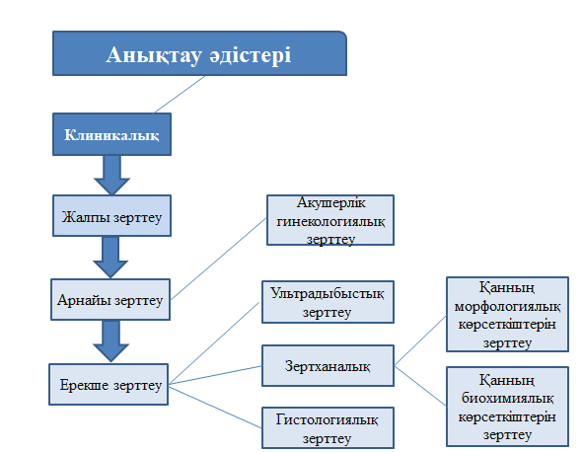

1 сурет А – 1-ші кезең. Шаруашылықта акушерлік-гинекологиялық
диспансерлеу жүргізу.

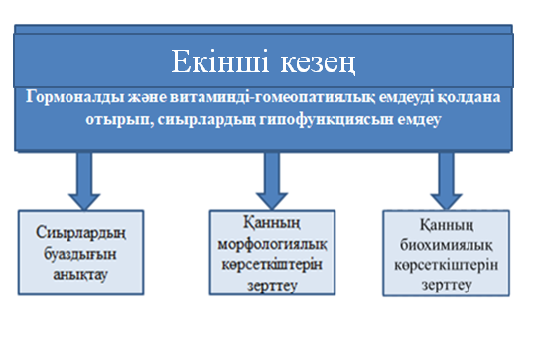
1 сурет Ә – 2-ші кезең. Емдік іс-шараларды жүзеге асыру.
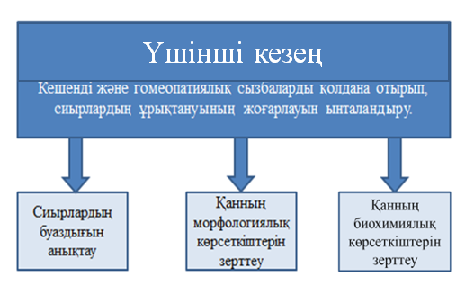
1 сурет Б – 3-ші кезең. Ынталандыруды жүзеге асыру.
Гипофункцияны емдеу және алдын алу үшін келесі топтар құрылды: І-ші топта – жануарлар емделмейді; ІІ-ші топтағы жануарларға: 4 мл 2,5% прогестерон ерітіндісі 3 күн бойы 0, 2 және 4-ші күнінде 2 мл эстрофантин және 6-шы күні фоллимаг 1000 егілді; ІІІ-ші топтағы жануарларға: габивит-Se 15 мл, овариовит 5мл 2 инъекция 5 күн аралығымен егілді, ал лиарсин 5мл емнің басында бір рет қолдану міндетке алынды.
Сиырлардың ұрықтануын арттыру үшін жануарлардың 3 тобы алынды: І-ші топтағы жануарлар ыңталандыруға ұшырамайды; ІІ-ші топтағы жануарлар ұрықтандыруға 1-3 сағат қалғанда 3 мл сурфагон (15 мкг), 15 мл катозал, 15 мл габивит-Se, ұрықтандыруға 10-15 минут қалғанда 10 мл утеротон, ұрықтандырудан 8 күннен кейін прогестерон 2,5% 2 мл, катозал 15 мл, габивит-Se 15 мл егілді; ІІІ-ші топтағы сиырларға ұрықтандыруға 30-60 минут қалғанда 5 мл овариовит енгізілді, ұрықтандырғаннан кейін 25-30-күні овариовит және 5 мл-ден лиарсин инъекцияланды.
Сиырлардың өсіп-өну қызметін мынадай көрсеткіштер бойынша бағаланды: ұрықтануы, сервис-кезеңі, бедеу күндерінің саны, буаз және бедеу жануарлардың саны және сиырлардағы акушерлік аурулардың таралуы.
Пайданылған материалдар: химиялық ыдыс, өлшеу аспаптары, портативті ректальді сызықтық зонды бар АcuVista RS880b және MyLabOneVET ультрадыбыстық сканерлері, сиырлар мен ұрықтандырылған қашарларды жасанды ұрықтандыру, іске қосу және төлдеу журналы, 8-ден 11 жасқа дейінгі симментал тұқымды ірі қара мал (2 сурет – А, Б, ).
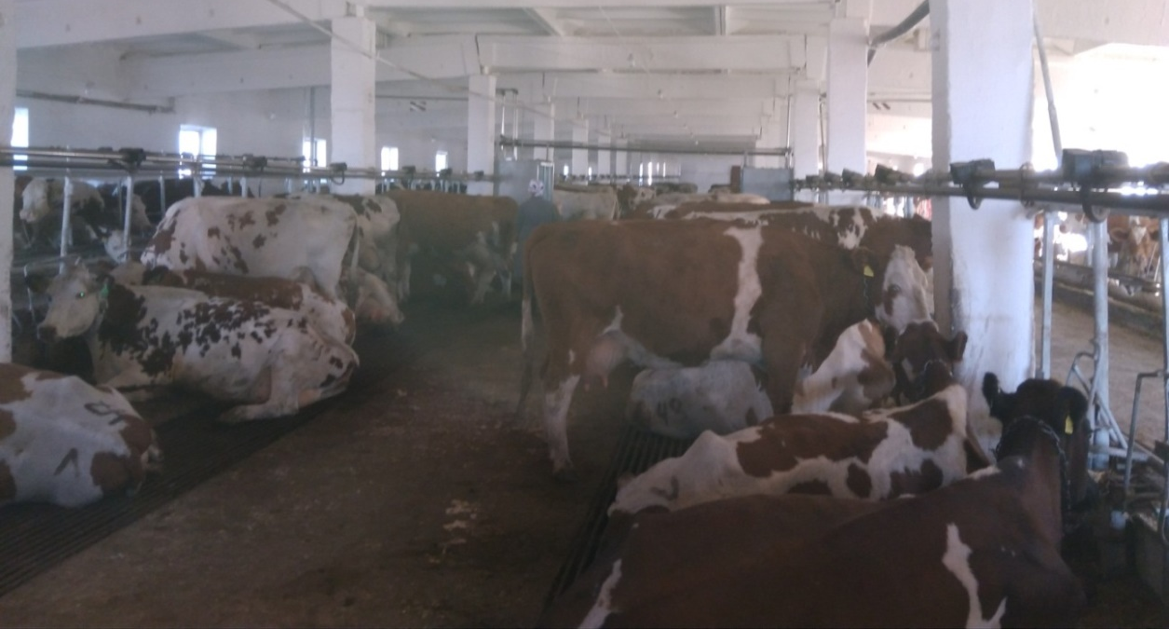
2 сурет А - Қысқы қоралардағы сиырлар.
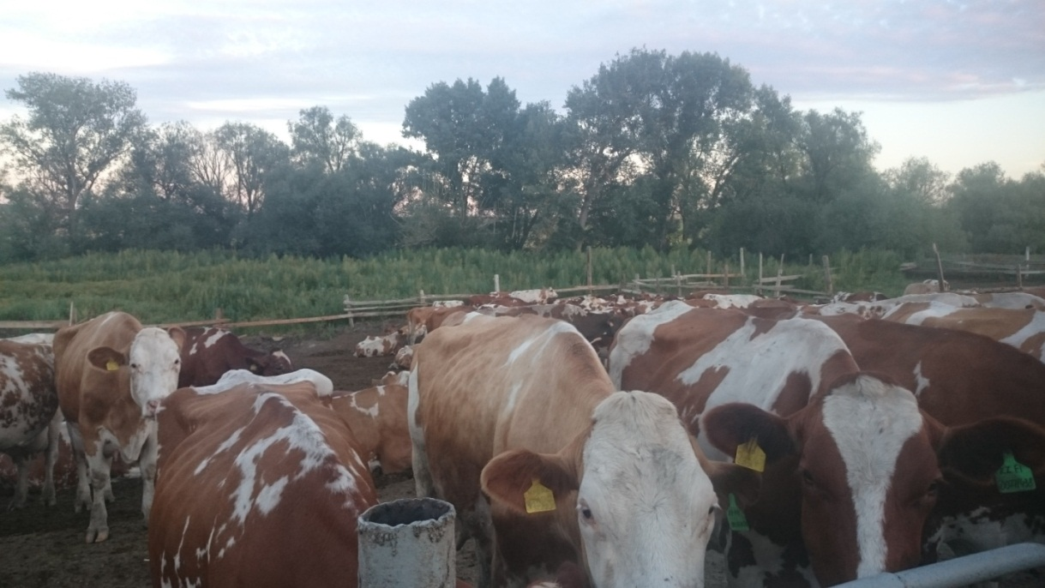
2 сурет Б – Сынақ топтарындағы жазғы лагерьлердегі сиырлар.

Ірі қара малдың бедеулігінің алдын алу және жою үшін 259 бас тексерілген малдан 2 бағыт бойынша 6 зерттеу тобы іріктелді. Бірінші бағытта аналық бездің патологиясын емдеу жүзеге асырылды, ал екінші бағытта сүт бағытындағы сиырлардың ұрықтануын жоғарлату зерттелді.
Аналық без патологиясын емдеу үшін 21 сиыр таңдап алынды, олар үш топқа бөлінді. Ұрықтануды арттыру үшін тиісінше үш топ таңдап алынды, бірақ жануарлардың саны 45 сиырға тең болды.
Сиырлардың буаздығы мен бедеулігін анықтау клиникалық әдістермен жүргізілді. Репродуктивті ағзалардың жағдайын анықтау әдісі қынаптық және ректалдық зерттеу арқылы жүргізілді. Бұл әдіс зерттеудің ішкі тәсілдеріне жатады.
Қынаптық зерттеу гинекологиялық айналар мен жарықтандырғыштың көмегімен жүргізілді. Зерттеу барысында буаз сиырларда келесі сипаттағы белгілер көрінді: жыныс ерні ішке тартылып айнаның енгізуін қиындатуы; қынаптың шырышты қабығы көкшіл реңмен және қою шырыштың жұқа қабатпен жабылған; жатыр мойнының орналасуы өзгерген, ол алға және төмен қарай жылжиды; оның контуры тегістелген; цервикальды арна ашық емес, өйткені шырышты тығынмен жабылған.
Буаз емес сиырларда клиникалық тексеру кезінде бірінші кезекте қынаптың шырышты қабығының түсіне назар аударылды. Репродуктивті жүйесі сау жануарларда ол біркелкі жылтыр және қызғылт немесе бозғылт-қызғылт түсті; қынаптың беті тегіс, бірқалыпты. Қынап алдындағы бездердің шығу жолдары көрінеді.
Ректальді зерттеу ең кең таралған әдіс болып табылады, оның көмегімен буаздыққа диагноз қою ғана емес, сонымен қатар оның мерзімін 30 күнге дейін дәлдікпен белгілеу, ал бедеу жануарларда репродукция мүшелерінің патологиялық жағдайын анықтау мүмкін болды (3-сурет).
Зерттеу жыныстық аппараттының жағдайы мен орнын анықтауға негізделген жұмыс талап бойынша атқарылды. Жатыр мойнының консистенциясы, оның орналасқан жері және диаметрі анықталды; ұрық көпіршігінің болуы және мөлшері, оның флюктуациясы, карункулдың болуы белгіленді; ұрықты табу; жатыр артериялық тамырларының диаметрі мен дірілі анықталды.
Зерттеу басталар алдында жұмысшы қолының тырнағын қысқа алып, шеттерін өңдеу қажет. Бұл тік ішектің шырышты қабығының зақымдануын болдырмау үшін орындалады. Малдәрігері арнайы киім киеді: алжапқыш, халат, резеңке етік. Қолды кір мен инфекциядан қорғау үшін полиэтилен қолғапты пайдалануы қажет. Сондай-ақ, резеңке гинекологиялық қолғапты қолдануға болады. Қолғапты міндетті түрде (полиэтилен, резеңке) сумен немесе арнайы гельмен майлап ылғалдандырады.
Дайындық кезеңі аяқталған соң, зерттеуші маман жануардың артынан келіп, құйрық жанына қарай апаруы керек. Сиырдың құйрығының ұшын бос қолмен ұстап тұрып, жұмыс қолының саусақтарын біріктіріп, тік ішекке айналмалы қозғалыстармен қозғалады. Бұдан әрі саусақтардың арасында бос орын пайда болатындай етіп жылжыту қажет. Пайда болған саңылау арқылы ауа тартылып, жануарда рефлекс іске қосылады, нәтижесінде сиыр күшенеді және соның салдарынан тік ішек нәжістен босатылады, содан кейін зерттеуші-ветеринар тік ішекті толығымен тазалайды.
Одан әрі қол ампулалық кеңеюге, содан кейін тік ішектің тарылған бөлігіне түседі. Қолды енгізу кезінде тік ішектің тарылған бөлігінің жиырылуы мүмкін, сондықтан тік ішектің үзілуін болдырмау үшін күш қолдана отырып кіруге болмайды, ал қажет болған жағдайда ішектің толық босаңсуына дейін біраз уақыт күткен жөн.
Жыныс мүшелерінің диагностикасы тік ішектің қабырғасы арқылы жүзеге асырылады. Пальпация саусақтардың ұштарымен ғана жасалады, бұл шырышты қабықтың зақымдануын болдырмау үшін қажет. Қолдың алақаны жамбас қуысының ортасынан төмен қарай, жамбас қуысының түбіне дейін ауыстырылады, жатыр мойнын іздеу мақсатында оны оңнан солға қарай жылжытады. Жатыр мойны ұзыннан орналасқан цилиндрлік пішінді тығыз шеміршек тәрізді дене. Ол жануардың жеке ерекшеліктеріне байланысты жамбастың ортаңғы сызығынан оңға немесе солға ығысуы мүмкін. Жатыр мойнының жай-күйін тексергеннен кейін қолды әрі қарай жылжытады және жатырдың мүйізаралық жырасын бойлық ойық түрінде анықтайды. Ортаңғы саусақпен жыраны ұстап, ал сұқ және бас саусақпен жатырдың денесі мен мүйіздерін анықтайды. Қолды сәл алға жылжытып, оны оң мүйізге жылжытады; оны алақан және саусақтардың ұштарымен ұстап алады. Саусақтарды жатырдан жамбас түбіне дейін, сопақ пішінді және тығыз консистенциясы бар аналық безді іздеу мақсатында жылжытады. Сол мүйіз және сол аналық без сол тәртіппен тексеріледі.
Буаз емес жануарларда жатыр жамбас қуысының түбінде, мүйіздері бірдей, жас жануарларда олар бүктелген, ал сақа сиырларда олар түзетілген, сипалауға оң реакция береді, сонымен қатар, оларды алақанға алу оңай. Жатырдың мүйізаралық жырасы анық сезіледі. Аналық без жамбас қуысында орналасқан.
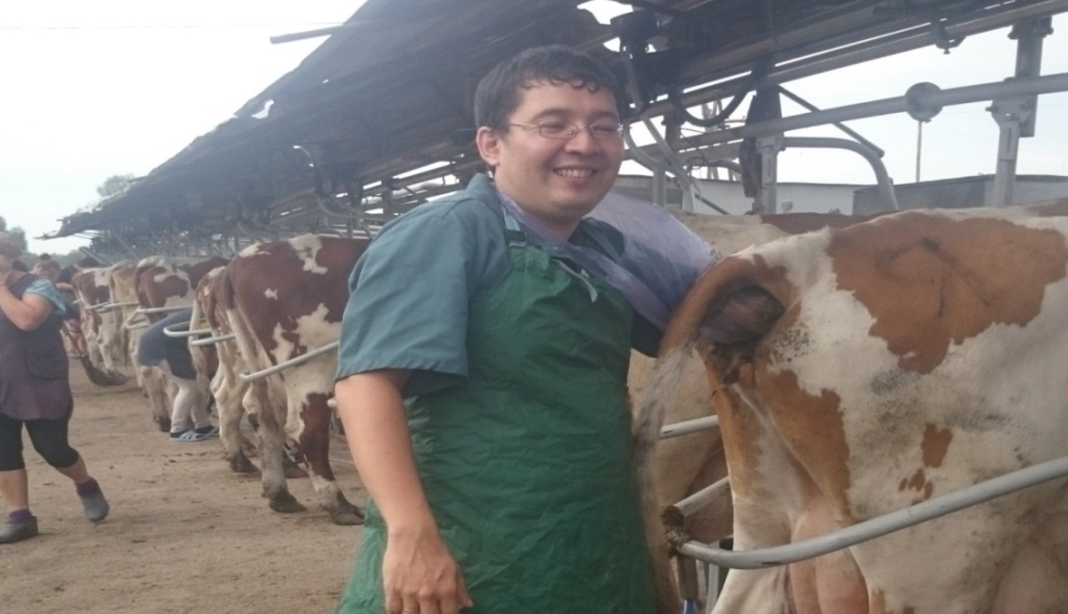
3 сурет - Сиырға ректальді тексеруді орындау.

Репродуктивті жүйені бағалаудың клиникалық әдістерінен басқа сиырлардың жыныстық жүйесін зерттеудің биофизикалық әдісі қолданылды. Зерттеуді орындау үшін 2 портативті ультрадыбыстық аппарат пайдаланылды: AcuVista RS880b және MyLabOneVET ректальді зондтары (4 сурет– А, Б).

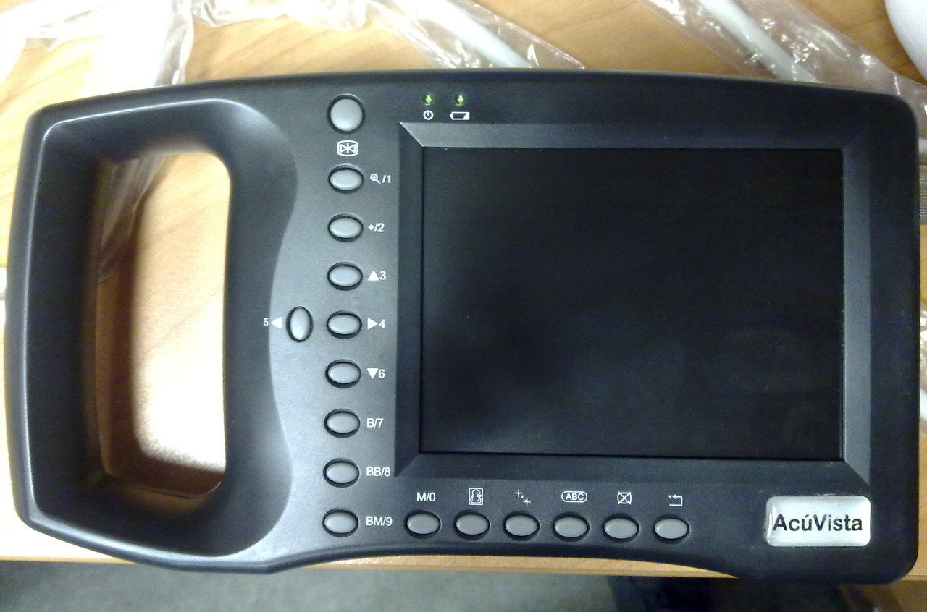

4 сурет A-AcuVista RS880b 3.5 MHz ректальді сызықты датчикпен
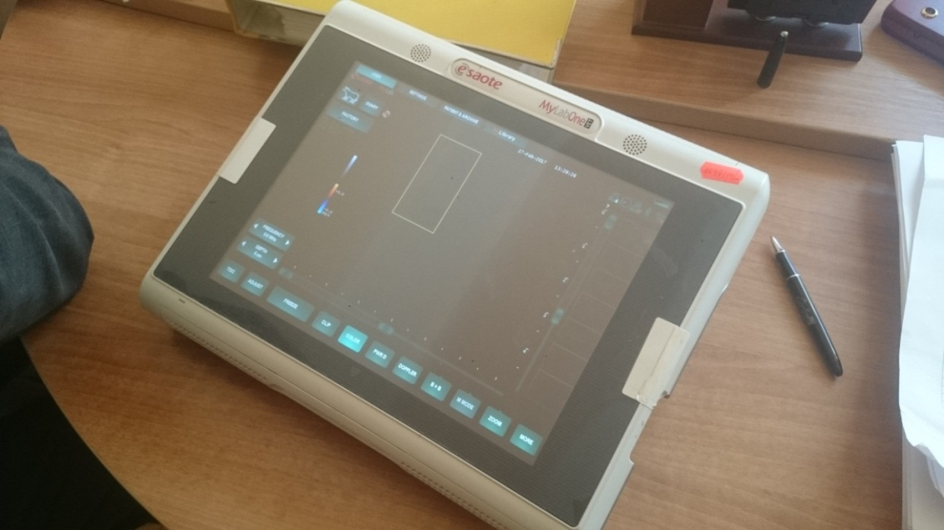
4 сурет Б- MyLabOneVET доплермен 7.5 MHz ректальді сызықтық датчикпен зерттеуде қолданылған УДЗ аппараттары.

Бұл аппараттардың басты артықшылығы олардың портативтілігі мен жоғары сапалы бейнені көрсете алуы болып табылады. MyLabOneVET аппараты доплермен толықтырылған. Бұл функция жануарлар мен ұрықтың қан айналымын зерттеуге мүмкіндік берді. Бұл мүмкіндік сиырлардың буаздығын диагностикалауда үлкен маңызға ие.
Ультрадыбыстық зерттеу принципі ультрадыбыстың сәулеленуіне және шағылысқан сигналдарды өңдеуге негізделген. Бейнелік кескін датчикпен қабылданып шағылысқан эхосигналға сәйкес алынады, ал оның орны құрылымның сигналды шағылыстыру тереңдігімен анықталады. Экранда бейненің әрбір нүктесінің жарықтығы шағылысқан сигналдың қарқындылығына, яғни осы аймақтағы тіңдердің акустикалық кедергісіне байланысты болады. Ультрадыбыстық толқындар жұмсақ қабаттарда жақсы таралады және ортаның акустикалық кедергісінің өзгеруіне байланысты әртүрлі қабаттардың шекарасында көрінеді. Зерттелетін тіннің акустикалық кедергісі көп болған сайын, ол ультрадыбыстық сигналдарды қарқынды көрсетіп, зерттелетін жер соғұрлым экранда айқын байқалады. Ультрадыбыстық сигналдарды бейнелейтін ұлпалардың бөліктері қалыптыдан күшті, «жоғары эхогендік» немесе «күшейтілген эхоқұрылым» терминдерімен аталады. Кейбір органдар жоғары акустикалық кедергіге ие, сондықтан олар ультрадыбыстық сигналдарды толығымен көрсете алмайды. Экранда олар ақ түспен бейнеленеді, мұндай объектіден кейінгі сигналдар бейнеленбейді. Сұйықтықтарда, төмен акустикалық кедергі бар, олар аз дәрежеде эхосигналдарды көрсетеді. Эхогенділігі төмен аймақтар экранда қараңғы болып көрінеді. Жануарлардың ұлпалары көп мөлшерде суға толы болады, олар ультрадыбыстық толқындарды оңай жүргізеді және ультрадыбысты зерттеу үшін жақсы нысан болып табылады. Ультрадыбыстық аспап жұмысында басты рөлді түрлендіргіш (датчик) ойнайды, олар пьезоэлектрлік кристалдың көмегімен электр сигналын жоғары жиіліктегі (0,5-15 МГц) дыбысқа түрлендіреді. Содан кейін датчик дыбыс толқындарын экранда көрсетілетін электр сигналдарына қайта түрлендіреді.
Сиырларға келесі сызба бойынша ультрадыбыстық зерттеу жүргізілді: акустикалық терезе ретінде қуық қызмет етті, содан кейін жатыр мойны, оның мүйіздері, жұмыртқа жолы (мүмкіндігінше) және аналық бездерді көзбен көру – визуализациялау және ультрадыбыстық бағалау жүргізілді.
Жатырды зерттеу кезінде оның өлшемдері; қабырғалардың эхогенділігі мен біртектілігі; жатыр қуысы сұйықтықтың болуы және оның эхосипаты, рельефі, ішкі қабырғасының шекаралары, патологиялық процестер мен түзілімдердің болуы, орналасуы және ауданы анықталды.
Аналық бездердің мөлшері, беті, тіңдердің эхоструктурасы, тіңдердің визуализациясы, басқа да өзгерістер бойынша бағаланды. Ультрадыбыстық сипаттаманы бағалау және диагноз қою соңғы төлдеу күні, жыныстық циклдің қозу сатысының пайда болуы, бұрынғы акушерлік және гинекологиялық патологияның болуы туралы анамнестикалық деректерді ескере отырып жүргізілді.
Зерттеу жұмысы акушерлік-гинекологиялық диспансерлеу әдістемелеріне сәйкес орындалды. Акушерлік диспансерлеу - В.Зверева, С.П.Хомин, В.А. Яблонский, М.В. Косенко (2000, 1989, 2005) және т.б. сипатталған әдістемелер бойынша төлдеуден кейінгі кезең мен ұрықтанудың нәтижелілігін қамтамасыз ететін диагностикалық, емдеу және алдын алу іс-шаралары кешені бойынша жүргізілді [10, 187,188].
Диспансерлеу келесі кезеңдерден тұрды:
диагностикалық кезең:
а) буаздық диагностикасы;
б) бұзаулаудан кейінгі сиырлардың жалпы клиникалық жағдайын зерттеу;
в) жануарлардың азықтандыру рационын және ұстау жағдайларын талдау;
г) сиырларды гематологиялық және биохимиялық зерттеу;
профилактикалық кезең:
а) барлық сиырларға қысқы қорада ұстау кезеңінде витамин-минералды алмасуға түзету жүргізілді;
емдеу кезеңі:
а) ауру диагнозына сәйкес, ауру сиырларға емдік емшаралар орындалды.
Акушерлік диспансерлеуді жүзеге асыру тәртібі соңғы жүктілік, төлдеу және төлдеуден кейінгі кезең, ұрықтандыру уақыты және оның нәтижелілігі, аурулар (соның ішінде гинекологиялық), олардың терапиясы және тиімділігі, сиырлардың сүт өнімділігі және бедеулігі кезіндегі олардың өзгерістері сияқты анамнестикалық деректер қамтылды.
Клиникалық практикада қабылданған әдістермен дене температурасы, тамыр соғысы, тыныс алу және месқарынның жиырылу санын анықталды.
Сыртқы жыныс мүшелерін тексергеннен кейін қынапты зерттеу қынап ішіне қынап айнасын енгізу арқылы жүргізілді. Зерттеу барысында жатыр мойнының қынаптық бөлігінің шырышты қабықтың қатпарлығына, оның түсіне, формасына, жай-күйіне және каналдың өткізгіштігіне назар аударылды.
Ректальді зерттеу арқылы жатыр мойны, денесі және мүйіздері, көлемі, консистенциясы, қаттылығы және оның қозғалғыштығы, аналық және аналық бездердің жағдайы анықталды.
Аналық бездерді зерттеу кезінде олардың орналасуына, пішініне, көлеміне, консистенциясына, қозғалуына, бетінің жағдайына, фолликулдар мен сары денелердің болуына назар аудардық.
Овуляция уақыты ректальді зерттеу арқылы анықталды. Күйлеудің басында – серпімді консистенция. Овуляциядан бірнеше сағат бұрын фолликул үлкейген болды. Овуляциядан кейін алдыңғы фолликулдың орнында аздап терең орын пайда болды.
Лютео және фолликулогенез және төлдеуден кейінгі кезеңнің барысы клиникалық зерттеу көмегімен бақыланды.
Төлдеуден кейінгі кезеңді бақылау барысында:
1-3 тәулікте субинволюцияның диагностикасы жатыр мен аналық бездерді ректальді зерттеу және жыныс мүшелерден бөлінуін көзбен бағалау арқылы жүргізілді.
7-11 тәулікте ректальді әдіспен екі аналық бездерді пальпациялау арқылы аналық жыныс бездердегі сары дененің болуы бақыланды.
5-14 тәулікте эндометриттың диагностикасы жатыр мүйіздерін ректалдық зерттеу, малдың жалпы жағдайын бағалау, жыныс мүшелерінен бөлінетін ақпаларды бағалау арқылы жүргізілді.
Шудың кідірілуі туғаннан кейін 6:00 ішінде өз бетімен ажырамаған жағдайлары да тіркелді.
Жатырдың субинволюциясы төлдеуден кейін алғашқы күндері сұйық қанды лохиялардың бар болуымен немесе төлдеуден кейін алғашқы 6-7 тәулік ішінде олардың бөлінбеуімен бағаланды. Ректальді зерттеу кезінде жатырдың атониясы, құрсақ қуысында орналасуы, босансыған консистенциясы, бойлық қатпарларының нашар сезілуі, флуктуацияның байқалуы, карункулдар бар жоқтығы анықталды.
Жануардың жатқан кезде немесе тік ішек арқылы массаж жасаған кезде жыныс мүшелерінен сұр-қоңыр немесе сары-қоңыр түсті іріңді экссудаттың бөлінуі негізінде жіті төлдеуден кейінгі эндометрит диагнозы қойылды. Ректальді зерттеу кезінде жатырдың көлемі ұлғайған, қабырғалары бос, қамыр тәріздес, атониялық және кейде жатырдың ауырсынуы байқалды.
Жыныс мүшелерінің инволюциясын жатырдың мүйіздерінің жамбас қуысында орналасуы және буаз болғанға дейін көлемдерге келуі бойынша анықталды. Әдетте төлдеуден кейін 2-3-ші, 5-7-ші, 13-14-ші тәуліктерде және төлдеуден кейінгі кезеңнің соңында акушерлік диспансерлеуді жүргізді.
Осы кезеңде сиыр төлдеу орнынан жалпы табынға ауыстырылды. Клиникалық тексеру көмегімен лохия бөлінуінің тоқтатылған күні мен жыныс мүшелерінің инволюциясының жағдайы анықталды. Акушерлік диспансерлеудің үшінші кезеңінің ұзақтығы төлдеуден кейін 45 тәуліктен артық емес, яғни жыныстық циклдің қозуының бірінші сатысының көрінуіне байланысты болды. Осы уақыт ішінде төлдегеннен кейін 25 тәуліктен бастап жатырдың және аналық бездердің ректальді зерттеуі жүзеге асырылды. Төлдеуден кейін 45-60 тәуліктен кейін жыныстық циклдің қозу сатысын көрсетпеген немесе бірінші ұрықтандырудан кейін буаз емес сиырлар жеке топқа бөлініп, оларға арнайы тексеру, яғни гинекологиялық диспансеризация жүргізілді.
Ультрадыбыстық әдісті сиырлардың акушерлік және гинекологиялық ауруларын анықтау үшін қолданылды.
Гинекологиялық диспансерлеу тәжірибелік шаруашылықта жүзеге асырылды. Онда бедеуліктің түрлерін анықтауға бағытталған диагностикалық іс-шаралар кешені орындалды, жануарлардың өсіп-өнуі қызметін қалпына келтіру үшін қажетті емдеу іс-шаралары іске асырылды және мал бедеулігіне қарсы бағытталған профилактикалық іс-шаралар кешені әзірленді.
Гинекологиялық зерттеулер келесі сызба бойынша жүргізілді:
1) анамнестикалық деректерді жинау;
2) ағзаның жалпы жағдайын анықтау;
3) гинекологиялық зерттеу:
а) сыртқы жыныс мүшелерін тексеру;
б) қынап зерттеуі;
в) ректальді зерттеу.
Зерттеудің арнайы клиникалық әдістерін, атап айтқанда: қынаптық және ректальді әдістерді қолдана отырып, бедеу жануарлардың жатырының жағдайын (пішіні, көлемі, қатандығы, мүйіздердің симметриялылығы, жатырдың жамбас қуысында орналасуы, ауырсынуы, сұйықтықтың болуы) және аналық жыныс бездері анықталды.
Аналық бездерді зерттеу кезінде олардың көлемін, пішінін, тығыздығын, қозғалғыштығын, сары денелердің, фолликулдардың немесе кисталардың болуы назарға алынды. Қолдан немесе табиғи ұрықтануды есепке алу журналындағы жазбаларға талдау жасай отырып, сиырлардың физиологиялық жай-күйі анықталды. Жоғарыдағы зерттеулерге сүйене отырып, ферманың барлық сиырларын үш топқа бөлдік:
1) буаз сиырлар;
2) төлдегеннен кейін 60 тәуліктен кейін ұрықтандырылған сиырлар;
3) бедеу сиырлар, жыныстық циклдің қозу сатылары байқалмаған және гинекологиялық диспансерлеу жүргізілу қажет сиырлар.
Үшінші топтағы сиырлардың жыныстық циклінің сипаты бойынша екі топқа бөлінді:
а) төлдегеннен кейін жыныстық циклдің қозу сатысын көрсетпеген сиырлар;
б) қозу сатысы алдыңғы ұрықтандырудан кейін 45-60 тәуліктен кейін тіркелген, бірақ жыныс циклінің қозу сатысының белгілері ырғақсыз болған сиырлар.
Үшінші топқа кірген бедеу сиырлардан дәрі-дәрмектердің терапевтік және алдын алу сызбаларын салыстыру үшін тәжірибе жүргізілетін жануарлардың бақылау және тәжірибелік топтары құрылды.
Сиырларда жыныстық циклдің қозу сатысын анықтау жануарларды клиникалық бақылау арқылы жүзеге асырылды.
Гистологиялық зерттеу үшін жатыр мүйіздері мен аналық бездер қабырғасының жекелеген бөлімдерінен өлшемі 1*1 см, ал жұмыртқа жолынан ұзындығы 1 см кем емес тілімдер алынды. Іріктелген сынамаларды бейтарап формалиннің 10% ерітіндісіне салып, парафинге көпшілік мақұлдаған әдістермен құйылды. МС-2 шана микротомында ағаш қалыптарына желімделген парафинді блоктарды қалыңдығы 5-7 мкм кесінділер жасап, Ван-Гизон және гематоксилин – эозинмен көпшілік мақұлдаған әдістермен боялды.
Жасалған препараттарды тринокулярлы микроскопты пайдалана отырып зерттелді және нәтижелері сандық фотоаппаратпен суретке түсірілді.
Клиникалық суреттің толықтығы үшін зерттелетін жануарлардан сынама алынды. Ол үшін құйрық көктамырынан қан сынамасын антикоагулянтты және антикоагулянтсыз вакуумдық пробиркаларға (вакутейнер) алынды. Қан келесі көрсеткіштерге тексерілді: гемоглобин, лейкоцит, моноцит, лимфоцит және жалпы ақуыз.
Гематологиялық зерттеулер PCE 90 vet толық автоматты гематологиялық анализатордың көмегімен жүзеге асырылды (5 сурет).

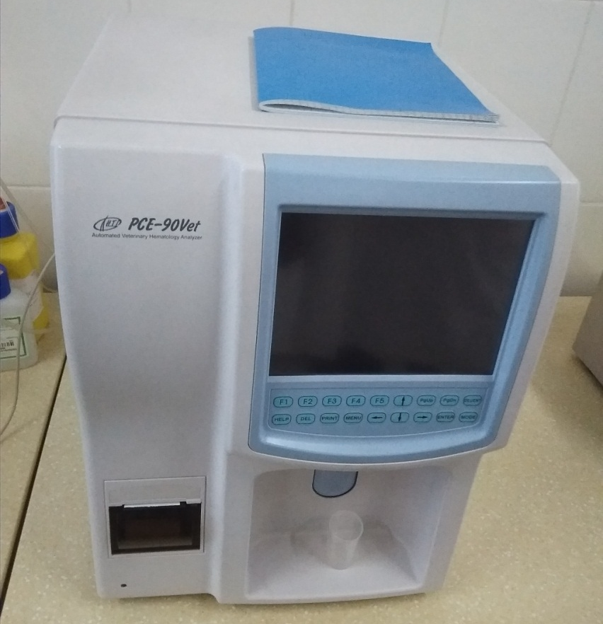
5 сурет - PCE 90 vet гематологиялық анализаторы.

Қанның биохимиялық көрсеткіштері зертханалық әдістердің көмегімен анықталды. Қан сарысуындағы жалпы ақуыз рефрактометриялық әдіспен анықталды.
Акушерлік-гинекологиялық негізгі әдістерге қосымша бактериологиялық зерттеу әдісі де қолданылды [189]. Төлдеуден кейін жануарлардың жатырынан сынама алынды. Сынамалардан таза өсін бөлініп алынды да, шаруашылықта қолданылатын антибактериалды препараттарға: цефтимаг, энромаг, цефтифур, окцитетроциклин, кобактан, лексофлон сезімталдығы анықталды.
Буаздықты анықтау қолдан ұрықтандырудан кейін 60 тәуліктен соң сиырларды ректальді зерттеу әдісімен, сондай-ақ ульрадыбыстық диагностика әдісін пайдалана отырып жүзеге асырылды. Бедеулік 100 сиырдан 90 бұзаудан аз болған кезде жоғары деп есептелді.
Алынған нәтижелер арнайы онлайн калькулятордағы вариациялық статистика әдісімен өңделді [190], орташа арифметикалық шамалар, олардың статистикалық қателіктері (M±m) анықталды және салыстырмалы шамалардың (Р) шынайылығы анықталды. Айырмашылық P<0,05 кезінде маңызды деп саналды.
Өткізілген емдеу – алдын алу шараларының экономикалық тиімділігі Н.И.Никитин (2013) әдісі бойынша есептелді.
Зерттеу жұмысының орындау кезендері мен әдістемесі айқындалып, ғылыми жұмысты орындауға негіз болды.

  - Зерттеу нәтижелері
2.2.1 Шаруашылықтағы акушерлік-гинекологиялық диспансерлеудің көрсеткіштері.
Бедеуліктің себептік жіктелуі негізінде А.П. Студенцов (2000) әзірлеген мал бедеулігімен күрестің дәстүрлі жүйесі жыл сайын 15-20 %-ға жас сиырлар есебінен табынды жаңарту жүргізілетін сүт фермалары мен сүт өндірісінің экстенсивті технологиясы бар кешендерге қатысты болды. Қазіргі уақытта бұл жүйе Қазақстанда сүтті мал шаруашылығын қарқынды дамытудың қазіргі заманғы технологияларына сәйкес ғылыми және экономикалық тұрғыдан ойластыруды талап етеді. Осыны ескере отырып, проф. Г.В. Зверевой (1989) басшылығымен аналық мал басының бедеулігін алдын алу бойынша кешенді базалық бағдарламадағы ұсыныстар (сиыр мен қашарларды акушерлік және гинекологиялық диспансерлеу әдістемесі) әзірленіп, өндіріске енгізілген.
Жоғарыда айтылғандарды негізге ала отырып, сиырлардың бедеулігі мәселесін шешу Қазақстанда сүтті мал шаруашылығын дамытудың қазіргі заманғы технологияларының аумақтық ерекшеліктері мен талаптарын ескере отырып, малдың аналық мал басын, өсіп-өнуді ұйымдастырудың пәрменді ғылыми негізделген бағдарламасын әзірлеуді талап етеді деп айтуға болады [190].
Акушерлік-гинекологиялық диспансерлеуді дифференциалды жүргізу малдың аналық мал басының өсіп-өнуінің жай-күйін объективті бағалауға, сиырлардың өсіп-өнуі бұзылуының негізгі себептерін анықтауға және оларды жою жолдарын белгілеуге мүмкіндік береді.
Жүргізілген акушерлік-гинекологиялық диспансерлеу нәтижесі бойынша келесі нәтижелер алынды:
1 кесте - «Камышинское» шаруа қожалығында 2017-2018 жылдары ірі қара малдардың өсіп-өнуінің клиникалық-физиологиялық көрсеткіштері:
Өсіп-өну көрсеткіштері | Өсіп-өнудің орташа көрсеткіштері | Өсіп-өнудің жоғарғы көрсет кіштері | 2017 жылғы «Камышинское» ШҚ көрсеткіш  тері | 2018 жылғы «Камышинское» ШҚ көрсеткіш  тері
Жыныс мүшелерінің патологиясы бар сиырлар,% | 4,5-5,5 | 3,5-4,5 | 20,5 | 21,8
Сервис-кезең, (тәулік) | 100-120 | 90-нан аз | 100 | 105
Буаздықтың ұзақтығы (тәулік) | 272-293 | 272-293 | 287 | 287
Төлдеу аралық кезең (тәулік) | 385-405 | 315-380 | 387 | 393
Жылына төлдеу саны | 1 | 1-2 | 0.85 | 0.82
Төлдеуден кей ін алғашқы рет күйге келу уақ ыты (тәулік) | 90-120 | 30-80 | 65 | 67
Бедеу сиырлар % | >15 | <10 | 15 | 18
Суалту кезеңі нің ұзақтығы (тәулік) | 45-60 | 60 | 48 | 48
Төлдеуден кейін шудың ажарауы, с. | >5 | <5 | 6 | 6
Бірінші ұрық тандырғанан ұрықтанған сиырлар % | 50-55 | 55-60 | 53 | 50
Ұрықтану индексі | 1,8-2,2 | <1,7 | 2.4 | 2.5
Біздің жүргізген зерттеулердің нәтижесі бойынша, бұл шаруашылықта сиырлардың өсіп-өну қызметінің нашарлау тенденциясы бар екені анықталды. 2017 жылмен салыстырғанда, 2018 жылы келесі көрсеткіштер нашарлады: жыныс мүшелерінің патологиясы бар сиырлар (1,3%), сервис-кезең (5 тәулік), төлдеу аралық кезеңнің ұзақтығы (5 тәулік), жылына төлдеу саны (0,3), төлден кейін алғашқы күйлеу (2 тәулік), сиырлардың бірінші ұрықтандыруынан ұрықтану (3%), ұрықтандыру индексі (0,1). Осы деректерді талдау жоғары өнімді сиырларда өсіп-өну көрсеткіштерінің айтарлықтай төмендегенін көрсетеді. Теріс динамиканың басты мәні сиыр сүтінің өнімділігі болып табылады. Жыл сайын жоғары өнімді сиырлар санының артуы жануарлардың репродуктивті функциясына теріс әсер етеді. Сүт өндіруге бағытталған алмасу процестерінің қарқындылығы сиырларда энергияның жетіспеушілігін тудырып, жоғары өнімді сиырлардағы бедеулік күндердің көбеюіне себеп болады. Буаз жануарлардың ағзасына жүктеме көбейеді, бұл резистенттіліктің төмендеуіне және патологиялардың пайда болуына әкеледі.
1 кестеде төлдеу аралық кезеңнің ұзақтығы туралы деректер келтірілген, ол сиырлардың өсіп-өнуінің объективті жай-күйін көрсетеді. 2017 жылы төлдеу аралық кезең (ТАК) ұзақтығы 387 тәулік болды, ал 2018 жылы 393 тәулік құрады. ТАК ұзақтығының ұлғаюы төлдеу патологиясы мен төлдеуден кейінгі асқынулардың, сондай-ақ аналық бездердің алиментарлық гипофункциясы негізінде сиырлардағы ұзақ анафродизияның салдары болып табылады.
Шаруашылықта жануарларға неміс технологиясы бойынша TMR (total mixed ration) беріледі. Азықтандырудың бұл түрі қысқы-қоралық кезеңде қолданылады, жылдың жылы мезгілінде жануарлар жазғы жайылымдық лагерьлерде ұсталады. TMR шөптен, сүрлемнен, пішендеме, құрама жемнен мен минералды қоспалардан тұрады, олар белгілі бір қатынаста жем араластырғышта араласады. Рационның негізгі компоненттері Шығыс Қазақстан облысы бойынша «ҚазАгрЭкс» АҚ мамандандырылған сынақ зертханасында тексерілді, жемді сынау хаттамасы қосымшада (В қосымшасы) берілген. Мал азығын сынау нәтижелері талаптарға сәйкес дұрыс дайындалғанын және сақталғанын көрсетті. Өкінішке орай, бұл сүрлемге және пішендеуге қатысты емес. Сынамаларда қышқылдықтың артуы анықталды, ол қалыпты жағдайда pH 3.9-4.3 құрайды. Сонымен қатар, сүрлемдегі май қышқылының массалық үлесі сәйкес келмеді. Қалыпты жағдайда бұл көрсеткіш 0.1-0.3% аспауы тиіс. Біздің сынамаларда май қышқылының үлесі 4%-дан асты. Пішендеме талдауы да сынамалардың стандарттарға сәйкес еместігін көрсетті. Бұл көрсеткіштер азықтың сіңірілуін, сондай-ақ жануарлардың өнімділігін төмендетеді.
Сонымен қатар, осы шаруашылықта жануарларды ұстау жағдайы қанағаттанарлық деңгейде ұйымдастырылған. Бірақ, мал шаруашылығы кешендері жоғары өнімді сиырлардың қажеттілігін ескермей салынған. Атап айтқанда, кешендегі орындардың сиырларға тар болуы. Бұл фактор кешенде ылғалдылықтың артуына әкеледі. Сондай-ақ, жануарлардың гиподинамиясын атап өту керек. Өйткені олар аптасына тек бірнеше рет серуендейді.

2 кесте – «Камышинское» ШҚ-да 2017-2018 жылдары жүргізілген ірі қара малдарды акушерлік-гинекологиялық диспанцеризациялау нәтижелері.
n-214 (2017)
Аурулар | Жануарлар саны | %
Жатырдың кідірілуі | 40 | 18.6
Жатырдың субинволюциясы | 103 | 48.1
Төлдеуден кейінгі жіті эндометрит | 70 | 32.7
Созылмалы эндометрит | 18 | 8.4
Жыныс бездерінің аурулары | 26 | 12.1
n-236 (2018)
Жатырдың кідірілуі | 45 | 19
Жатырдың субинволюциясы | 97 | 41.1
Төлдеуден кейінгі жіті эндометрит | 80 | 33.9
Созылмалы эндометрит | 23 | 9.5
Жыныс бездерінің аурулары | 30 | 12.8
2017-2018 жылдардың орташа көрсеткіші
Жатырдың кідірілуі | 42 | 18.8
Жатырдың субинволюциясы | 100 | 44.6
Төлдеуден кейінгі жіті эндометрит | 70 | 33.3
Созылмалы эндометрит | 20 | 8.9
Жыныс бездерінің аурулары | 28 | 12.4

2 кесте көрсетіп отырғандай, барлық табынның жартысына жуығы жас төлдеуден кейін жатырдың қалпына келуіне байланысты қиындықтар болды. Жатырдың субинволюциясы 103 және 97 ірі қара мал басын қамтыды, бұл факт жануарлар ағзасындағы елеулі бұзылуларды көрсетеді. Жатырдың субинволюциясының басты себебі – лактация басында теріс энергетикалық баланс және моционның болмауы.
Екінші орында патологиялар бойынша жіті төлдеуден кейінгі эндометрит тұр. Бұл патология 2017 жылы 70 сиыр, ал 2018 жылы 80 сиырда кездескен. Сонымен қатар, шаруашылықта жіті туудан кейінгі эндометрит созылмалы түрге ауысқан жануарлар болды. Жалпы табынның 1/10 шамасында эндометриттің созылмалы түріне ұшыраған. Біздің зерттеуіміздің толықтығы үшін созылмалы эндометриті бар жануарлардан сынама алынды. Шаруашылықта емдеу үшін қолданылатын антибиотиктерге бөлінген өсіндердің жоғары төзімділігі анықталды (6 сурет).

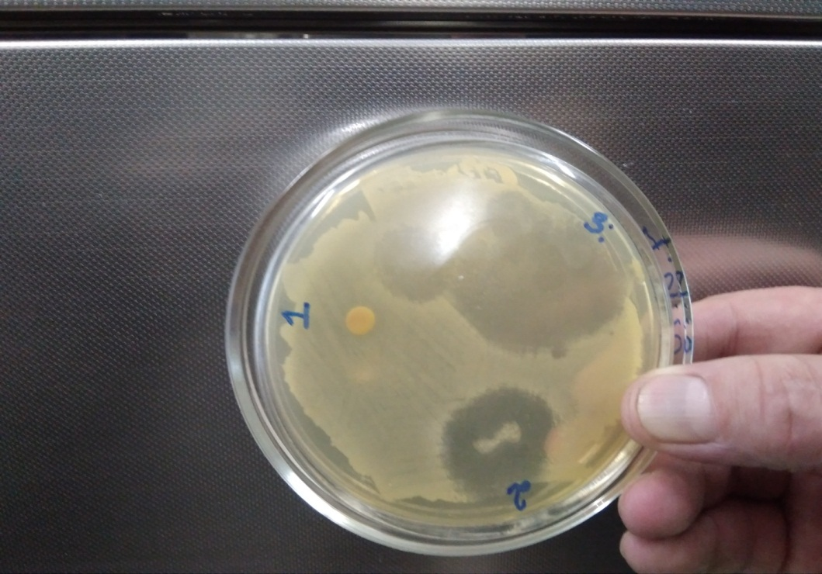
6 сурет-Бактериологиялық зерттеу нәтижелері.
Атап өту керек, бөлінген өсімдердің микробқа қарсы сезімталдығы бюджеттік препараттарға қарағанда төмен болды. Орташа баға сегментінің препараттары қанағаттанарлық нәтиже көрсетті.
«Камышинское» шаруа қожалығында шудың кідірілуі 2017 жылы 18.6% және 2019 жылы 19% құрады, бұл фактор төлдеу кезеңіне дейінгі проблемалардың бар екендігін, атап айтқанда серуендету санының жеткіліксіз екендігін көрсетеді.
Жоғарыда аталған аурулар салдарынан жануарлардың аналық жыныс бездерінде патологиялық өзгерістер анықталды. Олар 2017-2018 жылы 56 бас ірі қара малда кездесті. Бұл патологияның себебі жоғарыда аталған аурулар ғана емес, жануарларды ұстау және азықтандыру жағдайларына байланысты болып табылады. Сонымен қатар, аналық жыныс бездердің патологиясы жоғары немесе рекордты өнім берген жануарларда жиірек кездесті.
Жоғарыда көрсетілген аурулардың салдарынан сиырларда эндометриттер, аналық бездердің әртүрлі аурулары және басқа да патологиялар кездесті.
1-ші диаграммада көрсетіліп отырғандай, акушерлік-гинекологиялық диспансерлеудің қорытындысы бойынша көбею мүшелерінің әртүрлі патологиясына шалдыққан жануарлар санының көбеюі анықталды. Дегенмен, жатырдың субинволюциясымен ауырған жануарлар санының азаюы байқалды. 2018 жылы зерттелетін мал басы 22 басқа артты, бұл жағдай ауру малдар санының артуына тікелей әсер етті.

1-ші диаграмма - 2017-2018 жылғы акушерлік-гинекологиялық диспансерлеу нәтижелері.

Сонымен қатар, шаруашылықта тірек-қимыл аппараты және жыныс мүшелері аурулары арасында байланыс байқалды. 3-ші кестеде көрсетіліп отырғандай, тұяқ пен көбею мүшелері ауруларының тікелей тәуелділігі бар. Сиырлардың арасында некробактериоз, пододерматит және т.б. аурулар жиі кездесіп тұратыны анықталды.
3 кесте – тұяқ аурулары және гинекологиялық патологиялар
 | Тұяқ ауруларына шалдыққан жалпы мал саны | Ондағы гинекологиялық патологиялары кездескен мал саны | Жатыр субинволюциясы | Эндометриттер | Аналық жыныс без ауруы
2017 | 28 (13%) | 20 | 17 | 8 | 3
2018 | 36(15%) | 26 | 19 | 10 | 5
Орташа көрсеткіш | 32 (14%) | 23 | 18 (56%) | 6 (18.7%) | 4 (12%)

Шаруашылықта акушерлік-гинекологиялық диспансерлеудің қорытындысын шығара отырып, жануарлардың бедеулігіне әсер ететін бірқатар қолайсыз факторлар бар екенін атап өту керек. Шаруашылықта жануарларды ұстау шарты жануарлардың денсаулығына теріс әсер етеді. Жеткіліксіз моцион (жүрудің) және кешендердің жоғары өнімді сиырларға бейімделмеуі жануарларда әртүрлі асқынуды тудырады. Бұдан басқа, микробқа қарсы препараттарды мақсатты түрде қолданудың жоқтығын атап өту керек. Патологиялық микрофлораның тұрақтылыққа ие болуына байланысты жануарларды емдеу тиімділігі төмендегені анықталған.
Жыныс мүшелеріндегі туудан кейінгі кезендегі өзгерістер ультрадыбыс зерттеу арқылы алынды.
2.2.2 Ультрадыбыстық зерттеуді қолдану арқылы көбею мүшелерінің жағдайын анықтау (УДЗ).
Акушерлік-гинекологиялық диспансерлеуді жүзеге асыру барысында ультрадыбыстық зерттеу кеңінен қолданылды. Жоғарыда көрсетілгендей, төлдеу процесінің патологиясы бойынша төлдеудің үшінші сатысының патологиясы, нақты шудың кідірілуі жиі анықталды.
7,8 – суреттерде көрсетілген деректерден көрініп тұрғандай, жатыр эхограммасында шудың кідірілуі кезінде жатыр қуысының эхонегативті құрылым және әртүрлі эхолокациямен бірге визуализациясы белгіленеді. Жатыр қабырғасының ішкі жиегі тегіс емес. Жатырдың қуысында сұйықтықтығы біртекті емес эхопозитивті құрылымдар оқшауланды. Жатыр қуысында қабыну процесінің белгісі болып табылатын, гипер және гипоэхогенді қосылыстары бар анэхогенді сұйықтықтың көп мөлшері бар.

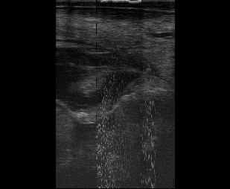
1
3
2
7 сурет-төлді шығарғаннан кейін 10:00 соң сиырдың жатырының эхобейнесі:1-жатыр қабырғасы; 2-эхонегативті құрылым; 3-төл қабықтарының қалдықтары;

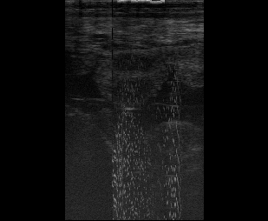
1
3
2
8 сурет - шудың кідірілген сиырдың плацентасының бөліктері және карункульдардың визуализациясы: 1-карункулдар; 2-плацента бөлігі; 3-жатыр қуысы;
Атап айтқанда, төлдеуден кейінгі жіті эндометрит дамығанда (9 сурет) жатырдың қабырғасы біркелкі эхогендікпен жуан екенін анықтадық. Оң және теріс эхогенділік аймақтар белгіленеді. Ішкі беті тегіс емес. Жатырдың қуысы жоғары эхотығыздығы бар құрылыммен толтырылған. Төлдеуден кейінгі метрит асқынулары атония түрінде болуы мүмкін. Көптеген жағдайларда дисфункция ретінде қарастырылатын жатырдың атониясы дамиды, ол ұрықтандыру кезінде шәует жылжуының бұзылу себептерінің бірі болып табылады және аналық малдың ұрықтануы мен буаз болу үрдісіне кедергі жасайды.

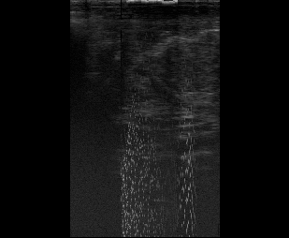
2
1
9 сурет-төлдеуден кейінгі эндометрит дамуының жетінші күнінде сиыр жатырының эхобейнесі: 1-жатыр қабырғасы; 2-жатыр қуысы;

10 cурет - Жіті эндометрит кезіндегі ультрадыбыстық сурет: 1 – карункул; 2 – сұйықтық бар жатыр қуысы;
Эндометриттің созылмалы түрінде сиырларда жатыр мүйізінің краниальды және төменгі бөліктерінде сұйықтықтың жиналуы байқалады. Қабыну сипатына байланысты ол катаральды эндометрит кезінде анэхогенді құрылым немесе іріңді формада жоғары эхогендік және біртекті емес эхоқұрылым ретінде визуализацияланады. Эндометрия құрылымы қалың, эхоқұрылым біркелкі емес (11 сурет).

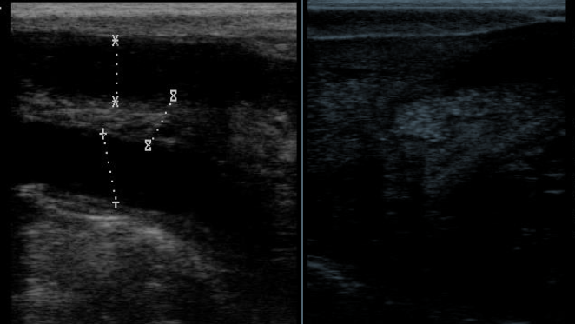
11 cурет - созылмалы іріңді эндометрит кезіндегі ультрадыбыстық сурет (сол жақта – созылмалы катаральды эндометрит, оң жақта – созылмалы катаральды-іріңді эндометрит).

Жатыр эхограммасында оның атониясы кезінде (12 сурет) эхонегативті біртекті аз мөлшердегі құрамы бар қуыс визуализацияланады. Ішкі шеттері тегіс емес, ұлпалар құрылымында жоғары эхогенді аймақтар орналасады.

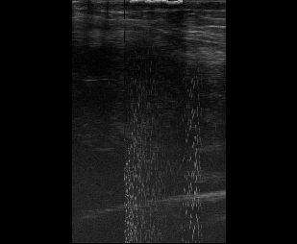
2
1
12 cурет - Жатырдың субинволюциясы: 1-жатырдың қабырғалары;
2-эхонегативті құрамы бар қуыс.
Жатырдың эхограммасында субинволюцияның дамуы бойынша жатыр қуысының едәуір ауданы визуализацияланады. Ондағы құрылымда лохий қосылған эхонегативті қосылыстар бар және олар жоғары эхогенділікке ие. Жатырдың қабырғасы эхопозитивті біртекті емес аймақтардан тұрады (13 сурет).
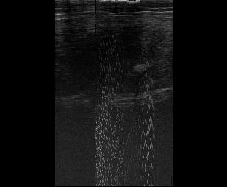
1
3
2
13 cурет - Төлдеуден кейінгі 6 тәуліктегі субинволюция бар жатырдың эхограммасы: 1-жатыр қабырғасы; 2-жатыр қуысы; 3-лохия;

Сиырларда аналық жыныс бездердің гипофункциясы везикулярлы фолликулдар мен сары денелердің болмауымен сипатталады. Аналық бездің ортасында эхогенділігі төмен тамыр аймағы визуализацияланады. Эхограммада везикулярлы фолликулалар және сары дене байқалмайды (14 сурет).
.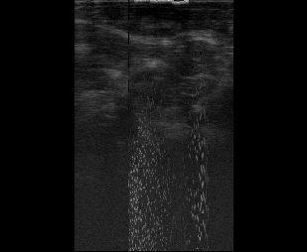
2
1
14 cурет - гипофункция кезіндегі аналық жыныс бездің эхограммасы:
1-аналық без; 2-тамырлы аймақ;
Фолликулярлы киста (15 сурет) өзіне ғана тән ерекшелігі бар, ол оның қандай да бір сары денесіз болуы және 25 мм кем емес мөлшердегі аналық бездің фолликулярлы құрылымның болуымен сипатталады. Сонограммада киста сыртқы жиегіне созылатын қара сұйықтығы бар өте жұқа сыртқы қабырғасы бар үлкен кистозды құрылыммен визуализацияланады.
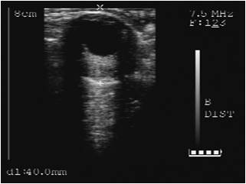

15 сурет - фолликулярлық кистасы бар аналық жыныс безінің эхограммасы.

Лютеинді кисталар (16 сурет) фолликулярлы кисталардан дамиды деп саналады, олар одан кейінгі кезеңдерде дами береді. Олар жиі лютеин кистаға ауысады, олардың сыртқы шеттерінің айналасында лютеин тінінің қалың қабырғасынан құралған.

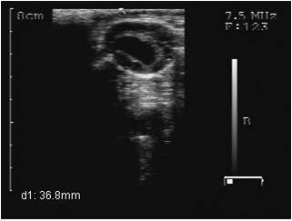
16 сурет-лютеинді кистасы бар аналық жыныс бездің эхограммасы
Сондай-ақ, лютеин кистасының саңылауында «ақ өрмекшілердің» өте аз мөлшерін көруге болады, онда кистаның лютеинизацияны жалғастыруға тырысуы байқалады. 20 күннен кейін аналық безде сақталатын сары дене персистентті сары дене (17 cурет) болып саналады.

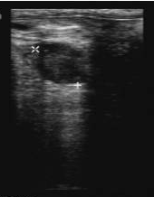
17 cурет - персистентті сары денесі бар аналық жыныс бездің эхограммасы.
Жүргізілген зерттеулердің нәтижелері бойынша сиырлардың жүйелі акушерлік және гинекологиялық диспансерлеуі, сүт табынындағы сиырлардың ырғақты өсіп-өнуінің және лактациясының синергизміне негізделгендігі, қазіргі заманғы сүт фермаларының өндірістік үдерістерінің кешенді жүйесінің ажырамас бөлігі болып табылады деп тұжырымдауға болады. Сонымен қатар, акушерлік және гинекологиялық диспансерлеу жануарлардың ауруларын дұрыс диагноз қойып, болашақ емнің тиімділігін арттырады.

2.2.3 Бедеу сиырлардың ішкі жыныс мүшелерінің гистологиялық құрылымы.
Әдебиеттен бедеу сиырлардың ішкі жыныс ағзалары күйін ең анық нақтамасын (диагностика) дәлелдейтін гистологиялық әдістемелер екені аян, бірақ ол көп еңбек сіңіруді керек қылатындықтан шаруашылық жағдайында қолдану әлі мүмкін болмай отыр. Дегенменде, ішкі жыныс ағзаларын зерттеуге алынған 21 сиырда аналық без (жұмыртқалық), ұрық жолы және жатыр патологиясын анықтап, емдеу үшін өткіздік. Енді ғылыми-зерттеу жұмысы барысында бедеу сиырлардың ішкі жыныс ағзадары өзгерістерінің гистологиялық құрылымын сипатталық. Осы мақсатта акушерлік және гинекологиялық диспансерлеу барысында ұзақ уақыт бедеу болған сиырларды сойысқа жіберіп, ал ішкі жыныс мүшелерін гистологиялық әдістемелермен зерттелді. Ол үшін ішкі жыныс мүшелерінің келесідей бөлімдері алынды: жатыр мүйізі, жұмыртқа (ұрық) жолы, аналық жыныс безінің (жұмыртқалық) бөлшектері алынды.
Ішкі жыныс ағзалары ұлпаларынан таңдап алынған үлгілер құрылысында гистологиялық зерттеу барысында айқын ерекшеліктер бары анықталды (18 сурет ).
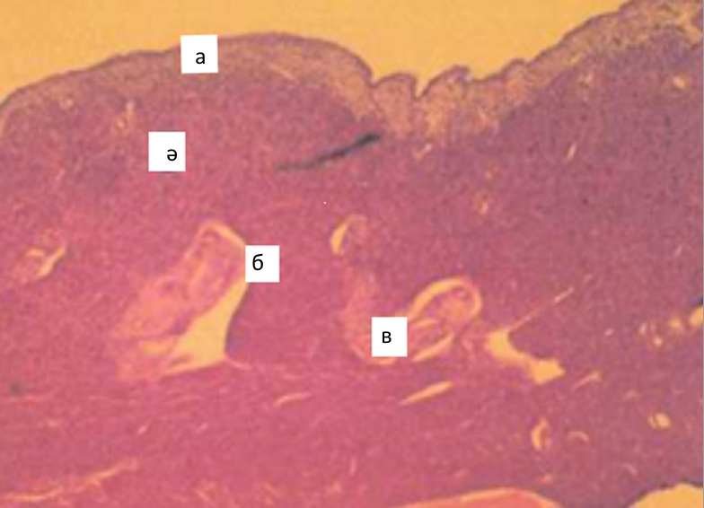
18 сурет - Жатыр мүйізінің артқы жақ бөлімінің (каудальды) бөлшегі.
а – сірлі қабық; ә - сыртқы бұлшық ет қабаты; б – тамырлы қабат; в – тамырлар. Гематоксилин-эозин, х 40.

Сыртқы бұлшық ет қабаты тығызданған, олардың арасында және ішкі бұлшық ет қабатында көптеген әр түрлі диаметрлі қан тамырлары жатады (19 сурет).

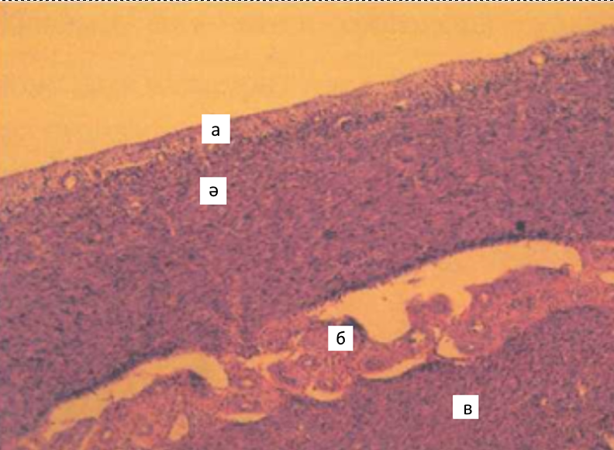
19 сурет - Бедеу сиырдың жатыр мүйізі қабырғасының бөлшегі: а – сірлі қабық; ә – сыртқы бұлшық ет қабаты; б – тамырлы қабат; в – ішкі бұлшық ет қабаты. Гематоксилин-эозин, х 40.

Үлкен калибрлі тамырлардың кеңейтілген қуысы эритроциттермен толы және олардың қабырғалары да қалыңдаған (20, 21 суреттер). Бұл біздің пікірімізше жатыр мүйізінің қабырғасында дистрофиялық үдеріс (процесс) барын дәлелдейді.

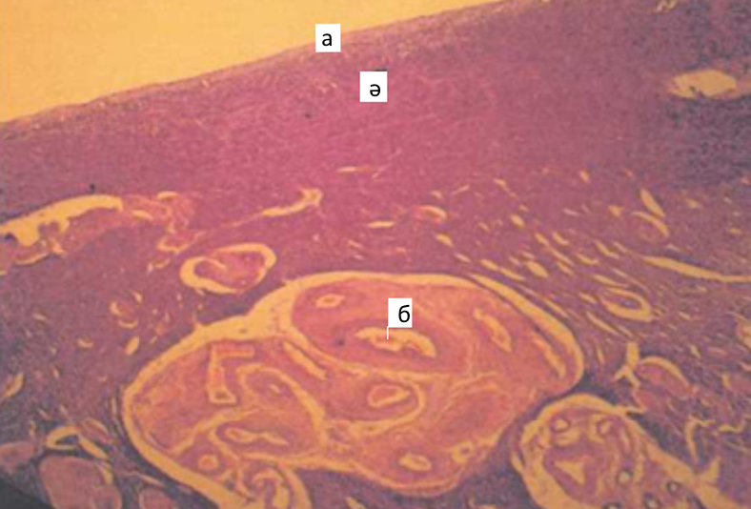
20 сурет - Бедеу сиырдың жатыр мүйізі қабырғасының ортаңғы бөлімінің бөлшегі: а – сірлі қабық; ә – ішкі бұлшық ет қабаты; б – тамырлардың топтануы. Гематоксилин-эозин, х 80.

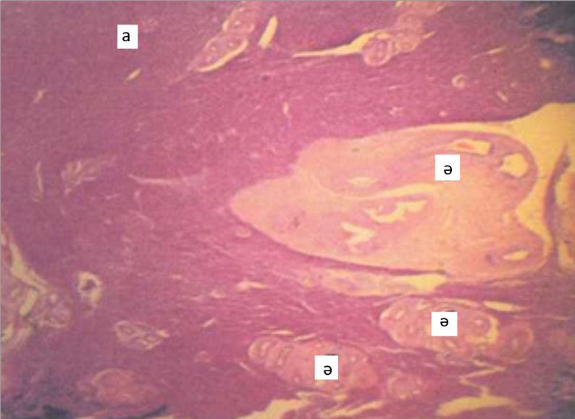
21 сурет - Жатыр мүйізі қабырғасының ортаңғы учаскесінің тамырлы қабат бөлшегі: а – сыртқы бұлшық ет қабаты; ә – тамырлар топтануы. Гематоксилин-эозин, х 80.

Бұлшық ет қабығы бірыңғай салалы бұлшық ет ұлпасынан құралған. Миоциттер будалары 3 қабатты: ішкі - айналма, ортаңғы-қиғаш және сыртқы – ұзына бойын қалыптастырады. Бұлшық ет қабығының қиғаш қабаты сиырдың тек жатыр мүйізі аймағында болады.
Жатыр мүйізінің кейбір учаскелерінде қан тамырлары миометрийдің сыртқы ет қабатында шумақша түрінде орналасады (22, 23 суреттер).

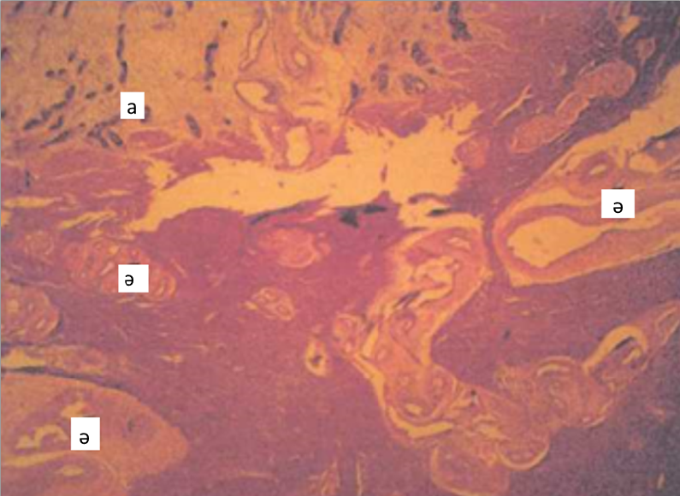
22 сурет - Жатыр мүйізі қабырғасының ортаңғы учаскесінің бөлшегі: а – эндометрийдің терең қабаты; ә – кері даму (инволюция) күйдегі тамырлар. Гематоксилин-эозин, х 80.

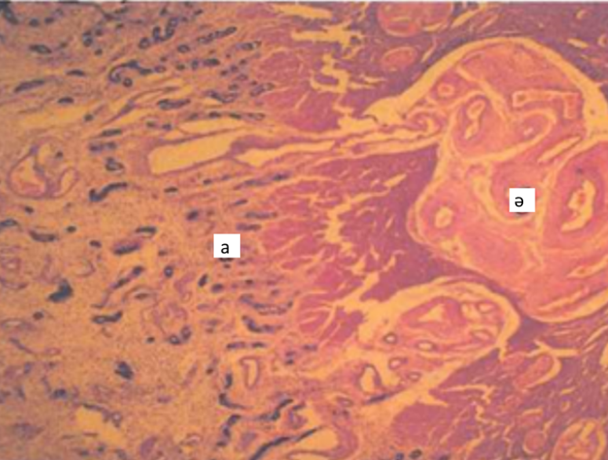
23 сурет - Жатыр мүйізі қабырғасының ортаңғы учаскесінің тамырлы қабат бөлшегі: а – эндометрийдің терең қабаты; ә – тамырлардың топтануы. Гематоксилин-эозин, х 80.

Эндометрийдің эпителий асты (субэпителиальды) қабатындағы қан тамырлары кеңейген, эритроциттермен толы және көбінесе бір қабатты эндотелийден құралған (24, 25 суреттер).

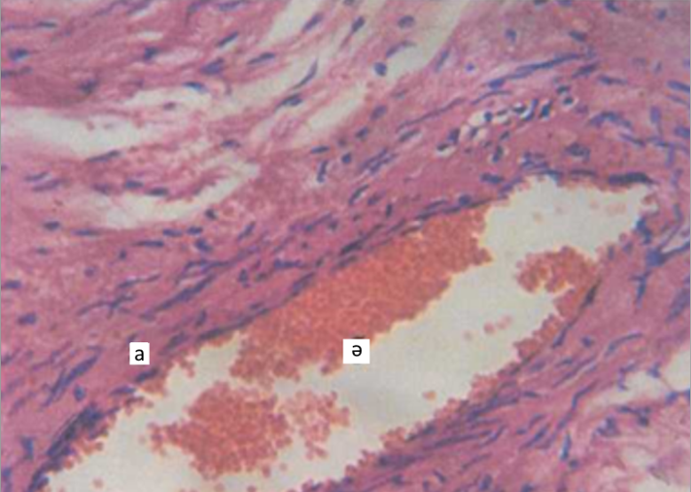
24 сурет - Эндометрийдің көк тамыршалары (венула): а-тамыр қабырғасы; ә-эритроциттер. Гематоксилин және эозин, х 400.

Эндометрий стромасына қанның құйылуы, қылтамырлар (капилляр) қабырғасының бүлінуі, қабырға жаны қанұйығының (тромб) құрылуы жатырдың кері дамуының аяқталмағанын дәлелдейді.

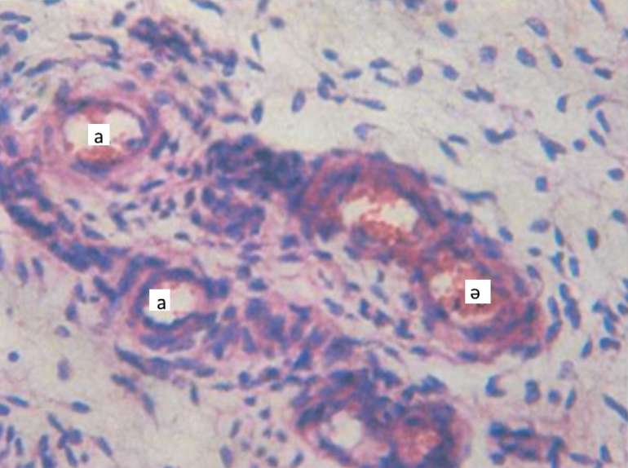
25 сурет. Эндометрий учаскесінің бөлшегі: а-капиллярлар; ә-эритроциттер. Гематоксилин және эозин, х 400.

Бұлшық еттің ішкі қабаты анық көрінеді, тығыздалған, бұлшықет талшықтары толқын тәрізді, бұлар олардың жиырылуын көрсетеді (26 сурет).

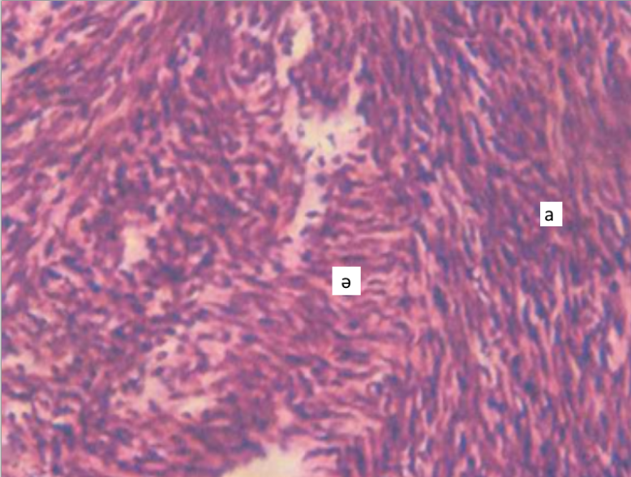
26 сурет - Жатыр мүйізі қабырғасының бұлшық ет қабығы: а-үстіңгі қабаты; ә-терең қабаты. Гематоксилин және эозин, х 400.

Кілегейлі қабық қатпарға жиналған, бір қабатты цилиндр тәрізді (бағаналы) эпителиймен төселген, ол кейбір жерлерінде, әсіресе қатпар арасындағы саңлауларда болмайды (27 сурет). Эндометрийде де жартылай эпителийден айрылған (28 сурет).

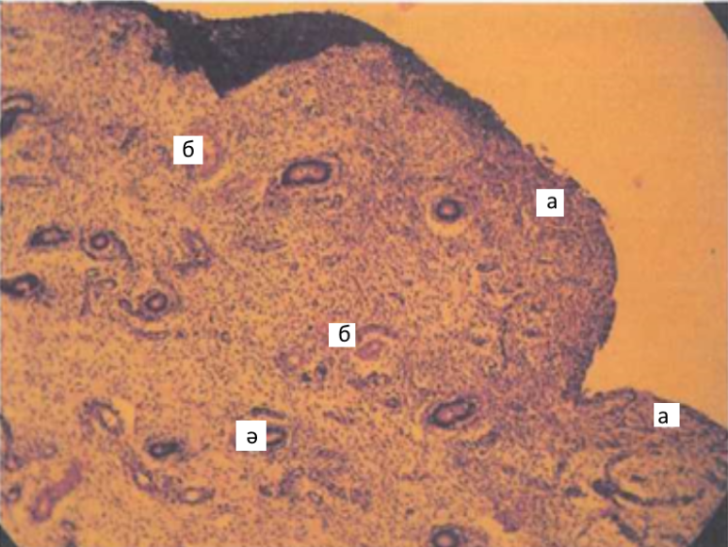
27 сурет - Жатыр мүйізі эндометриясының бөлшегі: а - кілегейлі қабықтың беті; ә - беттік бездер; б-қан тамырлары. Гематоксилин және эозин, х 40.

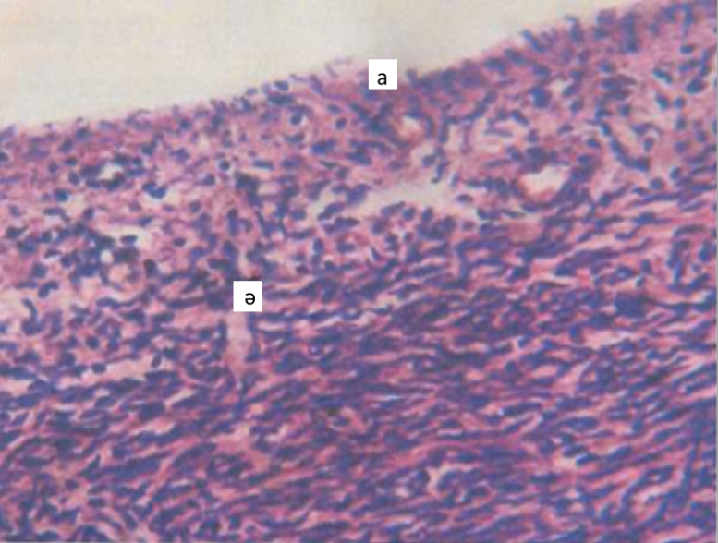
28 сурет - Эндометрийдің эпителийден айрылған учаскесі: а-эндометрий беті ә-борпылдақ талшықты дәнекер ұлпа. Гематоксилин және эозин, х 400.

Эндометрийдің терең орналасқан бездері жартылай бұлшық ет қабығы ішіне кіре өседі, бір қатарлы цилиндр тәрізді эпителиймен жабылған (29 сурет), олардың ядролары қарқынды күлгін түске боялған.
Жатыр бездері эндометрийдің бүкіл қалыңдығына таралған және кейде тіпті олардың саңылауларына кіріп, тегісімен эпителиймен толтырылуы мүмкін, олардың таралымы және формасы әр түрлі болады, эндометрийдің терең қабатында тығыз орналасқан. Кілегейлі қабық эпителийінің қоңыр-күлгін түске қарқынды боялуы, оның сөл бөлуінің көбеюін (гиперсекреция) дәлелдейді (30 сурет).

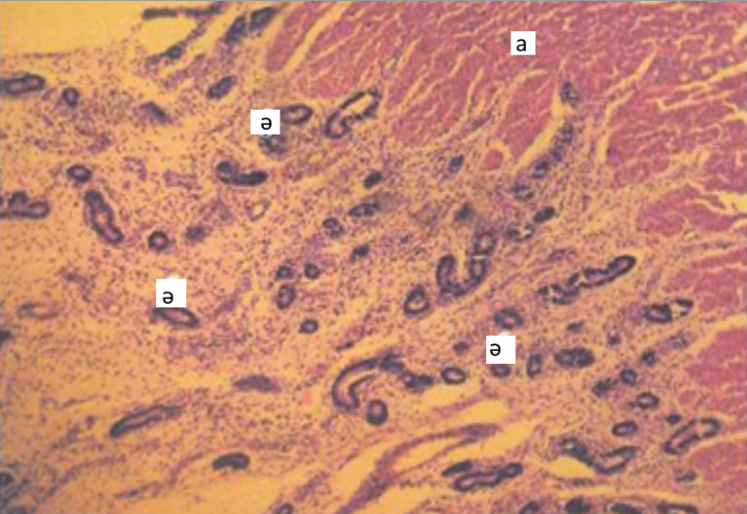
29 сурет - Эндометрийдің терең қабатының бөлшегі:
а-миометрийдің терең қабаты; ә-эндометрийдің тереңдегі бездері. Гематоксилин-эозин х 40.

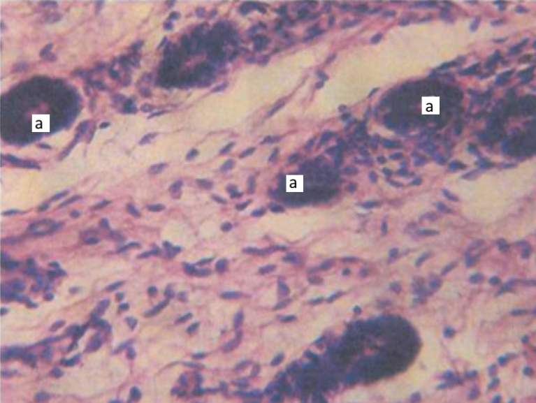
30 сурет - Эндометрийдің бөлшегі: а-терең қабаттағы бездер.
Гематоксилин және эозин, х 400

Дәнекер ұлпадан құралған жатыр түтігінің байланыстары және мол секуляризацияланғандары жұмыртқалық (аналық без) байланыстарына дейін жалғасады (31 сурет).

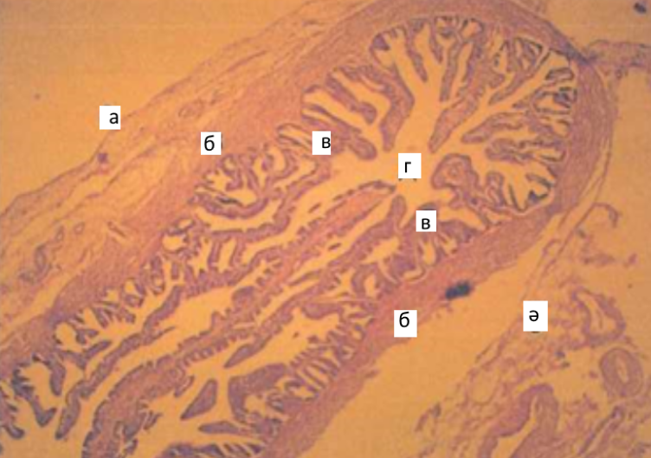
31 сурет - Жатыр түтігі ампуласының ұзына бойы (сагиттальды) кесіндісі: а-сірлі қабық; ә-байлам; б-бұлшық ет қабығы; в-кілегейлі қабықтың қатпарлары; г–жатыр түтікшесінің қуысы; Гематоксилин-эозин, х 40.

Жатыр түтігінің қабынуына (сальпингит) шалдыққан сиырдың гистологиялық құрылымы (32, 33 суреттер).

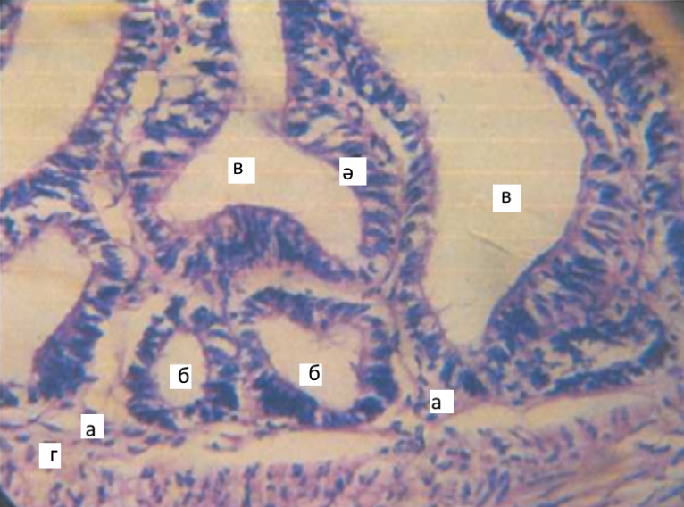
32 сурет - Жатыр түтігі ампуласының қабырғасындағы бөлшегі: а – өсінділер негізі; ә – өсінділер эпителийі; б – өзекшелер; в - қатпаралар арасындағы саңылаулар; г – қатпарлар негізі. Гематоксилин және эозин, х 400.

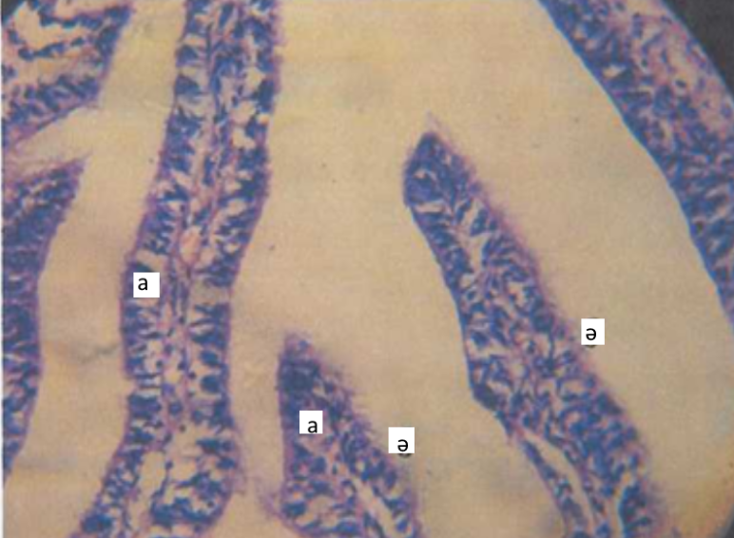
33 сурет - Жатыр түтігінің кілегейлі қабығының қатпарлары өсінділерінің ұштары: а-секреторлы эпителий; ә-кірпікшелі эпителий. Гематоксилин және эозин, х 400.

Жатыр түтігі қабырғасының көлденең кесіндісі бірдей қалыңдамаған. Кілегейлі қабығының көптеген қатпарлары қабырғасынан жекеленген және түтік ойығында ерікті орналасқан (34 сурет).

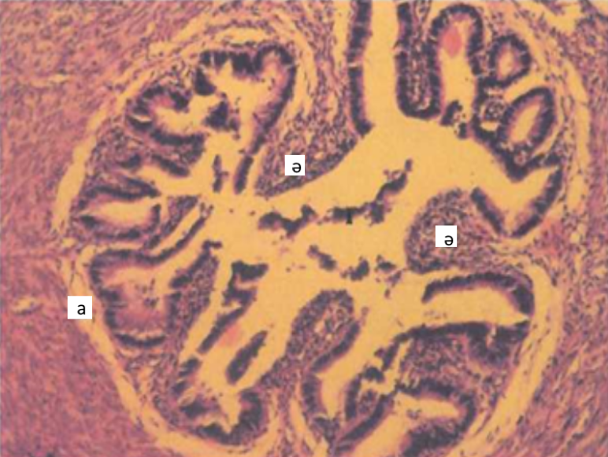
34 сурет - Жатыр түтігінің көлденең кесіндісі: а - қілегейлі қабықтың меншік қабаты; ә-өсінділер мен қатпарлардың нәрсізденуі (дистрофия); б – эпителийдің қабыршақтануы (десквамация). Гематоксилин және эозин, х 100.

Жеке қатпарлар немесе олардың бөліктері эпителийден ашылған, ал қабыршақтанудағыда жатыр түтігінің қуысы маймен толтырылған. Онымен бірге қабыршақтану үдерістері қабырғадағы қатпарлар арасындағы саңылауларда және өсінділер ұштарында байқалады (сурет 35).

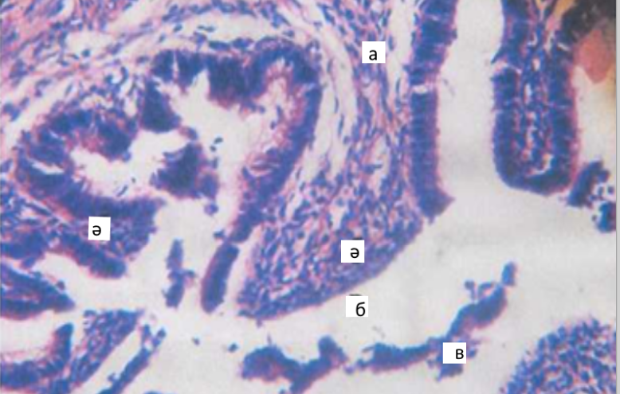
35 сурет - Жатыр түтігінің кілегейлі қабығының бөлшегі: а-өсіндінің қатпары; ә-қираған өсінділердің ұшы; б – жатыр түтігінің қуысы; в - қабыршақтанған эпителий. Гематоксилин және эозин, х 400.

Аналық жыныс безі (жұмыртқалық) бір қабатты куб тәрізді эпителиймен жабылған, оның астында ақуыз қабығы болады. Аналық бездің ақуыз қабығы тығыз, ол түрлі бағыттағы құрылымдық талшықтардың 2-3 қабатынан тұрады. Оны төсейтін куб тәрізді эпителийдің кей жерлері зақымдалған не қираған. Ондағы дәнекер ұлпа, қыртысты қабатқа батқан, түрлі, әсіресе созылынқы формалы пердешелер құрады. Ми қабаты стромасының жанында сопақша пішінді ұсақ көктамырлармен тамырланған (васкуляризация). Олардың қабырғалары эндотелийдің бір қабатымен түзілген, ал қуысы эритроциттермен толған (36 сурет).

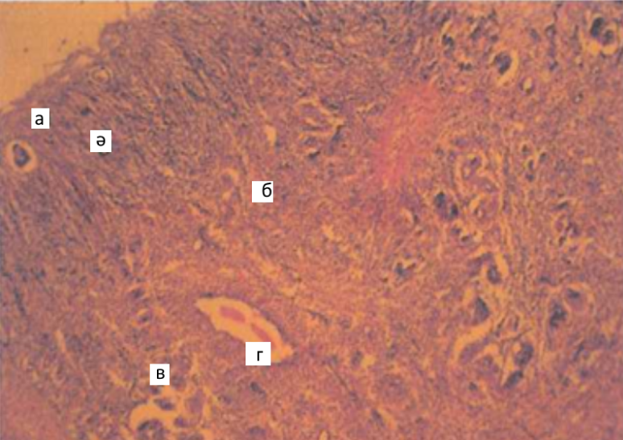
36 сурет - Аналық бездің қыртысты қабаты: а - ақуыз қабығы; ә - септтер (пердеше); б - строма; в - фолликулалар; г - эритроциттермен толы көктамыр. Гематоксилин және эозин, х 40.
Аналық бездің ақуыз қабығының астында қыртысты қабат орналасқан, онда ұсақ жеке әдепкі (примордиальды) және алғашқы фолликулалар жатады (37 сурет).

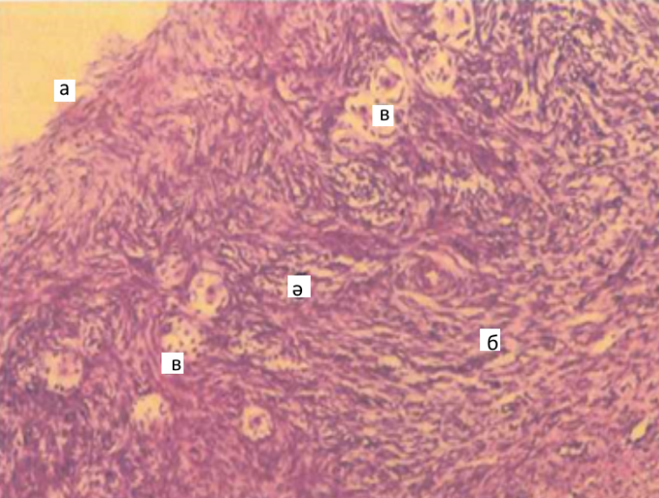
37 сурет - Аналық бездің қыртысты қабаты: а-ақуыз қабығы; ә – пердешелер (септ); б-строма; в-фолликулалар. Гематоксилин және эозин, х 40.

Ақуыз қабықтың бойында орналасқан фолликулалар бос немесе олардың қуысында фолликулярлы эпителийдің кесектері, ал кейбірінде - аналық жасушалар болады.
Қыртысты қабаттың тереңдігінде жартылай фолликулярлы эпителийі бүлінген, жасушалары ретсіз орналасқан жеке екінші дәрежелі фолликулалар жайғасады. Олардан басқа, үлкен үшінші реттік фолликулалар құрылған, олардың қуыс жақ беті көп ядролы фоликулярлы эпителиймен жабылған. Қуысы бос фолликулалар кездеседі. Мұндай фолликулалар қатарында қан тамырлары орналасады. Жекеленген үлкен үшінші реттік фолликулалар үстінде ұзынша-сопақша формалы фолликулалар болады, оның қабырғасы да фолликулалық эпителиймен жабылған, олар бүкіл қуысты толтырады. Қыртысты және тамырлы қабаттардың стромасы тығыздалады. Осы қабаттардың шекарасында жеке үшінші фолликулалар жатады, олардың фолликулярлық эпителийлері ішкі бетінен жіктелген, ал қуысы қызғылт түсті ұйындымен толған, ол фоликулалы қабатқа тығыз жанасады немесе олардың шоғыры фолликуланың дәл ортасында жатады (38, 39 суреттер).

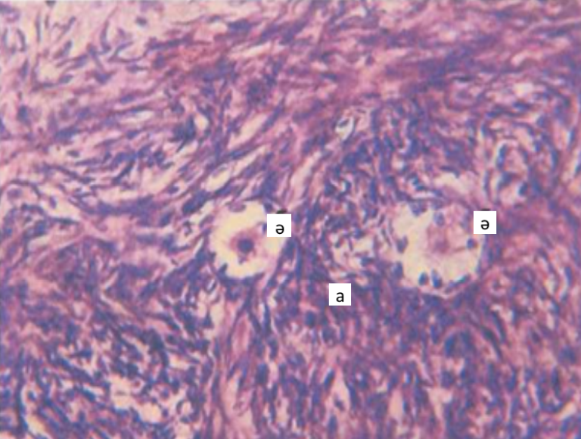
38 сурет - Аналық бездің фолликулалық қабаты: а-фолликулалық қабаттың стромасы; ә- үстіңгі фолликулалардың бітеуөзегі (атрезия). Гематоксилин және эозин, х 100.

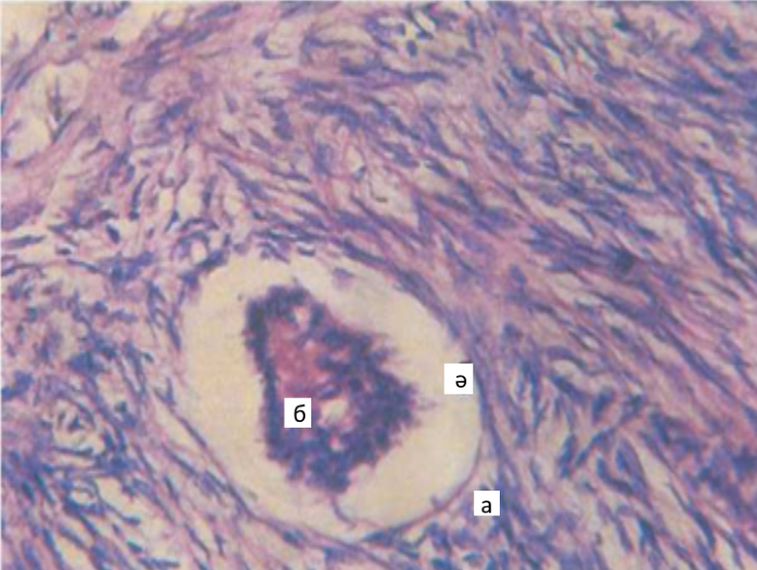
39 сурет - Фолликуланың бітеуөзегі (атрезия): а - фолликула; ә - фолликуланың қабырғасы; б - фолликуланың ортасындағы түйдек, не шоғыр (конгломерат). Гематоксилин және эозин, х 400.

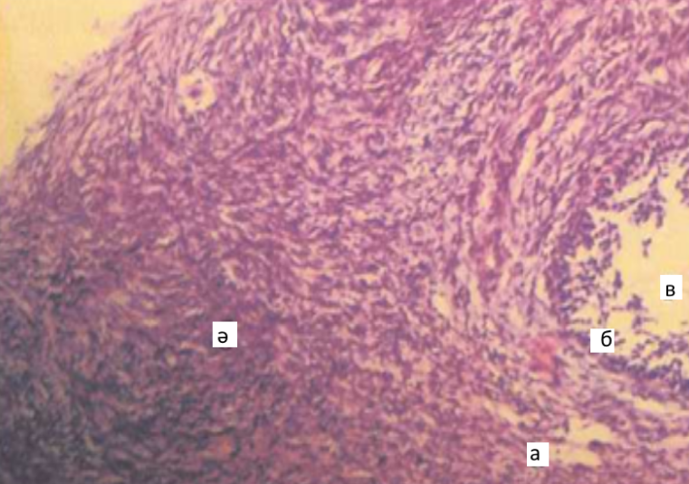
40 сурет - Аналық бездің қыртысты қабаты: а - қыртысты қабаттың тереңдігіндегі екінші фолликула; ә - строма; б - фолликулярлық қабаттың эпителийі; в - фолликуланың қуысы. Гематоксилин және эозин, х 40.
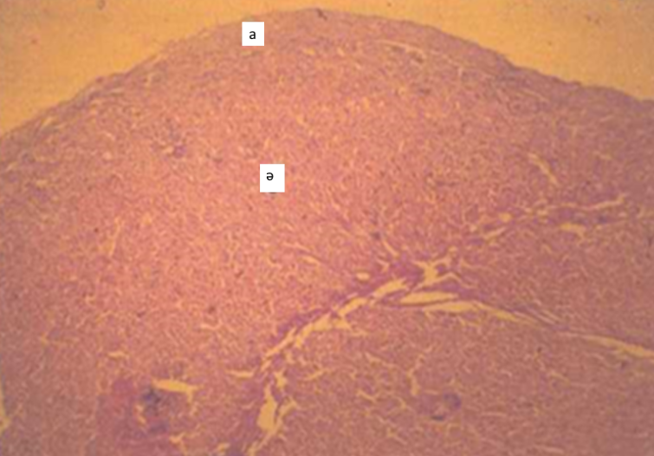

41 сурет - Қан талаған денешіктер орнына сары денешіктердің құрылуды: а-овулярлық фолликулдың қабырғасы; б-фолликулдың қуысындағы қан; в-фолликулярлық қабаттың стромасы.Гематоксилин және эозин, х 400.
Қыртысты қабаттың тереңдігінде жеке немесе бірнеше топтанғандай түрінде фолликулалардың бітеуөзегі (атрезия) байқалады, олардың қуысы фоликулярлы эпителиймен толы болады. Фолликулалы жасушалар арасында фоликулярлы сұйықтыққа толы жасушааралық кеңістіктер пайда болады. Бұл сұйықтықты фолликулалы жасушалар өндіреді (40 сурет). Жасушааралық кеңістіктер тұтасып, фолликулярлық жасушалар қуысын құрастырады.
Бір мезгілде, қан талаған денешіктер орнына сары денешіктер (41 сурет) құрылады.
Бедеу сиырлардың жыныс мүшелерінің келесідей патологогистологиялық өзгерістері болды: эпителиалды жабыннан айрулымен сипатталатын эндометрия дистрофиясы және паренхиманың ұсақ жасушалық элементтерімен инфильтрациялаумен; қатпарлардың гипертрофиясы және шырышты қабықтың эпителиалдық қабатының гиперплазиясы жатыр түтіктерінің қан тамырларының ұюы (тромбылану); аналық без беткейлік фолликулдар санының азаюымен сипатталатын тығыздану анықталды.

2.2.4 Гормоналды және гомеопатиялық емдеу сызбаларын қолдана отырып гипофункцияны емдеу.

Төлдеуден кейін 45-60 күн аралығында гинекологиялық тексеру жүргізілді. Зерттеу нәтижесінде 214 бастың 160 басы (74.7%) дені сау, 26 бас (12.1%) функционалдық бұзылуымен болғаны анықталды. Аналық без патологиясы бар 4 кесте көрсеткендей, көп жағдайда гипофункциялар сипатталған. Демек, негізгі емдеу шаралары аналық без гипофункциясы бар жануарларды емдеуге бағытталды. Ал, осы шаруашылықтағы аналық бездердің қалған патологиясы аз дәрежеде кездесті. Біздің ойымызша, бұл фактор үлкен жастағы жануарларды таңдаумен байланысты болды және тиісінше олар көбірек ауырады.
4 кесте-жануарларды гинекологиялық зерттеу нәтижелері.
Шаруашылық | Зерт  телген жан  уар  лар саны | Сау жануар  лар |  | Аналық жыныс без аурулары
Шаруашылық | Зерт  телген жан  уар  лар саны |  |  | Жыныс бездерінің гипофунк  циясы |  | Персис  тенті сары дене |  | Жыныс бездері  нің кистасы
Шаруашылық | Зерт  телген жан  уар  лар саны |  |  | бас | % | бас | % | бас | %
«Камышинское» ШҚ | 214 | 160 | 74,7% | 21 | 9.8 | 2 | 0.9 | 3 | 1.4

Аналық без гипофункциясы бар жануарларды үш топқа бөлдік. Бақылау тобында сиырларға емдеу жүргізілмеді, тиісінше бақылау кезінде жыныстық жүйенің ешқандай белсенділігі байқалмады. Гормоналды препараттар негізінде кешенді ем қолданылған ІІ-ші топта орташа көрсеткіш 27.7±6.17 тәулікті құрады және ұрықтандыру индексі 1.29±0.20 құрады [191]. Ал, емдеу үшін витаминді-гомеопатиялық препараттар қолданылған топта көрсеткіш 32.4±7.45 тәулікті және 1.43±0.22. Емдеу нәтижелері 5,6 кестелерде көрсетілген.
5 кесте - Гормоналды препараттар негізінде кешенді ем қолданылған ІІ-ші топ сиырларының емдеу нәтижелері.
№ | Лақап аты |  | Тәулік саны | Ұрықтандыру саны
1 | Туся |  | 44 | 2
2 | Цапля |  | 14 | 1
3 | Зина |  | 13 | 1
4 | Дружина |  | 45 | 2
5 | Ежевика |  | 36 | 1
6 | Осень |  | 10 | 1
7 | Гулена |  | 32 | 1
 |  | 27.7$±$6.17 Р<0,05 |  | 1.29±0.20 Р<0,05

6 кесте - Емдеу үшін дәрумендік-гомеопатиялық препараттар қолданылған топтың емдеу нәтижелері.
1 | Гага | 2 |  | 1
2 | Зухра | 29 |  | 1
3 | Курочка | 29 |  | 1
4 | Италия | 21 |  | 1
5 | Маска | 41 |  | 2
6 | Кукушка | 57 |  | 2
7 | Мурка | 48 |  | 2
 |  |  | 32.4$±$7.45 Р<0,05 | 1.43±0.22 Р<0,05

Жүргізілген зерттеу нәтижесі бойынша кешенді гормоналды ем мен дәрумендік-гомеопатикалық емнің нәтижелілігін атап өту қажет. Сонымен бірге емдеу гормоналды препараттардың ең жоғары тиімділігін көрсетті. Бірақ, витаминді-гомеопатиялық сызба дәстүрлі емдік сызбаға қарағанда нәтижелері төмен болған [192]. Бірақ, буаздықты тексеру кезінде витаминді-гомеопатиялық сызбаның кешенді гормоналды еммен салыстырғанда жоғары нәтижелер көрсетті, ол 7-кестеде көрсетілген .

7 кесте - сиырларды емдегеннен кейін буаздықты тексеру нәтижелері.
Жануарлар саны | Топ | Буаздық
7 | ІІ | 5
7 | ІІІ | 6

Буаздықты анықтау нәтижесінен басқа, жануарлардың қаны зерттелді (кесте 8, 9). Нәтижесінде барлық топтағы жануарларда гемоглобин айтарлықтай азайғаны анықталды (8.90±0.05, 9.11±0.07, 9.13±0.07). Бұл көрсеткіш емдеуден кейін артты 11.64±0.29, 11.38±0.29, Р<0,05), тек бақылау тобында өзгеріске ұшырамады (8.91±0.06, Р<0,05). Керісінше жағдай лейкоциттер терапиядан кейін қалыптасты, бақылау тобында олар өзгеріссіз қалды (9.35±0.05,Р<0,05), ал гормональды және витаминді-гомеопатикалық препараттар қолданылған топтарда бұл көрсеткіш 7.18±0.05,Р<0,05 және 7.30±0.05, Р<0,05 дейін төмендеді [193]. Сондай-ақ, сыналатын топтарда моноциттердің оң динамикасы анықталды, гормональды терапия тобына витаминді-гомеопатикалық сызба тобына (4.50±0.19, Р<0,05) қарағанда (4.63±0.18,Р<0,05) жоғары болғанын атап өту керек. Емнен кейін гормоналды терапия тобында лимфоциттер санының төмендеуі анықталды (63.88±0.44,Р<0,05). Гематологиялық көрсеткіштердің өзгеруінен басқа, терапиядан кейінгі гормоналды және витаминді-гомеопатикалық топтарда (8.65±0.04, Р<0,05 және 8.65±0.04 Р<0,05) биохимиялық көрсеткіштердің артуы анықталды [194].

8 кесте -гипофункцияны емдеуге дейінгі қан көрсеткіштері (n-7).
№ | Қан көрсеткіштері | Физиологиялық норма шекарасы | І-ші топ  (бақылау) | ІІ-ші топ | ІІІ-ші топ
1 | Гемоглобин (г/дл) | 8-15 | 8.90±0.05 | 9.11±0.07 | 9.13±0.07
2 | Лейкоциттер 10⁹/л | 4.5-12 | 9.36±0.04 | 9.36±0.06 | 9.40±0.57
3 | Моноциттер  10⁹/л | 2-7 | 3.25±0.25 | 3.63±0.26 | 3.63±0.18
4 | Лимфоциттер  10⁹/л | 40-75 | 67.00±0.50 | 65.88±0.61 | 65.50±0.19
5 | Жалпы ақуыз | 6-8 | 6.72±0.12 | 6.87±0.06 | 6.82±0.07
  г/л

9 кесте -гипофункцияны емдеуден кейінгі қан көрсеткіштері (n-7).
№ | Қан көрсеткіштері | Физиологиялық норма шекарасы | І-ші топ  (бақылау) | ІІ-ші топ | ІІІ-ші топ
1 | Гемоглобин (г/дл) | 8-15 | 8.91±0.06  Р<0,05 | 11.64±0.29  Р<0,05 | 11.38±0.29  Р<0,05
2 | Лейкоциттер 10⁹/л | 4.5-12 | 9.35±0.05  Р<0,05 | 7.18±0.05  Р<0,05 | 7.30±0.05  Р<0,05
3 | Моноциттер  10⁹/л | 2-7 | 3.38±0.26  Р<0,05 | 4.63±0.18  Р<0,05 | 4.50±0.19  Р<0,05
4 | Лимфоциттер  10⁹/л | 40-75 | 67.13±0.44  Р<0,05 | 63.88±0.44 Р<0,05 | 65.25±0.25 Р<0,05
5 | Жалпы ақуыз | 6-8 | 6.75±0.14  Р<0,05 | 8.65±0.04 Р<0,05 | 8.48±0.08 Р<0,05
  г/л

Осылайша, біз ұсынған сызбалар сүт өнімділігі жоғары сиырларда гипофункцияны емдеуде жақсы тиімділікті көрсетті. Гормональды және гомеопатикалық препараттардың негізінде жасалған сызбалар сиырлардың ұрықтануын жоғарлату мақсатында да біздің зерттеуде қолданылды.

2.2.4 Ұрықтануды арттыруға бағытталған кешендік сызбаларды қолдану.

Сиырлардың ұрықтандырылуын жоғарлату бойынша өткізілген іс-шаралар нәтижесі бойынша төменде көрсетілген нәтижелер алынды (10, 11, 12 кестелер):

10 кесте - сиырларда ұрықтануды арттыру үшін препараттарды қолдану нәтижелері (n-15).
 | І-ші топ | ІІ-ші топ | ІІІ-ші топ
Сервис-кезең | 100.40 ±4.82 | 85.60 ±1.93  Р₁ <0,05 | 89$.50±$2.42  Р₂ <0,05
Ұрықтандыру индексі | 2.40 ±0.45 | 1.9 ±0.25  Р₁ <0,05 | 2.0 ±0.27  Р₂ <0,05

10 кесте көрсетіп отырғандай, гормоналды препараттарды (сурфагон, прогестерон) витаминдермен (габивит-Se) және утеретон және иммуностимуляторды (катозал) қолдану сиырлардың өсіп-өну жүйесіне жақсы әсері анықталды. Жануарлар төлдегеннен кейін орташа есеппен 85.60±1.93 тәулік ішінде қалпына келіп, 1.9±0.25 ұрықтандырылды. Овариовит және лиарсин препараттарын қолдану жануарларға төлдегеннен кейін орташа 89.50±2.42 тәулік ішінде ұрықтандыруға мүмкіндік берді және ұрықтану индексі 2.0-ге тең болды. Бұл ұрықтанудың арттыру сызбалары сервис - кезеңі 100.40±4.82 және 2.40±0.45 ұрықтану индексі болатын бақылау тобымен салыстырғанда көрсеткіштерді айтарлықтай жақсартуға мүмкіндік берді [195].
Зерттелетін топтарда гематологиялық және биохимиялық көрсеткіштер емделгеннен кейін моноциттердің көрсеткіштерінен басқа, зерттелетін топтарда шамалы өзгерістер болады. Гормональды стимуляция тобында гомеопатиялық стимуляция тобымен (4.45±0.17) салыстырғанда 4.53±0.18 (Р<0,05) ең көп ұлғаюы байқалды.

11 кесте - ынталандыруға дейінгі қан көрсеткіштері (n-15).
№ | Қан көрсеткіштері | Физиологиялық норма шекарасы | І-ші топ  (бақылау) | ІІ-ші топ | ІІІ-ші топ
1 | Гемоглобин (г/дл) | 8-15 | 11.36±0.36  Р<0,05 | 11.58±0.26  Р<0,05 | 11.35±0.30  Р<0,05
2 | Лейкоциттер 10⁹/л | 4.5-12 | 7.36±0.09  Р<0,05 | 7.23±0.04  Р<0,05 | 7.28±0.08  Р<0,05
3 | Моноциттер  10⁹/л | 2-7 | 3.70±0.25  Р<0,05 | 3.83±0.20  Р<0,05 | 3.95±0.18  Р<0,05
4 | Лимфоциттер  10⁹/л | 40-75 | 65.50±0.19  Р<0,05 | 64.20±0.40 Р<0,05 | 65.92±0.23 Р<0,05
5 | Жалпы ақуыз | 6-8 | 7.93±0.02 Р<0,05 | 8.65±0.05  Р<0,05 | 8.41±0.09 Р<0,05
  г/л

12 кесте - ынталандырудан кейінгі қан көрсеткіштері (n-15).
№ | Қан көрсеткіштері | Физиологиялық норма шекарасы | І-ші топ  (бақылау) | ІІ-ші топ | ІІІ-ші топ
1 | Гемоглобин (г/дл) | 8-15 | 11.43±0.23 Р<0,05 | 11.62±0.27  Р<0,05 | 11.39±0.30  Р<0,05
2 | Лейкоциттер 10⁹/л | 4.5-12 | 7.33±0.05  Р<0,05 | 7.25±0.05  Р<0,05 | 7.31±0.07  Р<0,05
3 | Моноциттер  10⁹/л | 2-7 | 3.73±0.24  Р<0,05 | 4.53±0.18  Р<0,05 | 4.45±0.17  Р<0,05
4 | Лимфоциттер  10⁹/л | 40-75 | 65.25±0.25  Р<0,05 | 63.70±0.40 Р<0,05 | 66.27±0.23 Р<0,05
5 | Жалпы ақуыз | 6-8 | 8.54±0.04  Р<0,05 | 8.55±0.04 Р<0,05 | 8.49±0.09 Р<0,05
  г/л

Жүргізілген зерттеу жұмыстарының қорытындысын шығара отырып, жануарлардың ұрықтануын арттыруды ынталандыру сызбасының оң әсерін атап өту қажет [196]. Ұсынылған сызбалар жануарларды ұрықтану көрсеткіштерін артырып, экономикалық тиімділігінің жоғарлауына ықпал етті.

2.2.6. Сиырлардың бедеулігін алдын алу және жоюдың экономикалық тиімділігі.

Табынды тиімді басқару шығындарды қысқартуға және барынша пайда алуға мүмкіндік береді. Бедеулік тауарлы сүт фермаларының басты мәселесі болып табылады, осы себепті олар өзіндік құны төмен тауарды алу мүмкіндігін жоғалтады. Қысырлықтың бір күні буаздықтың немесе 0,361 бұзаудың жоғалуына тең. Егер жануар қысыр қалған болса, ол артық шығындар әкеледі. Осы уақыт ішінде сиырды қайтадан ұрықтандыруға, басқа технологиялық топқа ауыстыруға немесе жарамсыздардың қатарына шығаруға болады. Күн сайын бедеуліктің кесіріне шаруашылық алынбаған сүт, тумаған бұзау және буаз сиырды ұстауға жұмсалатын шығындарға алып келеді. Бедеуліктен болған залал сиырларды зерттеу күніне жеке зерттеу негізінде есептеледі [197].

Шаруашылық үшін орташа көрсеткіштермен шығындарды есептеу: сиырға орташа жылдық сауым - 8000 кг сүт; орташа тәуліктік сауым - 25 кг; сүттің сатып алу бағасы - 130 тг./кг. Бір сиырдың азығына, күтіміне және қызмет көрсетуге жұмсалатын орташа шығын – күніне 900 тг.

Сүтті толық алмаудан болған шығынды есептеу мына формула бойынша анықталады:

П_{м}= У×С (1)
мұндағы, У – орташа тәуліктік сауым, кг;

С – сүттің сатып алу бағасы, тг;

П_{м}=25кг × 130=3250 тг;

Туған кезде бұзаудың құнын есептеу формуласы:

С_{м1} =3.61×Ц (2)
мұнда, 0,361-сүт сиырынан алынатын бұзауға кететін азық мөлшерінен алынатын сүттің көлемі; Ц-базистік майлылығы бар сүттің бір центнерінің бағасы, теңге (Ц=130 тг/кг×100 кг=13000 тг);
С_{м1} =3.61×13000=46930 тг;

Сиырдың бедеулігінің бір күнінің құны мынадай формула бойынша анықталады:
С_{Дб}= С_{м1}÷280 күн (3)

Сүт – тауар фермасында сиырдың бір күні бедеулігі құны:
С_{Дб} = 46930÷280 = 167 теңге/т;

Қысырлықтың әрбір күнінен келетін жалпы шығын мынадай формула бойынша анықталады:
У_{дн}= З_{дн}+ П_{м}+ С_{Дб} (4)
У_{дн}=900+3250+167=4317 тг;
Бір жануарға келтірілген экономикалық шығын:
4317×30=129510 тг;

Бұзауларды толық алмаудан болған шығынды есептеу мынадай формула бойынша анықталады: ол үшін төл туу коэффициентін жалпы сыналатын мал басына сүт тұқымды сиырлар туғандардың санын шегерумен және нақты туған кезде бұзаудың құнына көбейтіледі.
У_{м}= (К_{р}×Р_{в}-Р_{ф})×С_{п} (5)
мұндағы, К_{р} – жоспарлы көрсеткіш бойынша қабылданған туу коэффициенті
Р_{в} - жануарлардың түрлері бойынша ұрықтандыруға арналған аналықтардың ықтимал контингенті; Р_{ф}-туған бұзаулардың нақты саны, бас.; С_{п}-туу кезіндегі бір бас төлінің шартты құны, тг.;
У_{м}= (1×225-188)×46930 =8822615

Гормональды препараттармен гипофункцияны емдеу бойынша ветеринариялық іс-шараларды жүргізуге арналған шығындар мына формула бойынша есептеледі:
Зв = (Ц + Ц2 + Ц3) + Зп, (6)
мұндағы Ц-негізгі дәрілердің бағасы ; Ц2 және Ц3-1 басқа арналған қосымша шығындардың бағасы; Зп - ветеринариялық персоналдың жалақысына кететін шығындар:
Зв = (600+400+2500) + 2500=6000 тг
Жүргізілген зерттеулердің экономикалық тиімділігі
Ээ= Пу – Зв (7)
Ээ=129510 тг -6000 тг =123510 тг.
1 тг шығынға жүргізілген зерттеулердің экономикалық тиімділігі:
Эф=Ээ:Зв (8)
Эф =123510 тг: 6000 тг =20.5 тг.

Витаминді-гомеопатиялық препараттармен гипофункцияны емдеу бойынша ветеринариялық іс-шараларды жүргізуге арналған шығындар мынадай формула бойынша есептеледі:
Зв = (Ц + Ц2 + Ц3) + Зп, (9)
мұндағы Ц-негізгі дәрілердің бағасы ; Ц2 және Ц3-1 басқа арналған қосымша шығындардың бағасы; Зп - ветеринариялық персоналдың жалақысына кететін шығындар:
Зв = (170+600+300) + 1500=2570
Жүргізілген зерттеулердің экономикалық тиімділігі
Ээ= Пу – Зв (10)
Ээ=129510 тг -2570 =126940 тг.
1 тг шығынға жүргізілген зерттеулердің экономикалық тиімділігі:
Эф=Ээ:Зв (11)
Эф =126940 тг: 2570 =49.3 тг.

13 кесте - жүргізілген зерттеулердің экономикалық тиімділігі
Сүтті толық алмаудан болған шығын | 3250
Туған кездегі бұзау құны | 46930
Бедеуліктің бір күнінің құны | 167
Қысырлықтың әрбір күнінен жалпы шығын | 4317
1 жануарға бедеулік күндерінен келетін алдын-алған шығын (30 күн) | 129510
Гормональды препараттармен гипофункцияны емдеу шығындары | 6000
Витаминді-гомеопатиялық препараттармен гипофункцияны емдеуге арналған шығындар | 2570
Жүргізілген зерттеулердің экономикалық тиімділігі (гормондық) | 123510
Жүргізілген зерттеулердің экономикалық тиімділігі (витаминді-гомеопатиялық) | 126940
1 тг шығынға жүргізілген зерттеулердің экономикалық тиімділігі (гормондық) | 20.5
1 тг шығынға жүргізілген зерттеулердің экономикалық тиімділігі ( витаминді-гомеопатиялық) | 49.3

13 кестенің нәтижелері сүтті алмаудан болған шығын 3250 теңге және бір бұзаудың құны 46930 теңге құрайды. Сүт–тауар фермасында сиырдың бедеулігі тәулігіне 167 теңге шығын әкеледі. Бедеуліктің әрбір күнінен бір сиырға жалпы шығын 4317 теңге құрайды, тиісінше бедеулік күнінен (30 күн) болған залал жалпы 129510 теңге құрады. Гормональды препараттармен гипофункцияны емдеу шығындары - 6000 теңге құрады. Жүргізілген зерттеулердің экономикалық тиімділігі 1 теңгеге 20.5 теңге құрады.
Витаминді-гомеопатиялық препараттармен гипофункцияны емдеу шығындары - 2570 теңгені құрады. Жүргізілген зерттеулердің экономикалық тиімділігі 1 теңгеге 49.3 теңге құрады.
Сиырлардың ұрықтануын арттыруды ынталандырудың экономикалық тиімділігі.

Кешенді сызбаны қолдана отырып ұрықтануды арттыруды ынталандыру бойынша ветеринариялық іс-шараларды жүргізуге арналған шығындар мынадай формула бойынша есептеледі:
Зв = (Ц + Ц₂ + Ц₃) + Зп, (12)
мұндағы Ц-негізгі дәрілердің бағасы ; Ц2 және Ц3-1 басқа арналған қосымша шығындардың бағасы; Зп - ветеринариялық персоналдың жалақысына кететін шығындар:
Зв = (2120) + 3500=5620 тг
Жүргізілген зерттеулердің экономикалық тиімділігі
Ээ= Пу – Зв (13)
Ээ=129510 тг -5620тг =123890 тг.
1 теңгеге жүргізілген зерттеулердің экономикалық тиімділігі
шығындар:
Эф=Ээ:Зв (14)
Эф =123890 тг: 5620 тг =22 тг.
Гомеопатиялық препараттармен ұрықтануды арттыруды ынталандыру бойынша ветеринариялық іс-шараларды жүргізуге арналған шығындар мынадай формула бойынша есептеледі:
Зв = (Ц + Ц2 + Ц3) + Зп, (15)
мұндағы Ц-негізгі дәрілердің бағасы ; Ц2 және Ц3-1 басқа арналған қосымша шығындардың бағасы; Зп - ветеринариялық персоналдың жалақысына кететін шығындар:
Зв = (300+300+300) + 1500=2400
Жүргізілген зерттеулердің экономикалық тиімділігі
Ээ= Пу – Зв (16)
Ээ=129510 тг -2400 =127110 тг.
1 тг шығынға жүргізілген зерттеулердің экономикалық тиімділігі:
Эф=Ээ:Зв (17)
Эф =127110 тг: 2400 =52.9 тг.

14 кесте - жүргізілген зерттеулердің экономикалық тиімділігі
Сүтті толық алмаудан болған шығын | 3250
Туған кездегі бұзау құны | 46930
Бедеуліктің бір күнінің құны | 167
Қысырлықтың әрбір күнінен жалпы шығын | 4317
1 жануарға бедеулік күндерінен келетін алдын-алған шығын (30 күн) | 129510
Ұрықтануды арттыруды ынталандыруға арналған шығындар | 5620
Гомеопатиялық препараттармен ұрықтануды арттыруды ынталандыруға арналған шығындар | 2400
Жүргізілген зерттеулердің экономикалық тиімділігі (кешенді) | 123890
Жүргізілген зерттеулердің экономикалық тиімділігі (гомеопатиялық) | 127100
1 тг шығынға жүргізілген зерттеулердің экономикалық тиімділігі (кешенді) | 22
1 тг шығынға жүргізілген зерттеулердің экономикалық тиімділігі (гомеопатикалық) | 52.9

14-кестенің нәтижелері сүтті алмаудан болған шығын 3250 теңге және
бір бұзаудың құны 46930 теңгені құрайды. Тауар сүт фермасында сиырдың бедеулігі тәулігіне 167 теңге шығын әкеледі. Бедеуліктің әрбір күнінен бір сиырға жалпы шығын 4317 теңге құрайды, тиісінше бедеулік күнінен (30 күн) болған залал жалпы 129510 теңгені құрады. Кешенді сызбаның ұрықтануын жоғарлатуға ынталандыруға арналған шығындар - 5620 теңгені құрады. Жүргізілген зерттеулердің экономикалық тиімділігі 1 теңгеге 22 теңге құрады.
Гомеопатиялық сызбаның ұрықтануды жоғарлатуға ынталандыруды жүргізуге арналған шығындар - 24600 теңге құрады. Жүргізілген зерттеулердің экономикалық тиімділігі 1 теңгеге 52.9 теңге құрады.

2.2.7 Зерттеу нәтижелерін талқылау.
Сүтті мал шаруашылығының табысы көбінесе репродуктивті жүйенің жағдайымен анықталады. Өсіп-өну органдарының денсаулығы жануарлардың өнімділігіне тікелей әсер етеді. Жануарлардың қоректік элементтерді барынша тиімді пайдалану қабілеті маңызды, бірақ олар үшін бір шартты орындау шарт: сиыр төл әкелу қажет. Онсыз сүтті өндіру үшін барлық генетикалық әлеуетті пайдалану мүмкін емес.
Лактациялық кезең бұзауды бастапқы дамуындағы қоректік заттармен қамтамасыз ететін физиологиялық үрдіс. Сиырдың көп ғасырлық селекциясы нәтижесінде бұзаудың қажеттілігінен жоғары көлемде сүт өндіріледі. Бұл фактор қарқынды алмасу процестерін және барлық жүйелер мен органдардың үздіксіз және үйлесімді жұмысын талап етеді. Осының салдарынан ағзада репродуктивті жүйенің жұмысында ақаулар және мүмкін, оның себебі әртүрлі факторлар болуы мүмкін. Жоғары өнімді жануарлар күтімінде және азықтандыруда түрлі өзгерістерге өте сезімтал. Төлдеуден кейінгі басты рөл жануарларды азықтандыру болып табылады, ол ағзаны лактация мен өсіп-өнуді жүзеге асыру үшін қоректік заттармен толық қамтамасыз етуі тиіс. Сонымен қатар, бір маңызды сәт бар, Berry D.P., Friggens N.C., Lucy М., & Roche JR. (2016) өз зерттеулерінде теріс энергетикалық теңгерімнің әсерін көрсетеді [51]. Осы құбылыс салдарынан төлдеуден кейін сиыр ағзасы қысқа уақыт ішінде сүттің жоғары өнімділігіне бейімделуге үлгермейді және сиыр теріс энергетикалық теңгерімді жабу үшін ішкі ресурстарды пайдалануға мәжбүр болады. Нәтижесінде организм күйзеліске ұшырап, ол ағзаға әртүрлі ақаулар алып келеді.
Жүргізілген акушерлік-гинекологиялық диспансерлеудің қорытындысы бойынша шаруашылықта малдарды азықтандыру мен күтіп-бағудағы кемшіліктер салдарынан өсіп-өну мүшелерінің әртүрлі патологиясы анықталды. А.П. Студенцовтың (2000) жіктелуі бойынша бедеуліктің мұндай түрлері эксплуатациялық, алиментарлық және симптоматикалық болып табылады [19]. Бірақ алиментарлы мен симптоматикалық түрлердің әсері басымырақ байқалды. Бұл факторлар шаруашылықта бедеуліктің негізгі түрлеріндегі репродуктивті жүйедегі әртүрлі ауытқулардың пайда болуына әсер етті.
Шаруашылықта қожалықта жануарларды ұстау жағдайы жоғары өнімді сиырлар үшін жеткілікті емес. Өйткені шаруашылықта ерекше жағдай талап етілетін өте жоғары өнімді сиырлар бар. Басты себеп мал шаруашылығы қораларының (кешендердің) ескі талаптар бойынша салынғаны және жоғары өнімді сиырлардың қажеттілігін толығымен қамтамасыз ете алмауы болып табылады. Сонымен қатар, жануарларды бір мезетте серуендетуге арналған толыққанды серуендету алаңы жоқ. Осыған байланысты, барлық малда жеткіліксіз моцион (жүру) пайда болады. Бұл фактор тұяқ ауруларының таралуы бойынша теріс динамикаға алып келіп, өз кезегінде сиыр арасында бедеулік көрсеткіштерінің жоғарылауына әсер еткен. Күтіп-бағудың ұқсас жағдайлары басқа зерттеушілерде де бедеулікке себеп болған [15].
Сүрлем мен пішендеменің дұрыс сақталмауынан оның сапасының нашарлауы туындаған. Осы себепті жануарларда азықтың сіңірілуін төмендетуге әкелетін ацидоз пайда болады. Осының салдарынан теріс энергетикалық баланс туындайды [52, 53, 54].
Сиырлар бедеулігін тудыратын негізгі ауру аналық бездің гипофункциясы болған. Бұл ауру зерттелген жануарлардың 9.8 %-ында кездесті. Әдебиеттерде аналық без гипофункциясы 16-32% жануарларда кездеседі [22, 24, 28, 33, 34]. Аурудың таралуы бойынша салыстырмалы төмен көрсеткіш шаруашылықтағы рационның дұрыс тандалуымен түсіндіріледі.
Жүргізілген емдеу іс-шаралары нәтижесінде жануарлар зерттелетін топтарда 27.7±6.17 және 32.4±7.45 тәуліктен кейін ұрықтандырылды (диаграмма 2). 27.7±6.17 тәулік гормоналды сызбамен емделген жануарлар тобында болды. Біз жануарлардың осы тобында келесі сызбаны қолдандық: 4 мл 2,5% прогестерон ерітіндісі 3 күн, инъекциялау 0,2 және 4-ші күні эстрофантин 2 мл және 6-шы күні фоллимаг 1000. Нәтижесі 32.4±7.45 күнді құраған топта келесі препараттардың негізінде витаминді-гомеопатикалық сызбаны қолдандық: габивит-Se 15 мл, овариовит 5мл 2 инъекция 5 тәулік аралығымен, лиарсин 5 мл емнің басында бір рет. Жүргізілген жұмыстардың қорытындысы бойынша емдеудің гормоналды сызбасы ең жақсы нәтиже көрсетті. Кешенді дәрумендік-гомеопатиялық сызбаның нәтижесінде айтарлықтай жақсы болды. Егер әдеби мәліметтермен салыстырсақ, біздің нәтижелер жоғарғы көрсеткіш көрсетті [127], бірақ шаруашылықта сиырларға табиғи қалпына келтіру үшін 60 күн берілетінін ескеру керек. Осыған байланысты ұрықтандыру мерзімінің ұзартылуы қарастырылған.
2 және 3-топтағы ұрықтандыру индексі бойынша тиісінше 1.29±0.20 және 1.43±0.22 тәулікті құрады. Бұл қорытынды басқа зерттеушілерге қарағанда жоғары көрсеткіштерді көрсетеді [128].

Ұрықтану уақыты мен ұрықтандыру индексі.
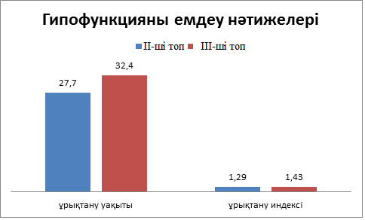
2 Диаграмма – Гипофункцияны емдеу нәтижелері.

Сиырлардың гипофункциясын емдеу үшін көптеген гормоналды емдеу сызбасы ұсынылды. Прогестерон және оның аналогтары сиырлардың гипофунциясын емдеуде кеңінен қолданылады [116]. Дені сау ағзада прогестерон сары денені шығарады, ал аналық бездердің гипофункциясы кезінде бұл мүмкін емес. Сондықтан біз өз терапиямызда жануарлардың қанының қалыпты деңгейін қамтамасыз ету үшін экзогенді прогестеронды қолдандық. Препарат 3 рет 2 күн аралығымен қолданылды. Сонымен қатар, біз эстрофантин мен фоллимаг инъекцияладық. Эстрофантин жоғары тазартылған синтетикалық простагландин, табиғи простагландиннің аналогы PG F₂α. Ол эстральді циклдің лютеалды фазасы сары дененің жоғалуын тудырады және осылайша, күйлеу мен овуляцияның пайда болуына алғышарттар жасайды. Фоллимаг-иммуногенді ақуыздардан тазартылған буаз биелердің қан сарысуының гонадотропты гормоны. ББС фолликулынталандырушы, лютеиндеуші белсенділігі бар ие және түраралық ерекшелікке ие емес. Осылайша, фоллимаг фолликулдардың өсуі мен жетілуін қамтамасыз етеді, бұл өз кезегінде жануарларда ұрықтануды қамтамасыз етеді.
Витамин-гомеопатикалық кешенді сызбада біз келесі препараттарды қолдандық: габивит-Se, овариовит және лиарсин. Габивит-Se – поливитамин, оның 1 мл Құрамында: А витамині – 50000 ХБ, Д₃ витамині – 25000 ХБ, Е витамині – 4 мг, В₁ витамині – 10 мг, В₂ витамині – 0,04 мг, В₆ витамині – 2 мг, В₁₂ витамині – 0,01 мг, никотинамид – 5 мг, пантотен қышқылы – 2 мг, инозитол – 2 мг, цитрат холины – 5 мг, кобальт хлорид – 0,02 мг, мыс сульфаты – 0,1 мг, мырыш сульфаты – 0,1 мг, марганец сульфаты – 0,06 мг, натрий селениті (Селенге қайта есептегенде) – 0,15 мг, лактоальбумин ақуызының гидролизаты – 5 мг. Бұл препараттың басты ерекшелігі-Е витамині мен селен бір препаратта болуы, ол репродукцияда аса маңызды рөл атқарады [109, 110].
Дәрумендік-гомеопатикалық сызбаның екінші маңызды компоненті-овариовит. Овариовит-өсімдік тұнбалары, минералдар және органикалық компоненттер негізіндегі препарат. Гомеопатикалық құралда белсенді заттар – бұл компоненттер: Calcium carbonicum (кальциум карбоникум) көмір қышқыл әктас жыныс мүшелерінің шырышты қабатының қабыну процестерін жояды, сондай-ақ ағзадағы кальций алмасуын реттейді. Diamana (Диамана) жануарлардың жыныстық мүшелерінде қан айналымын жақсартады, жыныстық циклдарды реттейді, жануарлардың репродуктивті қызметін қалпына келтіреді. Pulsatilla жыныс органдарының қабынуын басады және гипофизден гормондардың бөлінуін ынталандырады. Aurum jodatum (йодтық алтын) жатыр және аналық без патологиясы кезінде гомеопатияда кеңінен қолданылады. Жатырдың тонусын азайтуға, қабынуды болдырмауға немесе басуға, кистаны жоюға мүмкіндік береді. Sepia (Сепия) бұл каракатиц сия сұйықтығынан алынатын зат, қабыну процестерін тиімді жояды, сонымен қатар аналық бездердің нашар жұмысымен туындаған бедеуліктен құтылуға көмектеседі. Aristolohia (Кирказон) жануарлардың бұзылыстары кезінде гормоналды фонды қалыпқа келтіруге көмектеседі.
Овариовит препаратын сиырларда гипофункцияны емдеу үшін басқа зерттеушілер кеңінен қолданған [25, 179]. Сиырлар препаратын қолданғаннан кейін 57 тәуліктен кейін қалпына келтірілді, бұдан біздің нәтижелеріміз әлдеқайда көп.
Лиарсин-ағзаға жүйелік әсер етудің гомеопатиялық препараты. Оның үш компоненті – Lycopodium, Arsenicum album және Phosphorus-гомеопатиялық полихрестер болып табылады және ағзадағы барлық жүйелерге әсер етеді. Кешенде олар бір-бірін толықтырады және күшейтеді. Сондықтан препарат кең терапиялық спектрге ие және әртүрлі ауруларда қолданылады.

Емнен кейін 60 күн өткеннен кейін біз зерттеу топтарындағы жануарлардың буаздығын (3 диаграмма) анықтадық. Тексеру нәтижесінде ІІІ-ші топта буаз сиырлардың ең көп саны болды. Бұл дәрумендік-гомеопатикалық сызбаның жақсы емдік әсерін көрсетеді.

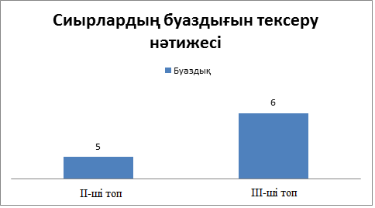

3 диаграмма - ІІ-ші және ІІІ-ші топ бойынша емдеу нәтижелері, буаздықтың көрсеткіштері.

Ағзаға емдеудің әсерін анықтау үшін зерттелетін топтардан қан алынды (диаграмма 4,5). Гемоглобиннің орташа мәні жануарларды емдегеннен кейін едәуір жоғары (P <0,05), ІІ-ші топта гемоглобин 11.64±0.29, ал ІІІ-ші топта 11.38±0.29 тең болды. Pariza (2013) [198] деректері бойынша гипофункциясы бар топтағы гемоглобиннің және бақылау тобының орташа мәні тиісінше 10,2 ± 1,5 және 13,1 ± 2,6 болды. Гемоглобин концентрациясы бақылау тобында емдік топпен топпен салыстырғанда едәуір жоғары. Төмен гемоглобин ақуыз және тамақтанудағы микроэлементтер тапшылығынан туындаған анемиядан туындауы мүмкін [199]. Репродуктивті функцияның бұзылуымен гемоглобин деңгейімен тікелей байланыстылығы анықталмаған. Бірақ гемоглобин деңгейінің төмендігі репродуктивті мүшелер ұлпалардың оксигенациясына әсер етеді, бұл өз кезегінде циклдылыққа әсер етуі мүмкін [200].

Лейкоциттердің жалпы санының орташа мәні емдеуге дейінгі топпен салыстырғанда емдеу тобында айтарлықтай (P <0,05) төмен. Pariza зерттеулерінде сиырлардың бақылау топтарындағы лейкоциттердің жоғары көрсеткіштері жыныстық айналымы бар сиырларға қарағанда жоғары болды және біздің зерттеуде де ұқсас нәтиже алынды. Басқа зерттеуде сиырларда лейкоциттер көрсеткіштерінде айтарлықтай айырмашылықтар байқалмады [201].

Емдік топтарда моноциттердің аз мөлшерде өсуі (P <0,05) анықталды. Бұл факт ағзадағы елеуліз өзгерістер туралы куәландырады. Басқа зерттеушілер де осы көрсеткіштің елеулі өзгерістерін таппады [202]. Лимфоциттер функциясы патогенді микроорганизмдерді макрофагтарды белсендіргенге дейін бейтараптандырудан тұрады және цитоуытты белсенділікті бағыттайды. Лимфоциттер бастапқы лимфоидты мүшелерге бөлінеді, одан әрі жетілу жасушаларының өмір сүруі үшін қажет B немесе T-жасушаларының рецепторларын, сондай-ақ функцияларды экспрессиялайды және антигенді тану қабілетіне байланысты таңдалады. Сондықтан гипофункцияда лимфоциттер саны физиологиялық нормада қалады.

Бақылау тобымен салыстырғанда жануарлардың жалпы сарысулық ақуызының (P <0,05) деңгейі едәуір жоғары болды. Вирмани және т.б., (2011) [203,35] емге дейінгі және одан кейінгі топта осындай нәтиже тапқан 6,52±0,57 және 8,61±0,64 құрады. Біздің қорытындылардан айырмашылығы, Mahour (2011) [204] сарысудағы жалпы ақуыз концентрациясының деңгейі (p <0,05) эструспен (6,36±0,48 г/дл) туындаған сиырлармен салыстырғанда гипофункциялы (7,29±0,31 г /дл) сиырларда айтарлықтай жоғары болғанын анықтады.

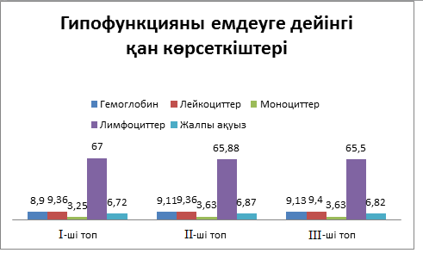

4 диаграмма - Гипофункцияны емдеуге дейін қанды зерттеу нәтижелері.

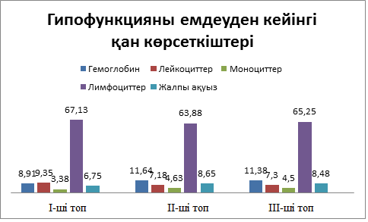

5 диаграмма - Гипофункцияны емдеуден кейін қанды зерттеу нәтижелері.

Бедеулік күндерін қысқарту үшін жануарларды ұрықтануды жақсарту бойынша дұрыс жұмыс ұйымдастыру қажет. Біз жануарларды ұрықтануды жоғарлату бойынша 2 сызбаны ұсындық. 6, 7 диаграмма көрсеткендей, гормоналды препараттар (сурфагон, прогестерон) негізінде витаминдер (габивит-Se), утеретон мен иммуностимулятор (катозал) сиырлардың көбею жүйесіне жағымды әсер етеді. Жануарларда сервис-кезеңі төлдеуден кейін 85.60±1.93 тәулікті және ұрықтандыру индексі 1.9±0.25. Гомеопатиялық препараттар қолданылған басқа топта көрсеткіштер 89.50±2.42 тәулікті және ұрықтану индексі 2.0-ге тең болды. Екі зерттеу тобының нәтижелері бақылау тобынан әлдеқайда аз.

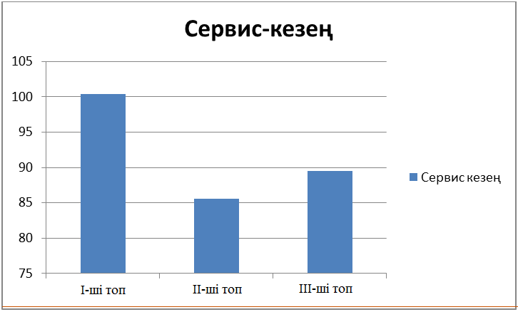

6 диаграмма -Тәжірибелік топтардың сервис-кезеңі.

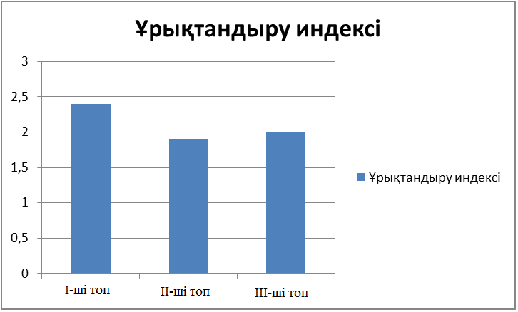

7 диаграмма - Тәжірибелік топтардың ұрықтандыру индексі.

Әдебиетте ұрықтануды жоғарлату үшін препараттарды қолданумен байланысты көптеген жұмыстар бар. Біздің гормональды препараттармен (сурфагон, прогестерон) витаминдер (габивит-Se), утеретон және иммуностимулятор (катозал) үйлескен кешенді сызбамыз бір препаратты қолданумен емдік сызбалармен салыстырғанда жоғары тиімділікті көрсетті. Мысалы, прогестерондармен салыстырғанда, ол орта есеппен ұрықтануды 5%-ға жақсартады, біздің сызба 14.8%-ды арттырады [184]. Сурфагон жеке қолданғанда ұрықтануды 9.1%-ға арттырады. Прогестерон бастапқы кезеңде эмбрионды дамытуда үлкен рөл атқарады. Бұл әсіресе сүттің жоғары өнімі бар сиырларда өзекті. Сондықтан, біз қалыпты гормоналды фонды қамтамасыз ету үшін прогестеронды қолданумен қолдау терапиясын таңдадық, ол ерте эмбрионалды өлім-жітімді төмендетуге көмектеседі.

Сурфагон гонадотропин-рилизинг гормонының (Gnrh) - люлиберинның синтетикалық аналогы болып табылады. Бұл қандағы жыныстық гормондар деңгейінің қысқа мерзімді жоғарылауына алып келеді. Қандағы гонадотропиндердің жоғары мөлшері енгізгеннен кейін 3-4 сағат бойы сақталады, содан кейін тез қалыпты деңгейге түседі. Біздің терапияда сурфагон фолликулдардың жетілуі мен шығуын қамтамасыз етеді.

Катозал зат алмасу үрдістерінің стимуляторы, ол біздің сызбада ағзаны ынталандырады. Утеретон - бұл препарат ұрықтандыруға қолайлы әсер ететін жатырдың қысқаруын қамтамасыз етеді. Осы арқылы ұрықтың жұмыртқа жолында қозғалу мүмкіндігі жоғарылайды.

Ұрықтануды жоғарлату үшін гомеопатиялық препараттар қолданылған 3-ші топ бойынша біздің көрсеткіштеріміз басқа зерттеушілерден жоғары болды [205]. Оларда электр пунктура мен овариовитті қолдану нәтижесінде сервис-кезең 122±2.0 тәулікті құрады. Бұл көрсеткіш біздің нәтижеден 35.5 тәулікке артық. Осылайша, біз ұсынылған кешенді гомеопатиялық сызба жоғары тиімділікті көрсетті.

Тәжірибелік топтардың қанын гематологиялық және биохимиялық зерттеу нәтижелерінде емделгеннен кейін барлық көрсеткіштерінде елеулі өзгерістерге ұшырамағанын атап өту қажет. Бұл факт таңдалған препараттардың ағзаға зиянсыздығын куәландырады.

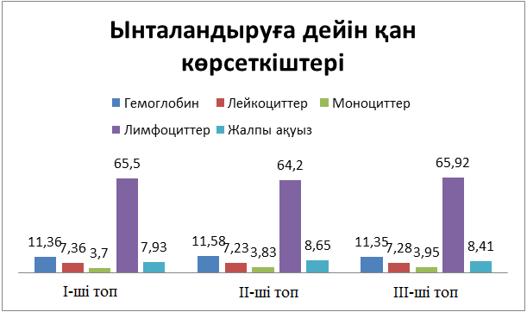

8 диаграмма -Сиырларды ұрықтануды ынталандырудан дейін және дейін қанды зерттеу нәтижелері.

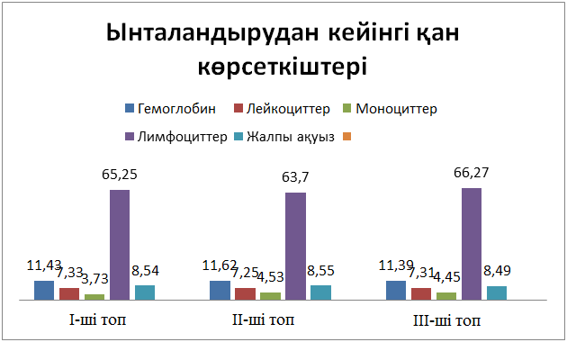

9 диаграмма- Сиырларды ұрықтануды ынталандырудан дейін және кейін қанды зерттеу нәтижелері.

Біздің нәтижеміз көрсеткендей, ұсынылған гипофункцияны емдеу және ұрықтануды жоғарлату сызбалары жоғары тиімділікті көрсетті. Әсіресе гомеопатиялық препараттарды қолданатын сызбаларды атап өткен жөн, олар заманауи гормоналды сызбаларға балама болуы мүмкін. Экологиялық фермаларда гомеопатиялық препараттарды қолдану тәжірибесі бар [176], сондықтан да оларды болашақта таза экологиялық өнім алуға бағытталған шаруашылықтарда қолдану мүмкіндігі бар.

Диссертациялық зерттеулер нәтижелері бойынша қысқаша қорытындылар
1. 2017-2018 жылдары «Камышинское» шаруашылығында акушерлік-гинекологиялық диспансерлеу нәтижесінде орташа есеппен 16,5% сиырдың бедеулігі тіркелгендігі анықталды. Шаруашылықтағы бедеуліктің негізгі түрлері симптоматикалық және алиментарлық болды. 2017-2018 жылдары төлдеуаралық кезең орташа есеппен 387 және 393 тәулікті, сервис-кезең 100 және 105 тәулікті құрады, ұрықтандыру индексі тиісінше 2,4 және 2,5 болды.
2. «Камышинское» шаруашылығында бедеуліктің симптоматикалық түрі басымырақ кездесті. Осы себепті репродуктивті жүйенің мынадай патологияларынан туындатты: патологиялық төлдеу (шудың кідірілуі 18,8%), жатырдың субинволюциясы 44,6%, төлдеуден кейінгі жедел эндометрит 33,3%, созылмалы эндометрит 8,9%, аналық жыныс бездердің аурулары 12,4%.
3. Бедеуліктің симптоматикалық түріне ықпал ететін фактор ретінде мал қора-жайларының ұстау нормаларына сәйкес келмеуін көрсетуге болады. Сонымен қатар, қосымша фактор ретінде гиподинамия салдарынан туындаған тұяқтардың ортопедиялық ауруларын айтуға болды. Тұяқ ауруларына шалдыққан жануарлар арасында жатырдың субинволюциясы (56%), эндометрит (18,7%), аналық жыныс без аурулары (12%) сияқты гинекологиялық патологиялардың үлесінің артуына әкелді.
4. Аналық жыныс бездердің гипофункциясына шалдыққан сиырлардың аналық жыныс бездерін зерттеу нәтижелері везикулярлы фолликулдар мен сары денелердің жоқтығын көрсетті. Мұндай аналық бездерді ультрадыбыстық зерттеу арқылы аналық без құрылымы сопақша пішінді, орташа эхотығыздықтағы біртекті сызықты тін екені анықталды. Аналық бездің ортасында эхогенділігі төмен тамыр аймағы визуализацияланды.
5. Сүт сиырларындағы аналық жыныс бездердің гипофункциясын емдеу үшін витаминді-гомеопатиялық препараттарды қолдану 32,4±7,45 тәулік ішінде репродуктивті функцияны қалпына келтіруге және ұрықтандыру индексін 1,43±0,22 қысқартуға мүмкіндік берді. Ал, гормоналды препараттарды пайдалану 18%-ға тиімдірек болды және тиісінше 27,7±6,17 тәулікті және ұрықтандыру индексі 1,29±0,20 құрады.
6. Сиырлардың бедеулігін алдын алуға бағытталған ұрықтануды ынталандырудың кешенді сызбасын қолдану олардың сервис-кезеңін 85,60±1.93 тәулікке дейін, ұрықтандыру индексін 1,9±0,25 қысқартуға мүмкіндік беретіні анықталды. Сондай-ақ, гомеопатиялық препараттарды пайдаланғаннан кейін сиырлардың сервис-кезеңі 89,50±2,42 тәулікті және ұрықтандыру индексі 2,0±0,27 құрады.
7. Сиырлардағы аналық жыныс бездердің гипофункциясы қан көрсеткіштерінің өзгерістерімен қатар жүреді, бұл зерттелетін барлық топтағы жануарларда гемоглобин деңгейінің (8,90±0,05 г/дл, 9,11±0,07 г/дл, 9,13±0,07 г/дл) емге дейін төмендеуімен байқалады. Бұл көрсеткіш тәжірибелік топтардағы жануарларда гормоналдық және дәрумендік-гомеопатикалық терапияны қолданғаннан кейін бақылаумен салыстырғанда 27,7% және 24,6% (11,64±0,29 г/дл, 11,38±0,29 г/дл) артты. Бақылау тобының сиырларындағы лейкоциттер саны 9,35±0,05 10⁹/л құрады, бұл көрсеткіш зерттелетін ІІ-ші және ІІІ-ші топтарда тиісінше 7,18±0,05 10⁹/л және 7,30±0,05 10⁹/л 30% және 27,7% төмендеді. Гормондық және дәрумендік-гомеопатикалық препараттарды қолдану нәтижесінде қандағы жалпы ақуыз ІІ-ші және ІІІ-ші топтағы малдарда бақылаумен салыстырғанда 25% және 20%-ға артты. (8,65±0,04 г/л және 8,65±0,04 г/л).
8. Бедеу сиырлардың жыныс мүшелерінің келесідей патологогистологиялық өзгерістері болды: эпителиалды жабыннан айрулымен сипатталатын эндометрия дистрофиясы және паренхиманың ұсақ жасушалық элементтерімен инфильтрациялаумен; қатпарлардың гипертрофиясы және шырышты қабықтың эпителиалдық қабатының гиперплазиясы жатыр түтіктерінің қан тамырларының ұюы (тромбылану); аналық без беткейлік фолликулдар санының азаюымен сипатталатын тығыздану анықталды.
9. Бедеуліктің бір күнінен экономикалық шығын 4317 теңгені құрады. Сиырлардағы аналық жыныс бездердің гипофункциясын емдеу үшін гормондық және витаминді-гомеопатиялық препараттарды пайдаланудың экономикалық тиімділігі 20,5 және 49,3 теңгені құрады. Сиырлардың ұрықтануын арттыру үшін кешенді және гомеопатиялық сызбаны қолдану кезіндегі экономикалық тиімділік тиісінше 22 және 52,9 теңгені құрады.

Нәтижелерді нақты пайдалану бойынша ұсыныстар мен дәйектемелер.
1. Сиырлардың бедеулігін жоюға бағытталған іс-шара ретінде гипофункцияны емдеу үшін гормональды және витаминді-гомеопатиялық препараттарды пайдалануды ұсынамыз.
2. Сиырлардың бедеулігін алдын-алуға бағытталған іс-шара ретінде ұрықтануды арттырудын кешенді және гомеопатиялық сызбаны қолдануды ұсынамыз.

Қойылған міндеттердің толық шешілуін бағалау.
Қойылған міндеттер толығымен шешілді. Тәжірибелік шаруашылықтағы сиырлардың акушерлік-гинекологиялық патологиясы жатырдың кідірілуі (18.8%), субинволюциясы (44.6%), төлдеуден кейінгі эндометрит (33,3%), созылмалы эндометрит (8.9%), жыныс бездерінің аурулары (12.4%) түрінде кездестірілді. Ал, гинекологиялық тексеру кезінде жалпы мал басының 21.1%-да бедеулік, яғни өсіп-өнудің орташа көрсеткішінен 15% жоғары болды.
Мал азығына және қанының морфобиохимиялық көрсеткіштеріне зерттеу жүргізілді.
Гормондық және дәрумендік-гомеопатиялық препараттарды қолдана отырып, ауруларды емдеу жүргізілді.
Кешенді және гомеопатиялық сызбаны қолдана отырып, сиырлардың ұрықтануын арттыру тәсілдері әзірленді.
Сонымен қатар, жүргізілген емдеу және алдын алу жұмыстарының тиімділігіне экономикалық баға берілді.

Зерттеудегі алғы-шарттарының енгізудің техникалық-экономикалық тиімділігін бағалау
Жұмыс гранттық тақырыптары бойынша орындалды:
- Өcіп-өну қызметін жақсарту және бедеулікті қысқарту бойынша инновациялық әдістерді пайдалана отырып, сүтті сиырлардың өнімділігін арттыру (ШҚО АШБ).
- Бұл жұмыс 2018-2020 жылдарға арналған ауылшаруашылық саласындағы қолданбалы ғылыми зерттеулер жобасы (О.0879) аясында: «Мал өсірудегі селекция әдістерінің тиімділігін арттыру»: «Сүтті ірі қара мал шаруашылығында өсірудің тиімді әдістерін дамыту» жобасы бойынша: «Оңтүстік және оңтүстік-шығыс аймақтағы сиырлардың репродуктивті қабілетін арттыру» ғылыми-техникалық бағдарламасына бойынша орындалды.
Емдеу және алдын алу сызбаларын енгізу нәтижелері жоғары экономикалық тиімділікті көрсетті.

Осы саладағы үздік жетістіктермен салыстырғанда орындалған жұмыстың ғылыми деңгейін бағалау.
Жұмыс қазіргі заманғы жабдықтарды (гемоанализатор және УДЗ) қолдана отырып, жоғары ғылыми-әдістемелік деңгейде жүргізілді. Зерттеу нәтижелері бедеуліктің алдын алу және жою әдістерінің Қазақстан Республикасының шаруашылықтарында қолданылуы мүмкін. Біздің елімізде алғаш рет гомеопатиялық препараттардың бедеулігі бар сиыр ағзасына әсері клиникалық түрде зерттелді.

ПАЙДАЛЫНҒАН ӘДЕБИЕТТЕР ТІЗІМІ

- Звєрєва Г.В., С.П.Хомин. Акушерська і гінекологічна диспансеризація у системі юфілактики неплідності та маститів у корів //Науковий вісник Національного аграрного університету. – К., 2000. – С. 21-33.
- Некрасов Г.Д., Суманова И.А.. Акушерство,гинекология и биотехника воспроизводства животных. 2014. с.101
- Қалтаев Ш.Қ., Жукин Б.Д., Жоланов М.Н., Қойбағаров Қ.У.“Ветеринариялық акушерлік, гинекология және көбею биотехникасы”, Алматы, 2011 ж. 166 б.
- Givens MD, Marley MS, Riddell KP, Galik PK, Stringfellow DA. Normal reproductive capacity of heifers that originated from in vitro fertilized embryos cultured with an antiviral compound. Animal Reproduction Science, 2009; 113: 283-286.
- Гончаров В.П., Карпов В.А. Профилактика и лечение гинекологических заболеваний коров. - М.: Росагропромиздат, 1991, 192 с.
- В. Т. Хомич [и др.].Морфологія сільськогосподарських тварин / / За ред. В. Т. Хомина. – К.: Вища освіта, 2003. – 527 с.
- Шнайдер, В. Л. Патологоанатомічні зміни внутрішніх статевих органів за гінеко-логічних захворювань корів // Наук. вісн. Луганс. НАУ. Серія Ветеринарні науки. – Луганськ: Елтон-2. – 2013. – № 53. – С. 150–153.
- Яблонський, В. А. Ветеринарне акушерство, гінекологія та біотехнологія відтво-рення тварин з основами андрології / В. А. Яблонський, С. П. Хомин, Г. М. Калиновсь-кий / За редакцією В. А. Яблонського та С. П. Хомина. Підручник. – Вінниця: НоваКни-га, 2006. – 592 с.
- Рубинский A.И.. Лечение и профилактика гинекологических заболеваний у коров. Екатеринбург, 2005 г. с. 10
- Зверева Г.В., Хомин С.П., Олеськив В. Н. [и др.] Методика акушерской и гинекологической диспансеризации коров и телок.– Львов, 1989. – 39 с.
- Коченков И.В., Глухих Е.Г.. Проведение акушерско-гинекологической диспансеризации в молочном скотоводстве. Научный журнал «Вестник НГАУ- Новосибирск 2006 с.78
- Хомин С.П., Костишин Є.С, Кудла І.М. [та ін.]Застосування акушерської та гінекологічної диспансеризації для профілактики неплідності корів / // Науковий вісник Львівської держ. акад. вет. медицини ім. С.З. Гжицького – Львів, – 2005. – Вип.7, №3. – С. 127-133.
- Кузьмич Р.Г. [и др.]. Организация воспроизводства крупного рогатого скота:метод. пособие /– Витебск : ВГАВМ, 2012. –44с.
- Сотникова Е.Д., Ватников Ю.А., Куликов Е.В.. Акушерско-гинекологическая диспансеризация племенного поголовья крупного рогатого скота. Вестник РУДН, серия Агрономия и животноводство, 2014, № 3. С 60.
- Епанчинцева О.С. Результаты акушерско-гинекологической диспансеризации коров в СПК « РУСПОЛ» / О.С. Епанчинцева, А.А.Жерносенко, О.С.Суворина // Материалы Сибирского международного конгресса 3-4 марта 2005 г. Новосибирск 2005.- С. 81-82
- Белобороденко М.А., Белобороденко Т.А., Родин И.А., Белобороденко А.М., Демкина А.В., Селянинов Д.Б., Писарева Ю.А.. Профилактика бесплодия у коров. Ученые записки УО ВГАВМ, т. 53, вып. 2, 2017 г. С. 9
- Порфирьев И.А.. Физиолого-биохимическое обоснование профилактики алиментарного бесплодия и нормализация воспроизводительной функции у высокопродуктивных молочных коров.,// Автореферат- Дубровицы 1996 с.35
- Громова Т.В., Косарев А.П., Конорев П.В., Цой Т.А. Воспроизводительная способность и ее влияние на эффективность использования коров приобского типа черно-пестрой породы [Электронный ресурс] //Вестник Алтайского государственного аграрного университета. 2016. №7. URL: https://cyberleninka.ru/ article/n/vosproizvoditelnaya-sposobnost-i-ee-vliyanie-na-effektivnost-ispolzovaniya-korov-priobskogo-tipa-cherno-pestroy-porody (дата обращения: 17.06.2018).
- Студенцов А.П., Шипилов В.С., Никитин В.Я.. Ветеринарное акушерство и гинекология – 7-е изд. – М.: Колос – 2000. – с. 236.
- Christine B. Navarre, Soren P. Rodning . INFERTILITY IN CATTLE. Animal health notes. June 2010. С.1.
- Никитин В. Я. Алиментарно-климатическое бесплодие у коров красной голштино-фризской породы и меры его профилактики. Материалы междунар. науч.-практ. конф.«Актуальные проблемы биологии воспроизводства животных». – Дубровицы-Быково, 2007. – С. 260 – 262.
- Мустафин, Р.Х. Практические рекомендации по ликвидации бесплодия коров / Р.Х. Мустафин, Е.Н. Сковородин // Аграрная наука – сельскому хозяйству. Изв. Самар. гос. с.-х. акад. 2006. Вып. 2. С. 23-25.
- Епанчинцева О.С. Сравнительная эффективность лечебно-профилактических мероприятий при симптоматическом бесплодии у коров /O.e. Епанчинцева, А.Г. Еремеева // Российский ветеринарный журнал, спец.выпуск, май 2007 г . - С . 27.
- Селиванов Г.О., Дуников B.C. Методы лечения функциональных расстройств репродуктивной системы у коров// Сборник науч.-произ. конф. преподавателей и аспирантов факультета ветеринарной медицины ФГОУ ВГМХА. - Вологда-Молочное, 2005. - С. 61-64.
- Пеньков В.В., Бочкарёв В.Н., Кузьменков И.И., Смирнов С.Л. Лечение фолликулярных кист яичников бесплодных коров гомеопатическим препаратом «Овариовит»//Актуальные проблемы науки в агропромышленном комплексе: Мат.57-ой международной науч.-практ. конф.—Кострома, 2006.-С.86-87.
- Сергеев Ю. В.. Хроническая субинволюция матки у коров.// Автореферат- Воронеж, 2004.- С.14
- Макаров, А.А. Оценка сочетанного способа лечения субинволюции матки у коров с использованием акупунктуры / Т.Е. Григорьева, А.А. Макаров// Научный журнал Северо-Восточного регионального науч. центра Россельхозакадемии«Аграрная наука Евро – Северо - Востока». - №1(26).- 2012.- С. 35-38.
- Грига Э. Н.. Послеродовая патология коров : Этиология, диагностика, терапия и профилактика,// Автореферат- Ставрополь – 2003 с.12
- Moamer H. M. , Ambrose S. J., Tamadorelkhansaa E.A. Causes of infertility in cross dairy cows owned by small holders in Khartoum, Sudan. PARIPEX – Indian journal of research 2016 Volume-6 / Issue-9 , 618-621
- Багманов М.А., Юсупов С.Р., Файзрахманов Р.Н Результаты акушерско-гинекологической диспансеризации коров. Ученые записки Казанской государственной академии ветеринарной медицины им. Н.Э. Баумана.2011- c.57
- Aungier, S. P. M., Roche, J. F., Duffy, P., Scully, S., & Crowe, M. A. (2015). The relationship between activity clusters detected by an automatic activity monitor and endocrine changes during the periestrous period in lactating dairy cows. Journal of Dairy Science, 98(3), 1666–1684.
- Артюх В.М., Чомаев A.M., Клинский Ю.Д. Влияние технологии содержания коров на репродуктивную функцию/Материалы научно-практической конференции по проблеме "Повышение конкурентно способности животноводства и задачи кадрового обеспечения".-Вып.7.-п. Быково, Московской обл., 2001.-С.57-58.
- Ioana Cristina Crivei, Elena Ruginosu, D. Drugociu. Study Concerning the Prevalence of Ovarian Diseases in Dairy Cows from a Farm in North-Eastern Moldavia/ Bulletin UASVM Veterinary Medicine 72 (1) / 2015 79-86.
- Brito LFC, Palmer CW . Cystic Ovarian Disease in Cattle. (2004). Large Animal Veterinary Rounds 4:1-6. Print
- Нежданов А.Г. Физиологические основы профилактики симптоматического бесплодия коров. // Автореферат- Воронеж 1987 С. 24
- Сулейманов С.М. Биохимические аспекты полового цикла и гистохимия яичников у коров /С.М. Сулейманов, С.П. Еремин //Известия вузов. Северокавказский регион. Естественные науки.- 2004.-№ 3.-С 7-81.
- Багрова М.А., Сунагатуллин Ф.А. Профилактика послеродовой субинволюции матки у коров // Ученые записки КГАВМ им. Н.Э. Баумана: Т. 205.- Казань, 2011. - С. 23-26.
- Еремин С.П. Обменные процессы при субинволюции матки //Известия вузов. Северокавказский регион. Естественные науки.- 2004.-№ 3.- С 74-77
- Князева М.В. Хамитова Л.Ф. Мерзлякова Е.А. Анализ акушерско-гинекологической диспансеризации в хозяйствах Удмуртии. [Электронный ресурс] // Ученые записки Казанской государственной академии ветеринарной медицины им. Н.Э. Баумана:. научн. журн. 2014. № 4. URL: https://cyberleninka.ru/article/n/analiz-akushersko-ginekologicheskoy-dispanserizatsii-v-hozyaystvah-udmurtii (дата обращения: 15.12.2017).
- Богданова М.А. Разработка технологии изготовления и применения иммунологического теста для диагности беременности и бесплодия коров.// Автореферат- Ульяновск, 2008 г. С. 15
- Сиротинина В.Ю., Муравья Л.Н. Влияние мастита и акушерско-гинекологических заболеваний на молочную продуктивность коров разного возраста/ В.Ю. Сиротинина, Л.Н. Муравья// Селекционно-генетические и эколого-технологические проблемы повышения долголетнего продуктивного использования молочных коров. Научные труды. Вып.1. Брянск, 2004. С. 89-91.
- Leroy, J., Van Soom, A., Opsomer, G., Goovaerts, I.G.F. & Bols, P.E.J. (2008).Reduced Fertility in High-yielding Dairy Cows: Are the Oocyte and Embryo in Danger? Part II Mechanisms Linking Nutrition and Reduced Oocyte and Embryo Quality in High-yielding Dairy Cows×. Reproductionin Domestic Animals 43(5), 623-632.
- Rahman, M.M., Mazzilli, M., Pennarossa, G., Brevini, T.A.L., Zecconi, A. & Gandolfi, F. (2012). Chronic mastitis is associated with altered ovarian follicle development in dairy cattle. Journal of Dairy Science95(4), 1885-1893.
- Tagesu A. Review on the Reproductive Health Problem of Dairy Cattle. Dairy and Vet Sci J. 2018; 5(1): 555655
- Cruz EJ (2015) Health of the udder. The Importance of Mastitis Control. Entorno Ganadero 71: 32-36.
- Dematawewa C.M.B., Berger P.J. (1997). Effect of Dystocia on Yield, Fertility,and Cow Losses and an Economic Evaluation of Dystocia Scores for Holsteins. Journal of Dairy Science 80(4), 754-761
- Nielen M., Schukken Y.H., Scholl D.T., Wilbrink H.J., Brand A. (1989).Twinning in dairy cattle: A study of risk factors and effects. Theriogenology 32(5), 845-862.
- Peake K.A., Biggs A.M., Argo C.M., Smith R.F., Christley R.M., Routly J.E., Dobson, H. (2011). Effects of lameness, subclinical mastitis and loss of body condition on the reproductive performance of dairy cows. Veterinary Record 168(11), 301
- Dobson H, Smith R.F. What is stress, and how does it affect reproduction? Anim Repro Sci, 2001; 60-61:743-752.
- Lam T.J, Ruegg P.L, McDouglgall (2015) Good veterinary practices on udder health. what to do, what not to do and opportunities. Entorno Ganadero 71: 24-31.
- Berry D.P., Friggens N.C., Lucy M., & Roche J.R. (2016). Milk Production and Fertility in Cattle. Annual Review of Animal Biosciences, 4(1), 269–290.
- Butler W.R. (2003). Energy balance relationships with follicular development, ovulation and fertility in postpartum dairy cows. Livestock Production Science 83 (2-3), 211-218.
- Lucy M. C. 2001. Reproductive loss in high-producing dairy cattle: where will it end? J.Dairy Sci. 84:1277-1293.
- Rodney R. M., Celi P., Scott W., Breinhild K., Santos J. E. P., & Lean I. J. (2018). Effects of nutrition on the fertility of lactating dairy cattle. Journal of Dairy Science, 101(6), 5115–5133
- Butler W.R., Smith RD. Interrelationships between energy balance on postpartum reproductive function in dairy cattle. J Dairy Sci 1989; 7:767–83.
- Jorritsma R, Jorritsma H, Schukken YH, Wentink GH. Relationships between fatty liver and fertility and some periparturient diseases in commercial Dutch dairy herds. Theriogenology 2000; 54:1065–74.
- Nesim Seferi, Lupce Kocoski, Kujtim Elmazi. Comparative Survey of the Effectiveness of Hormonal Treatment with PGF2 - Alpha and Gnrh, in the Cows With Sub-Estrus of some Farms in the Polog Region. Albanian j. agric. sci. 2018;17 (2): 251-260
- Opsomer G. Coryn M, de Kruif A. Postpartum anoestrus in high yielding dairy cows. Proc XXIIth WBC, 2002:316-323.
- Копытин В.К.. Профилактика искусственно приобретенного и эксплуатационного бесплодия коров мясных и молочных пород, Автореферат- Воронеж 1989 г. с. 40.
- Humblot, P. 2001. Use of pregnancy specific proteins and progersterone assays to monitor pregnancy and determine the timing, frequencies and sources of embryonic mortality in ruminants. Theriogenology. 56:1417-1433.
- Mann G.E., Lamming G.E.. 1994. Use of repeated biopsies to monitor endometrial oxytocin receptors in the cow. Veterinary Record. 135:403-405.
- Shelton K., Gayerie de Abreu M. F., Hunter M. G., Parkinson T. J., Lamming G. E.. 1990. Luteal inadequacy during the early luteal phase of subfertile cows. J. Reprod. Fertil. 90:1-10.
- Kerbler T. L., Buhr M. M., Jordan L. T., Leslie K. E., and Walton J. S.. 1997. Relationship between maternal plasma progesterone concentration and interferon-tau synthesis by the conceptus in cattle. Theriogenology 47:703-714.
- Mann G.E., Haresign W.. 2001. Effect of oestradiol treatment during GnRH-induced ovulation on subsequent PGF_{2α} release and luteal life span on anoestrous ewes. Anim. Reprod. Sci. 67:245-252.
- Hommeida A., Nakao T., Kubota H.. 2004. Luteal function and conception in lactating cows and some factors influencing luteal function after first insemination. Theriogenology 62:217-225.
- Bazer F. W. 1975. Uterine protein secretions: relationship to development of the conceptus. J. Anim. Sci. 41:1376-1382.
- Spencer T. E., Johnson G. A., Bazer F. W., and Burghardt R. C.. 2004a. Implantation mechanisms: insights from the sheep. Reproduction. 128:657-668.
- Green M. P., Hunter M. G., Mann G. E.. 2005. Relationships between maternal hormone secretion and embryo development on day 5 of pregnancy in dairy cows. Anim. Reprod. Sci. 88:179-189.
- Mann G.E., Fray M.D., Lamming G.E. 2006 Effects of time of progesterone supplementation on embryo development and interferon-tau production in the cow. Veterinary Journal 171500–503.
- Satterfield M. C., Bazer F. W., and Spencer T. E.. 2006. Progesterone regulation of preimplantation conceptus growth and galectin 15 (LGALS15) in the ovine uterus. Biol. Reprod. 75:289-296.
- Shaw D. W., Farin P. W., Washburn S. P, Britt J. H.. 1995. Effect of retinol palmitate on ovulation rate and embryo quality in superovulated cattle. Theriogenology. 44:51-58.
- Eberhardt D. M., Jacobs W. G., Godkin J. D.. 1999. Steroid regulation of retinol-binding protein in the ovine oviduct. Biol. Reprod. 60:714-720.
- Vasconcelos JL, Sartori R, Oliveira HN, Guenther JG, Wiltbank MC. Reduction in size of the ovulatory follicle reduces subsequent luteal size and pregnancy rate.Theriogenology 2001; 56:307-14.
- Perry GA, Smith MF, Lucy MC, Green JA, Parks TE, MacNeil MD, Roberts AJ, Geary TW. Relationship between follicle size at insemination and pregnancy success. Proc Natl Acad Sci U S A 2005; 102:5268-73.
- Sartori R., Rosa G. J.,. Wiltbank M. C. 2002a. Ovarian structures and circulating steroids in heifers and lactating cows in summer and lactating and dry cows in winter. J Dairy Sci. 85:2813-2822.
- Нежданов А.Г. Физиологические основы профилактики симптоматического бесплодия коров. //Автореферат- Воронеж 1987 С. 24
- Джакупов И.Т., Карабаева Ж.З. Диагностика состояния половых органов у коров в послеродовой период. Материалы Республиканской научно-теоретической конференции «Сейфуллинские чтения – 13: сохраняя традиции, создавая будущее», посвященная 60-летию Казахского агротехнического университета имени С.Сейфуллина. - 2017. - Т.І, Ч.2. - С.60-63
- Джакупов И.Т. Ветеринарное акушерство и гинекология// Учебное пособие. – Астана, 2011. – С.74-83.
- Дюльгер Г.П. Применение ультразвуковой диагностики в практике воспроизводства крупного рогатого скота //М.:РГАУ-МСХА имени К.А. Темирязева. - 2013. - С. 23-26.
- Семиволос А.М. Клиническая и ультразвуковая оценка методов биотехнологического контроля состояния репродуктивных органов у коров при различных сроках беременности // Вестник Саратовского госагроуниверситета им. Н. И. Вавилова. - 2012.-№3.-С.34-37.
- Gionbelli MP, Duarte MS, Valadares Filho SC, Detmann E, Chizzotti ML, Rodrigues FC, et al. Achieving body weight adjustments for feeding status and pregnant or non-pregnant condition in beef cows. PLoS One. 2015;10:e0112111.
- Пащенко Е., Шевцов Ф. Диагностика стельности // Молочное и мясное скотоводство. - 2008. - № 5.- С. 28- 29.
- French H. M., Dascanio J. J., Gilbert G. E., Robinson J. Q. (2018). Bovine Reproductive Palpation Training: Does the Cow Make a Difference? Journal of Veterinary Medical Education, 45(2), 219–223.
- Дюльгер Г.П., Огородникова И.В., Ёлкин П.А. Ультразвуковая диагностика ранних сроков беременности и бесплодия у коров // Ветеринар, 2003.- № 3.- С. 14-17.
- Усманова И. И. Новый метод диагностики стельности коров // Науч. тр. Башкир.науч.- произв. вет. лаборатории. – Уфа. -2002. – С.102-104. 45. Козлов В. Метод ранней диагностики стельности // Животноводство России. – 2003. – № 1. – С.9.
- Преображенский О.Н. Современные методы диагностики беременности и бесплодия животных // Ветеринария. – 2003. – № 7. – С. 32-33. 109
- Паршин А.А. Гормоны. Применение гормональных препаратов в ветеринарии. Вятская государственная сельскохозяйственная академия / А.А. Паршин, И.Г. Конопельцев, А.Ф. Сапожников. Киров, 1998. - С. 103-105.
- Лапина М.Н., Ковалева Г.П., Витол В.А. ранняя диагностика стельности коров по уровню хорионического гонадотропина и прогестерона. Новая наука: Теоритический и практический взгляд. 9 (99) 2016 238-240
- Jennifer Mayera, Jan T. Sollera, Julia Beckb, Vanessa Purwinsa, Wilhelm Wemheuera, EkkehardSchütza, Bertram Brenig//Early pregnancy diagnosis in dairy cows using circulating nucleic acids. Theriogenology, Volume 79, Issue 1, 1 January 2013, Pages 173–179.
- Adriaens I., T. Huybrechts K. Geerinckx, D. Daems J. Lammertyn B., De Ketelaere, W. Saeys B. Aernouts. 2017. Mathematicalcharacterization of the milk progesterone profile as a leg up to in-dividualised monitoring of reproduction status in dairy cows. The-riogenology 103:44–51.
- Adriaens I., Saeys W., Huybrechts T., Lamberigts C., Geerinckx K., Leroy J., De Ketelaere B., Aernouts B.. 2018. A novel system for online fertility monitoring based on milk progesterone. J. DairySci. 101:8369–8382
- Parr M.H. Parr, M.A. Crowe, P. Lonergan, A.C.O. Evans, D. Rizos, M.G. Diskin /Effect of exogenous progesterone supplementation in the early luteal phase post-insemination on pregnancy per artificial insemination in Holstein-Friesian cows /Anim. Reprod. Sci., 150 (2014), pp. 7-14
- Agrawal J., Saxena A., Singh V. (2014). Study on metabolic profile of repeat breeder, postpartum anoestrus and normal cyclic sahiwal cows. Indian J. Anim. Repro. 36 (1).
- Тараторкин В.М. Проведение раннего диагностирования стельности, в повышении эффективности ведения животноводства// Новости системы сельскохозяйственного консультирования. - 2011. – С. 16-25.
- Середин В.А. Цикл воспроизводства, половой цикл и его регуляция // Вестник ветеринарии. -2007. Т. 40 – 41. -№ 1– 2. -С. 24 – 51.
- Шевелев Н., Матрешина Н., Краснов В. Метод ИФА в диагностике бесплодия // Животноводство России. -2008. -№ 1. -С. 47-48.
- Сковородин Е.Н., Игуменова Н.А. Методы ранней диагностики стельности // Известия Оренбургского государственного аграрного университета. -2011. Т. 2. -№ 30.- С. 89 – 91.
- Posthuma-Trumpie G.A., van Amerongen A., Korf J., van Berkel W.J.H. Perspectives for on site monitoring of progesterone // Tr. Biotechnol.- 2009.- № 27. – Р. 652 – 660.
- Шевелев Н., Матрешина Н., Краснов В. Метод ИФА в диагностике бесплодия // Животноводство России. -2008. -№ 1. -С. 47-48.
- Vukovic D, Bozic A, Relic R, Stancic B, Gvozdic D,Kucevic Det al. Progesterone concentration in milk andblood serum and reproductive efficiency of cows afterOvsynch treatment. Turk J Vet Anim Sci. 2016; 40:75-80.
- Кальницкий В.Н. Зооветеринарные мероприятия по профилактике алиментарного, искусственного и симптоматического бесплодия коров.//Автореферат- Харьков.1990 С. 24
- Волкова Д.В. послеродовые эндометриты и их морфологическая характеристика у коров /Волкова Д.В., Сулейманов СМ. // Материалы международной научно-практической конференции, посвященной 125- летию Курской области: Актуальные проблемы ветеринарной медицины.- Курск.- 22-23 мая 2008.- с. 64-67.
- Петров В.А. Электропунктурная коррекция холинергических у, адреиергических процессов у коров при функциональных нарушениях яичников, (яз.укр.)//Украинская ветеринарная медицина. -1997, №9. -с.28-29.
- Mahen P. J., Williams H. J., Smith R. F., Grove-White, D. (2018). Effect of blood ionised calcium concentration at calving on fertility outcomes in dairy cattle. Veterinary Record, vetrec–2018–104932A13)
- Wilhelm AL, Maquivar MG, Bas S, et al. Effect of serum calcium status at calving on survival, health, and performance of postpartum Holstein cows and calves under certified organic management. J Dairy Sci 2017;100:3059–67.A14)
- Caixeta LS, Ospina PA, Capel MB, et al. Association between subclinical hypocalcemia in the first 3 days of lactation and reproductive performance of dairy cows.Theriogenology 2017;94(Suppl C):1–7.
- Мусабаев Б. И., Спанов А.А, Бекенов Д.М., Аугамбай К.О., Ильясов М.М. Сравнительные результаты лечение послеродовых эндометритов у коров молочного направления продуктивности.// Новости науки Казахстана - научно технический журнал Выпуск 4, 2013 г. С.118-126
- Voigt Daniela. Studie zur Wirksamkeit von Finadyne® RP zur unterstützenden Behandlung bei fieberhaften Puerperalstörungen des Rindes. Диссертационая работа. Berlin 2008
- Navjot Singh Resum, Palneez Kour, Harbir Singh. Influence of Prepartum Injection of Vitamin E and Se on Postpartum Reproductiveand Lactation Performance of Dairy Cattle. Journal of Animal Research: v.6 n.2, p. 177-179. April 2016.
- Harrison JH, Hancock DD, St Pierre N, Conrad HR, Harvey WR. Effect of prepartum selenium treatment on uterine involution in the dairy cow. Jurnal Veteriner 2015 Vol.16 No.3 pp.351-356 ref.18
- Гавриленко Н.Н. Бесплодие у коров в хозяйствах дальневосточного федерального округа (причины и формы бесплодия, диагностика, прогнозирование, лечение и профилактика)//Автореферат–Казань 2011 г.С. 5
- Мирзахметов Ш.Р. Эффективность различных методов лечения эндометрита коров в Таджикистане: Автореф. дис. д-ра вет. наук. Москва, 2006.- 21 с.
- Конопельцев И.Г. Озонотерапия и озонопрофилактика воспалительных заболеваний и функциональных расстройств матки у коров:Автореф. дис. ...д-равет. наук. Воронеж, 2004; C.4.
- Шурманова Е.И. Эффективность «Биостимульгина-СВЧ» и анти-гистаминной сыворотки при гипофункции яичников у коров / Е.И. Шурманова,П.А. Ильиных // Молодежь и наука - 2004. Материалы научной конференциимолодых ученых УрГСХА. Секция ветеринарной медицины. -Екатеринбург, 2004. - С. 23-26
- Тарадайник Н.П. Применение электро- и лазеропунктуры длястимуляции воспроизводительной функции коров / Н.П. Тарадайник, Т.Е.Тарадайник, A.M. Гавриков // Молочное и мясное скотоводство. - 2009. -№7. - С.6-7.
- Курыкин Е.В.. Применение препаратов простагландина 2 Альфа для профилактики симптоматического бесплодия коров. // Автореферат- Воронеж 1990 С. 20
- Морякина С.В. Патология репродуктивной функции у высокопродуктивных молочных коров. / СВ. Морякина, В.А. Анзоров // Зоотехния - 2008. - №2 - С. 26-27.
- Тегене А.. Факторы влияние на оплодотворяемость телок в синхронизированный половой цикл. //Биотехнология и воспроизводство в животноводстве. Горков, 1991. с. 10.
- Седлецкая Е.С. Клиническая и ультразвуковая оценка терапевтической эффективности овулина при гипофункции яичников у коров/ Г.П. Дюльгер, Е.С. Седлецкая // Ученые записки УО ВГАВМ. – 2011. – Т.47. – Вып. 2. - Ч. 2. –С. 40-43.
- Федотов С.В., Мясникова И.Р., Гоминюк В.В. Совершенствование диагностики и терапии акушерско-гинекологических заболеваний коров в условиях крупного животноводческого предприятия [Электронный ресурс] // Вестник Алтайского государственного аграрного университета. 2016. №3. URL: https://cyberleninka.ru/article/n/sovershenstvovanie-diagnostiki-i-terapii-akushersko-ginekologicheskih-zabolevaniy-korov-v-usloviyah-krupnogo-zhivotnovodcheskogo (дата обращения: 13.06.2018).

- DEJARNETT M. Ovsynch, co-sunch, presynch and kitchensynch: how did breeding cows get so complicated?Select Sires, p. 1-6, 2015.
- Braz. J. Vet. Res. Anim. Sci., São Paulo, v. 53, n. 4, p. 1-9, 2016
- Păcală N. et al./Scientific Papers: Animal Science and Biotechnologies, 2014, 47 (1)
- W. Heuwieser, B-A. Tenhagen, M. Tischer, J. Lühr, H. Blum2.Effect of three programmes for the treatment of endometritis on the reproductive performance of a dairy herd. The Veterinary Record [01 Mar 2000, 146(12):338-341].
- Amiridis GS¹, Fthenakis GC, Dafopoulos J, Papanikolaou T, Mavrogianni VS. Use of cefquinome for prevention and treatment of bovine endometritis. J Vet Pharmacol Ther. 2003 Oct;26(5):387-90.
- Никулин А.В. Динамика половых стероидов и гуморальных показателей естественной резистентности коров с дисфункцией яичников после применения препаратов из плаценты /А.В. Никулин, Н.В. Безбородов //Роль и значение метода искусственного осеменения сельскохозяйственных животных в прогрессе животноводства X X и XXI веков: Материалы международной научно-практич. конф. - Дубровицы, 2004. - С. 247-249
- Никитина М. А. Восстановление плодовитости у коров при гипофункции яичников препаратом «ПК» / В.Д. Кочарян, М.А. Никитина // Вестник Саратовского госагроуниверситета имени Н.И. Вавилова. – 2013. – № 6. – С. 34–36.
- Звонарева Е.В. Продолжительность сервис-периода и молочная продуктивность коров / Е.В.Звонарева // Современные тен-денции развития агропромышленного комплекса: Матер. Между-нар. науч.-практ. конф. — п. Персиановский, 2006. - Т.З. - С. 25-27.
- Горпинченко Е.А. Стимулирующее действие препарата Микробиостим при гипофункции яичников у коров / Е.А. Горпинченко, И.С. Коба, А.Н. Турченко // Краснодар: КубГАУ, 2008. - № 06(40). –5 с.
- Аминова А.Л. Новые биорегуляторы в биотехнике размножения крупного рогатого скота / А.Л. Аминова, И.Г. Зямилев, А.Б. Шарнпов // Ветеринария. - 2006. •№1.-С.39.
- Леонов К.В. Сравнительные аспекты применения некоторых средств в воспроизводстве крупного рогатого скота /Леонов К.В.//Проблемы ветеринарии Северного Кавказа: Сб. науч. тр. СКЗНИВИ., Новочеркасск, 1997.- С.154-159.
- Логвинов А.А. Способ ранней стимуляции половой цикличности укоров / А.А.Логвинов, Н.В.Безбородов, В.Н.Позднякова // Бюл.научных работ, БелГСХА, 2008. - С.25-28.

- Бут К.Н. Оплодотворяемость коров при применении гормональныхи биологически активных препаратов /К.Н. Бут // Вестник Оренбургского государственного университета. - 2009. - №2. - С. 191-192.
- Voelz B. E., Rocha L., Scortegagna F., Stevenson J. S., Mendonça, L. G. D. (2018). Response of lactating dairy cows with or without purulent vaginal discharge to gonadotropin-releasing hormone and prostaglandin F2α1,2. Journal of Animal Science, 96(1), 56–65..
- Willard S, Gandy S, Bowers S, Graves K, Elias A, Whisnant C. The effects of GnRH administration postinsemination on serum concentrations of progesterone and pregnancy rates in dairy cattle exposed to mild summer heat stress. Theriogenology 2003; 59:1799-810.
- Chenault JR, Kratzer DD, Rzepkowsky RA, Goodwin MC. LH and FSH response of Holstein heifers to fertirelin acetate, gonadorelin and buserelin. Theriogenology 1990; 34:81-98.
- Macmillan KL, Thatcher WW. Effects of an agonist of gonadotropin-releasing hormone on ovarian follicles in cattle. Biol Reprod 1991; 45:883-9.
- Quintal-Franco JA, Kojima FN, Melvin EJ, Lindsey BR, Zanella E, Fike KE, Wehrman ME, Clopton DT, Kinder JE. Corpus luteum development and function in cattle with episodic release of luteinizing hormone pulses inhibited in the follicular and early luteal phases of the estrous cycle. Biol Reprod 1999; 61:921-6.
- Mee MO, Stevenson JS, Alexander BM, Sasser RG. Administration of GnRH at estrus influences pregnancy rates, serum concentrations of LH, FSH, estradiol-17 beta, pregnancy-specific protein B, and progesterone, proportion of luteal cell types, and in vitro production of progesterone in dairy cows. J Anim Sci 1993; 71:185-98.
- Lucy MC, Stevenson JS. Gonadotropin-releasing hormone at estrus: luteinizing hormone, estradiol, and progesterone during the periestrual and postinsemination periods in dairy cattle. Biol Reprod 1986; 35:300-11.
- Mee MO, Stevenson JS, Scoby RK, Folman Y. Influence of gonadotropin-releasing hormone and timing of insemination relative to estrus on pregnancy rates of dairy cattle at first service. J Dairy Sci 1990; 73:1500-7.
- Atkins J. A., D. C. Busch J. F. Bader D. H. Keisler D.J. Patterson M.C. Lucy, Smith, M.F. 2008 Gonadotropin-releasing hormone-induced ovulation and luteinizing hormone release in beef heifers: effect of day of the cycle. J. Anim. Sci 86: 83-93.
- Moreira F., R. L. de la Sota, T. Diaz, and W. W. Thatcher. 2000. Effect of day of the estrous cycle at the initiation of a timed artificial insemination protocol on reproductive responses in dairy heifers. Journal of Animal Science 78 1568-1576.

- Vasconcelos J. L., D. G. Demetrio R. M. Santos, J. R. Chiari, C. A. Rodrigues, and O. G. Sa Filho. 2006. Factors potentially affecting fertility of lactating dairy cow recipients. Theriogenology. 65:192-200.
- Ullah G, Fuquay JW, Keawkhong T, Clark BL, Pogue DE, Murphey EJ. Effect of gonadotropin-releasing hormone at estrus on subsequent luteal function and fertility in lactating Holsteins during heat stress. J Dairy Sci 1996; 79:1950-3.
- Rajamahendran R, Sianangama PC. Effect of human chorionic gonadotrophin on dominant follicles in cows: formation of accessory corpora lutea, progesterone production and pregnancy rates. J Reprod Fertil 1992; 95:577-84.
- Breuel KF, Spitzer JC, Henricks DM. Systemic progesterone concentration following human chorionic gonadotropin administration at various times during the estrous cycle in beef heifers. J Anim Sci 1989; 67:1564-72.
- Ryan DP, Snijders S, Condon T, Grealy M, Sreenan J, O'Farrell KJ. Endocrine and ovarian responses and pregnancy rates in dairy cows following the administration of a gonadotrophin releasing hormone analog at the time of artificial insemination or at mid-cycle post insemination. Anim Reprod Sci 1994; 34:179-91.
- Beam S.W., Butler W.R.. Effects of energy balance on follicular development and first ovulation in postpartum dairy cows. J Repro Fert, 1999; 54:411-424.
- Kadri N. K., Sahana, G., Charlier, C., Iso-Touru, T., Guldbrandtsen, B., Karim, L., … Druet, T. (2014). A 660-Kb Deletion with Antagonistic Effects on Fertility and Milk Production Segregates at High Frequency in Nordic Red Cattle: Additional Evidence for the Common Occurrence of Balancing Selection in Livestock. PLoS Genetics, 10(1), e1004049.
- Royal M.D., Mann G.E., Flint A.P.F.. Strategies for reversing the trend towards subfertility in dairy cattle. Vet J, 2000; 160:53-60.
- Remnant J.G., Green M.J., Huxley J.N., Hudson C.D. Variation in the interservice intervals of dairy cows in the United KingdomJ. Dairy Sci., 98 (2015), pp. 889-897
- Morrell J. M., ValeanuA. S., Lundeheim N., Johannisson, A. (2018). Sperm quality in frozen beef and dairy bull semen. Acta Veterinaria Scandinavica, 60(1).
- R Kumar, MG Butani, AJ Dhami, FS Kavani, RG Shan, A Killedar . Management of anestrus and subestrus cows using hormonal and non-hormonal drugs. The Indian Journal of Animal Reproduction (2015) 32 (1)
- Kalasariya R. M., Dhami A. J., Hadiya K. K., Patel J. A., Hormonal Management of Postpartum Anestrus and Subestrus Buffaloes and Its Effect on Blood Plasma Constituents (2017) Vol 8(2), 217-224
- Nesim Seferi, Lupce Kocoski, Kujtim Elmazi. Comparative Survey of the Effectiveness of Hormonal Treatment with PGF2 - Alpha and Gnrh, in the Cows With Sub-Estrus of some Farms in the Polog Region. Albanian j. agric. sci. 2018;17 (2): 251-260
- Amarjeet Bisla, Vinay Yadav, Ravi Dutt, Gyan Singh and Subhash Chand Gahalot Fertility Augmentation Approaches in Dairy Animals - A Review. Int.J.Curr.Microbiol.App.Sci (2018)7(2):2995-3007
- Аржаев А.М.. Использование сурфагона для стимуляции овуляции в спонтанный и индуцированный эстрофаном эструс у молочных коров.// Автореферат-п. Дубровины Московской области 1992 г. с. 28
- Борискин Н.В., Юсупов Ю.М., Гавриков A.M. Влияние сухостойного периода навоспроизводительные функции коров //Молочное и мясное скотоводство, 2005 .,№4, с. 12-13.
- Harrison, R.O, S.P. Ford, J.W. Young, A.J. Conley, and A.E. Freeman. 1990. Increased milk production versus reproductive and energy status of high producing dairy cows. J. Dairy Sci. 73:2749-2758
- Loiola M. V. G., Bittencourt R. F., Rodrigues A. S., Ferraz, P. A., Lima M. C. C., Carvalho C. V. D., & Ribeiro Filho, A. de L. (2018). Oral progesterone supplementation for beef cattle after insemination in TAI programs. Pesquisa Agropecuária Brasileira, 53(1), 105–112.
- Muhammad Furqan Asghar Chacher, Armağan Çolak, Armagan Hayirli. Efficacy of repeatedly used CIDR device in cattle reproduction: A metaanalysis review of progesterone concentration and conception rate. Turkish Journal of Veterinary and Animal Sciences 41(5):692-697 · November 2017
- França, M. R., da Silva, M. I. S., Pugliesi, G., Van Hoeck, V., & Binelli, M. (2017). Evidence of endometrial amino acid metabolism and transport modulation by peri-ovulatory endocrine profiles driving uterine receptivity. Journal of Animal Science and Biotechnology, 8(1).
- Gilbert RO (2016) Management of reproductive disease in dairy cows. Veterinary Clinics: Food Animal Practice 32(2): 387.
- Томитова Е.А.. Влияние экзогенных фолликулина и прогестерона на морфофункциональное состояние половых органов коров и их оплодотворяемость,// Автореферат- Улан-уде 1998г. с.25
- Кочура М.Н. Методы терапии подострой субинволюции матки у коров// Свободные радикалы, антиоксиданты и здоровье животных: Матер, международ, научно-практ. конф., Воронеж, 2004. - С. 378-381.
- Кузнецов Г.Н. Физиологическое обоснование искусственного осеменения самок крупного рогатого скота в местах их содержания// Научно-технический бюллетень№ 83.- Харьков: Институт животноводства Украинской академии аграрных наук, 2003 .-С.66-70.
- Дунин М.И. Использование разделенного по полу семени в практике животноводства. /Ерохин А.С., Дунин М.И.//Сельскохозяйственная биология.- 2009.- №6.- с. 3-10.
- Артюх В.М., Чомаев A.M., Клинский Ю.Д. Влияние технологии содержания коров на репродуктивную функцию/Материалы научно-практической конференции по проблеме "Повышение конкурентноспособности животноводства и задачи кадрового обеспечения".-Вып.7.-п. Быково, Московской обл., 2001.-С.57-58.
- Митяшова О.С. Влияние различных факторов на воспроизводительную способность коров/ А.М.Чомаев, О.С.Митяшова, И.Х.Хисметов// Международнаянаучно-практическая конференция «Развитие АПК: перспективы, проблемы и путирешения». Астрахань. - 2008.- С. 113-115.
- Божко А.П. Влияние эмбриостабила на эмбриональную смертность укоров // Молочное и мясное скотоводство. - 2002. - №7. - С. 31-32.
- Спринчан Д.В. Влияние локальных физических воздействий в ранний послеродовой период у высокопродуктивных коров на функцию яичников инволюцию матки / Спринчан Д В, Решетникова Н.М // Материалы международной научно конференции "Современные методы генетики и селекциив животноводстве" Санкт-Петербург,2007 -С381-386
- Laxminarayan R Duse A, Wattal C, et al. Antibiotic resistance-the need for globalsolutions. Lancet Infect Dis 2013;13:1057–98.
- ECDC/EFSA/EMA. European Centre for Disease Prevention and Control (ECDC); EFSA(European Food Safety Authority) and EMA (European Medicines Agency) first jointreport on the integrated analysis of the consumption of antimicrobial agents andoccurrence of antimicrobial resistance in bacteria from humans and food-producinganimals. Stockholm/Parma/London: ECDC/EFSA/EMA. EFSA Journal 2015;13:4006.
- Kuipers A, Koops WJ, Wemmenhove H. Antibiotic use in dairy herds in theNetherlands from 2005 to 2012. J Dairy Sci 2016;99:1632–48.
- Krömker V, Pfannenschmidt F. Zur Inzidenz klinischer Mastitiden und ihrer Therapiein Milchviehbetrieben des ökologischen Landbaus (Mastitis incidence and therapyin organic dairy farms). In Proceedings of the 8. Wissenschaftstagung ÖkologischerLandbau, 2005;8:409–10.9

- Hovi M, Roderick S. Mastitis and mastitis control strategies in organic milk. CattlePractice 2000;8:259–64.
- Фоменко Р.Н. Эффективность гомеопатического препарата Мастометрин при послеродовом катарально-гнойном эндометрите у коров. //Автореферат - Саратов, 2005 г. С.3
- Семиволос С.А. Сравнительная оценка методов восстановления плодовитости коров при нарушении функции яичников //Автореферат - Саратов, 2010 г. С.10
- Rajkumar R, Srivastava S, Yadav M, Varshney VP, Varshney JP, et al.(2006) Effect of a Homeopathic complex on oestrus induction and hormonal profile in anoestrus cows. Homeopathy 95(3): 131-135
- Silva C. T. L. da; Mcmannus, C.;Runpe, R. Efeito da Pulsatilla nigricansaplicada em um ponto de acupuntura naredução do puerpério bovino. HomeopatiaBrasileira. v. 7, n. 1, p. 13 - 21, 2001.
- Cech S.; Zajickova, M.; Vyskocil,M.; Nedbalkova A, M. Efficiency of homeopathic drug ovarium compositum in the therapy of ovarian cysts in cows. VeterinárníMedicína. v. 44, n. 12, p. 353 - 357, 1999.
- Castilhos L. R.; Souza, J. C.; Pinto,L. F.; Albuquerque, F. T.; Filgueiras E. P. Avaliação da Terapêutica Homeopáticanas Ovariopatias Císticas de Bovinos Leiteiros.Homeopatia Brasileira. v. 9, n. 1, p. 5 - 15,2003.
- J Kumar, S Srivastava, R Kumar. (2017) Studies on Efficacy of Janova, Sepia and GnRH-PG-GnRH Regimen on Induction of Cyclicity in Postpartum Anoestrus Cows Bull. Env. Pharmacol. Life Sci 7, 22-28
- Болдырева Е. М.. Основные заболевания крупного рогатого скота в условиях интенсивного ведения молочного производства и оценка эффективности гомеопатических препаратов при их лечении ,// Автореферат- Москва-2002. С.25
- Figueiredo A., Fantatto, R. R., Agnolon, I. C., Lopes, L. G., Oliveira, P. R. de, Mathias, M. I. C., … Chagas, A. C. de S. (2018). In vivo study of a homeopathic medicine against Rhipicephalus ( Boophilus ) microplus in dairy cow. Revista Brasileira de Farmacognosia, 28(2), 207–213.
- Косенко М.В. Диспансеризація в системі профілактики неплідності і контролю відворної функції сільськогосподарських тварин / Косенко М. В. – К. : Урожай, 1995. – 230 с.
- Звєрєва Г. В., Яблонський В. А., Косенко М. В Рекомендації з профілактики неплідності худоби.. [та ін.] – К.: Мінагрополітики України, 2001. – 18 с.

- А.С.Есаулов, Н.Н.Митрофанова, В.Л.Мельников. Бактериологический метод лабораторной диагностики: учеб.пособие/−Пенза:Изд-воПГУ, 2015. – 84с.
- Онлайн калькуляторы для расчета статистических критериев.[Электронный ресурс]// http://medstatistic.ru/calculators.html

(дата обращения: 15.05.2018).
- Муратбаев Д.М., Токаев З.К., Тусупов С.Д., Стефанюк В.Ю. Результаты лечения гипофункции коров гомеопатическими препаратами. // Международной научно-практической конференции «Развитие пантового оленеводства в Республике Казахстан и сопредельных территориях: проблемы, поиски и пути решение», г. Астана 25 октября 2017 г. С. 67-71.
- Муратбаев Д.М., Токаев З.К. Сравнительные результаты лечения болезней яичников у коров молочного направления продуктивности. // Республиканская научно-практическая конференция «Аграрная наука-развитию животноводства», посвященная 75-летию доктора ветеринарных наук, профессора Токаева Зейноллы Калымбековича г. Павлодар, 3 ноября 2017 г. С. 81-85. 5.
- Muratbayev DM, Tokayev ZK, Akhmetzhanov ON, Ygieva AS, Mukhamadieva NN (2018). Ovarian Disorders Treatment in Dairy Cows with Infertility. Adv.Anim.Vet.Sci. 6(10):436-442.
- Муратбаев Д.М., Токаев З.К. Экономическая эффективность применение гомеопатических препаратов для лечения болезней яичников у коров молочного направления продуктивности. // «Вестник» ГУ имени Шакарима города Семей. № 3 (83) 2018г. С. 329-333
- Муратбаев Д.М., Токаев З.К. Применение негормональных препаратов для снижение бесплодия у коров.// Сборник материалов V Международной научно-технической конференции «Инновационные технологии в пищевой промышленности: наука, образование и производство» 16 ноября 2018 года С. 679-674.
- Muratbayev, D.M., Tokayev, Z.K., & Stefanik, V. (2018). Application of ovariovit to improve diary cows conception rate. Scientific Messenger of Lviv National University of Veterinary Medicine and Biotechnologies, 20(92), 182–185. doi: 10.32718/nvlvet9238
- Никитин И.Н. Организация ветеринарного дела: Учебное пособие. 4-е изд., перераб. и доп ил. –– СПб.: Лань, 2013. – 288 с.
- Pariza K. F., J. Alam Islam, M. R., Hossain M.M., Awal. M. A. (2013). Investigation of hematological andbiochemical profiles of anoestrus zebu cows. Bang. J. Vet. Med. 11 (1): 57-60.
- McDowell L.R. (1992). Minerals in Animal and Human nutrition. Academic Press Inc. Harcourt Brace JovanovichPublishers, San Diego, CA.
- Randel R. D., Del Vecchio R.P., Neuendorff D.A. and PetersonL.A. (1988). Effect of alfaprostol on post partum reproduction in Brahman cows and heifers. Theriogenology. 29:657-670.
- Ahmed F. A., Tamuls M. K. and Akhtar F. (2003). Effect of placentrex and Janova in induction of oestrus inanoestrus crossbred cattle. Indian Vet. J., 80: 1077-1079
- Ahmed I., Lodhi L.A., Quershi Z.I. and Younis M (2004). Studies on blood glucose, total protein, urea andcholesterol levels in cyclic, non cyclic and endometritic cross bred cows. Pakistan Vet. J., 24: 92-94.
- Virmani M., Malik R. K., Singh. P., Dalal S. S., (2011). Studies on blood biochemical and mineral profiles with thetreatment of acyclicity in postpartum anoestrus sahiwal cows. Haryana Vet. 50, 77-79.
- Mahour S. S., Nema S. P., Shukla S. P., Shrivastava N., and Mehta H.K. (2011). Biochemical profile of postpartumanoestrus and induced estrus crossbred cows. Indian J. Field Vet., 6(3): 53-55.
- Зубова Т.В., Прохоров О.Н., Колокольцова Е.А., Сапарова Е.И. Эффективность применения электропунктуры и гомеопатического препарата Овариовит при искусственном осеменении коров [Электронный ресурс] // Достижения науки и техники АПК. 2017. №3. URL: https://cyberleninka.ru/article/n/effektivnost-primeneniya-elektropunktury-i-gomeopaticheskogo-preparata-ovariovit-pri-iskusstvennom-osemenenii-korov (дата обращения: 13.02.2019).

Қосымша A
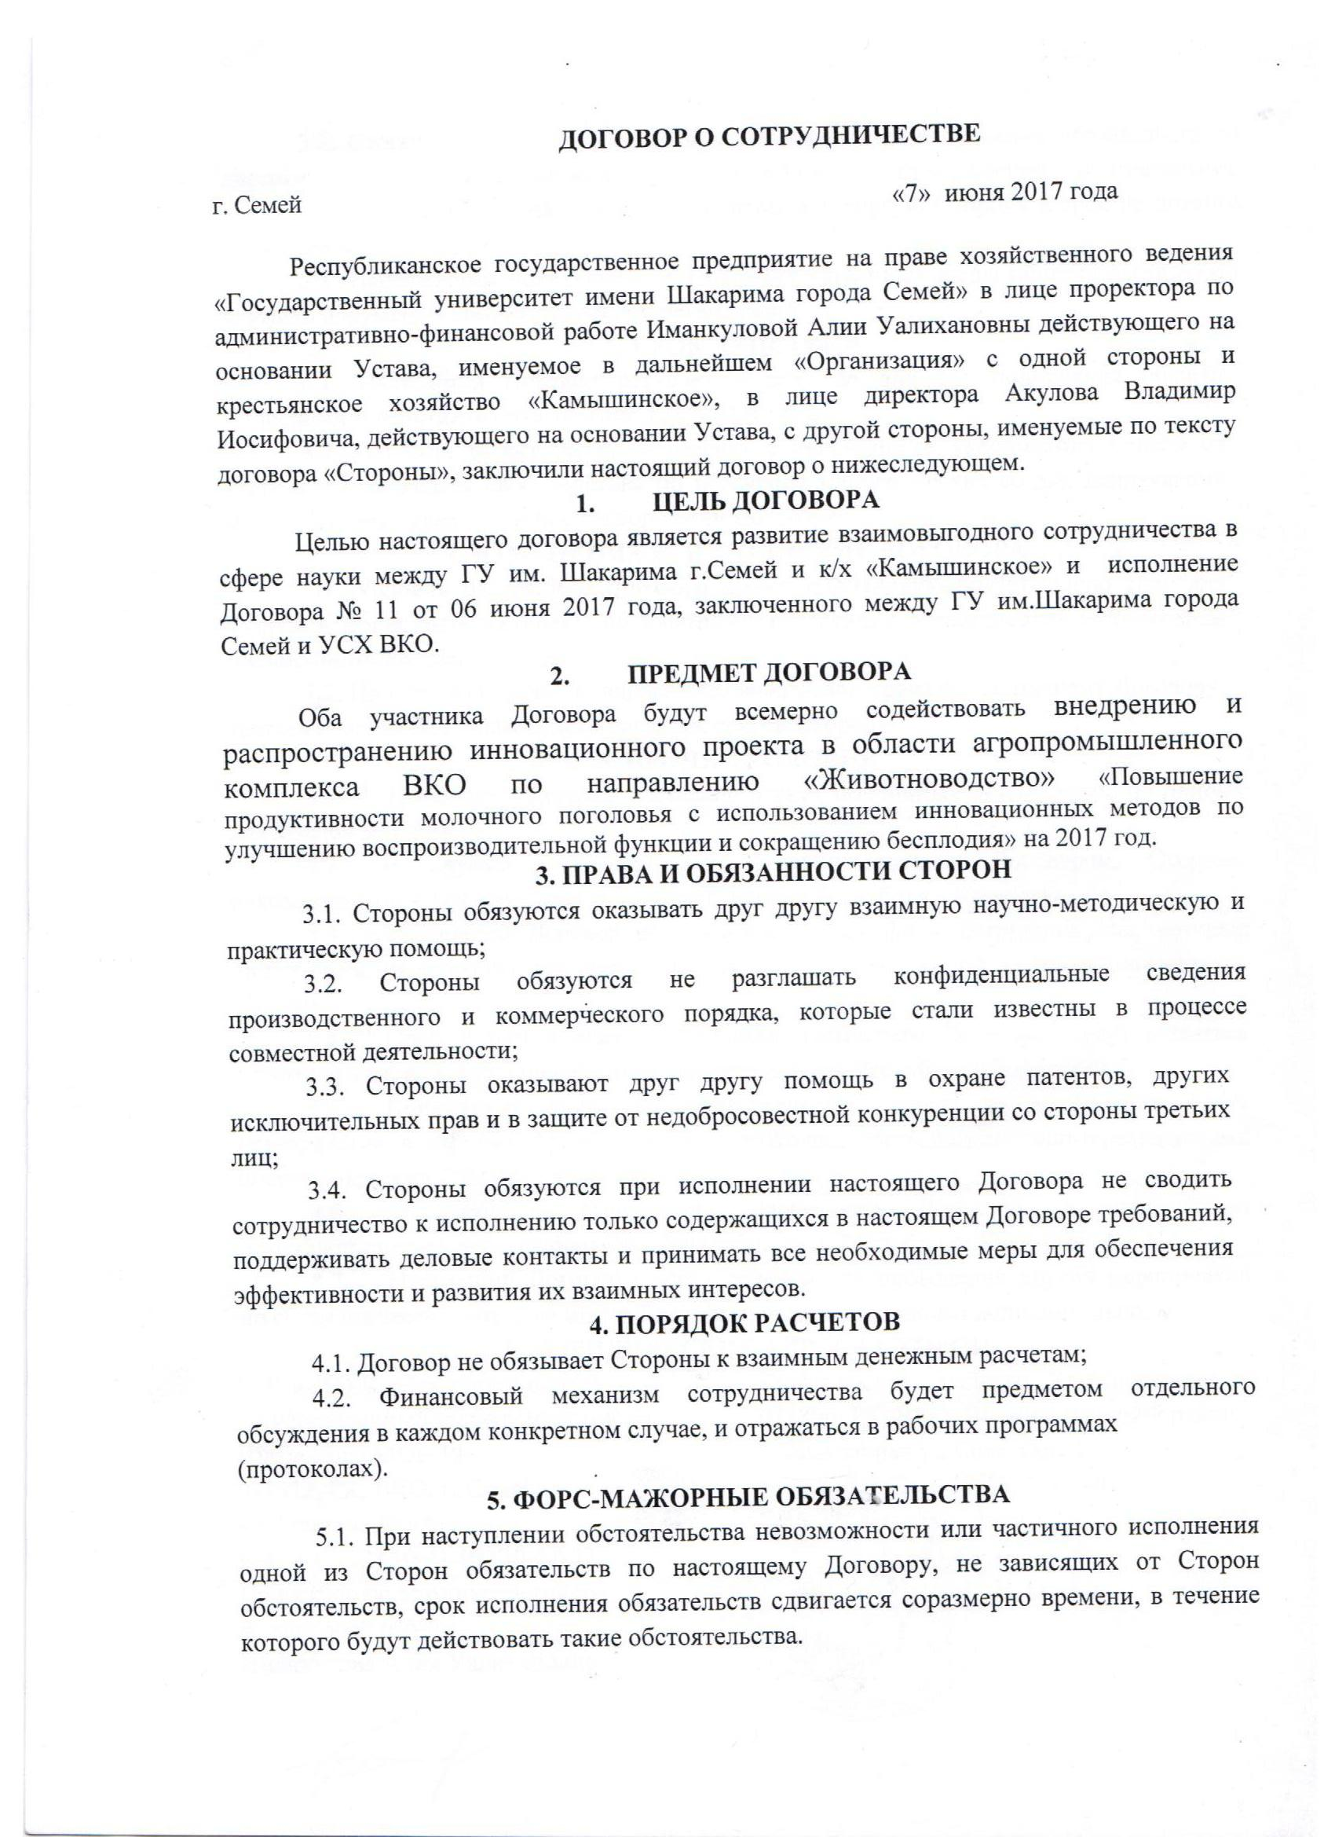

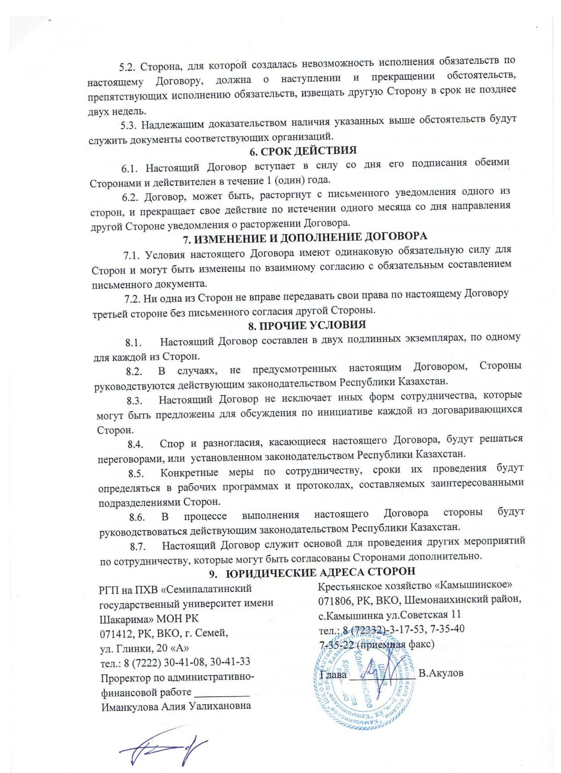

Қосымша Б
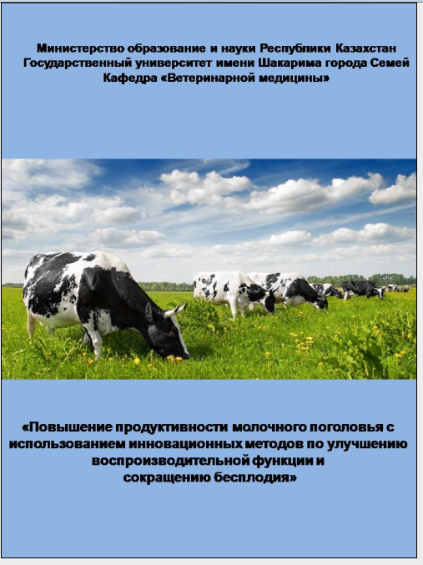

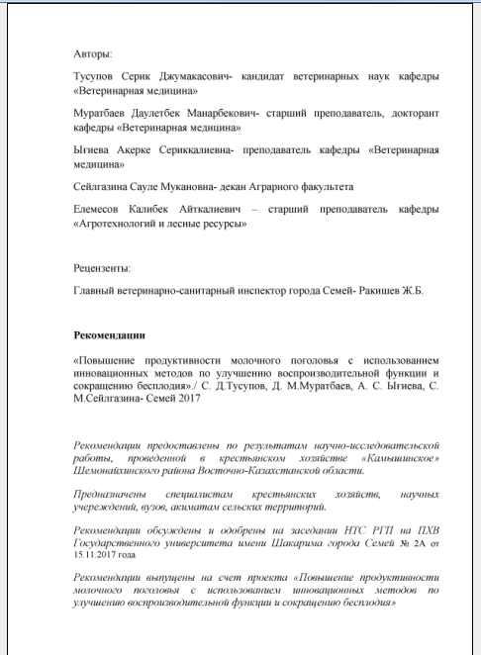

Қосымша В
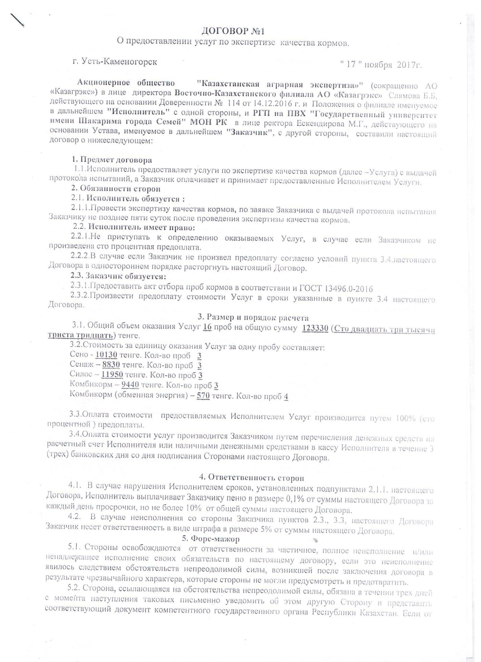

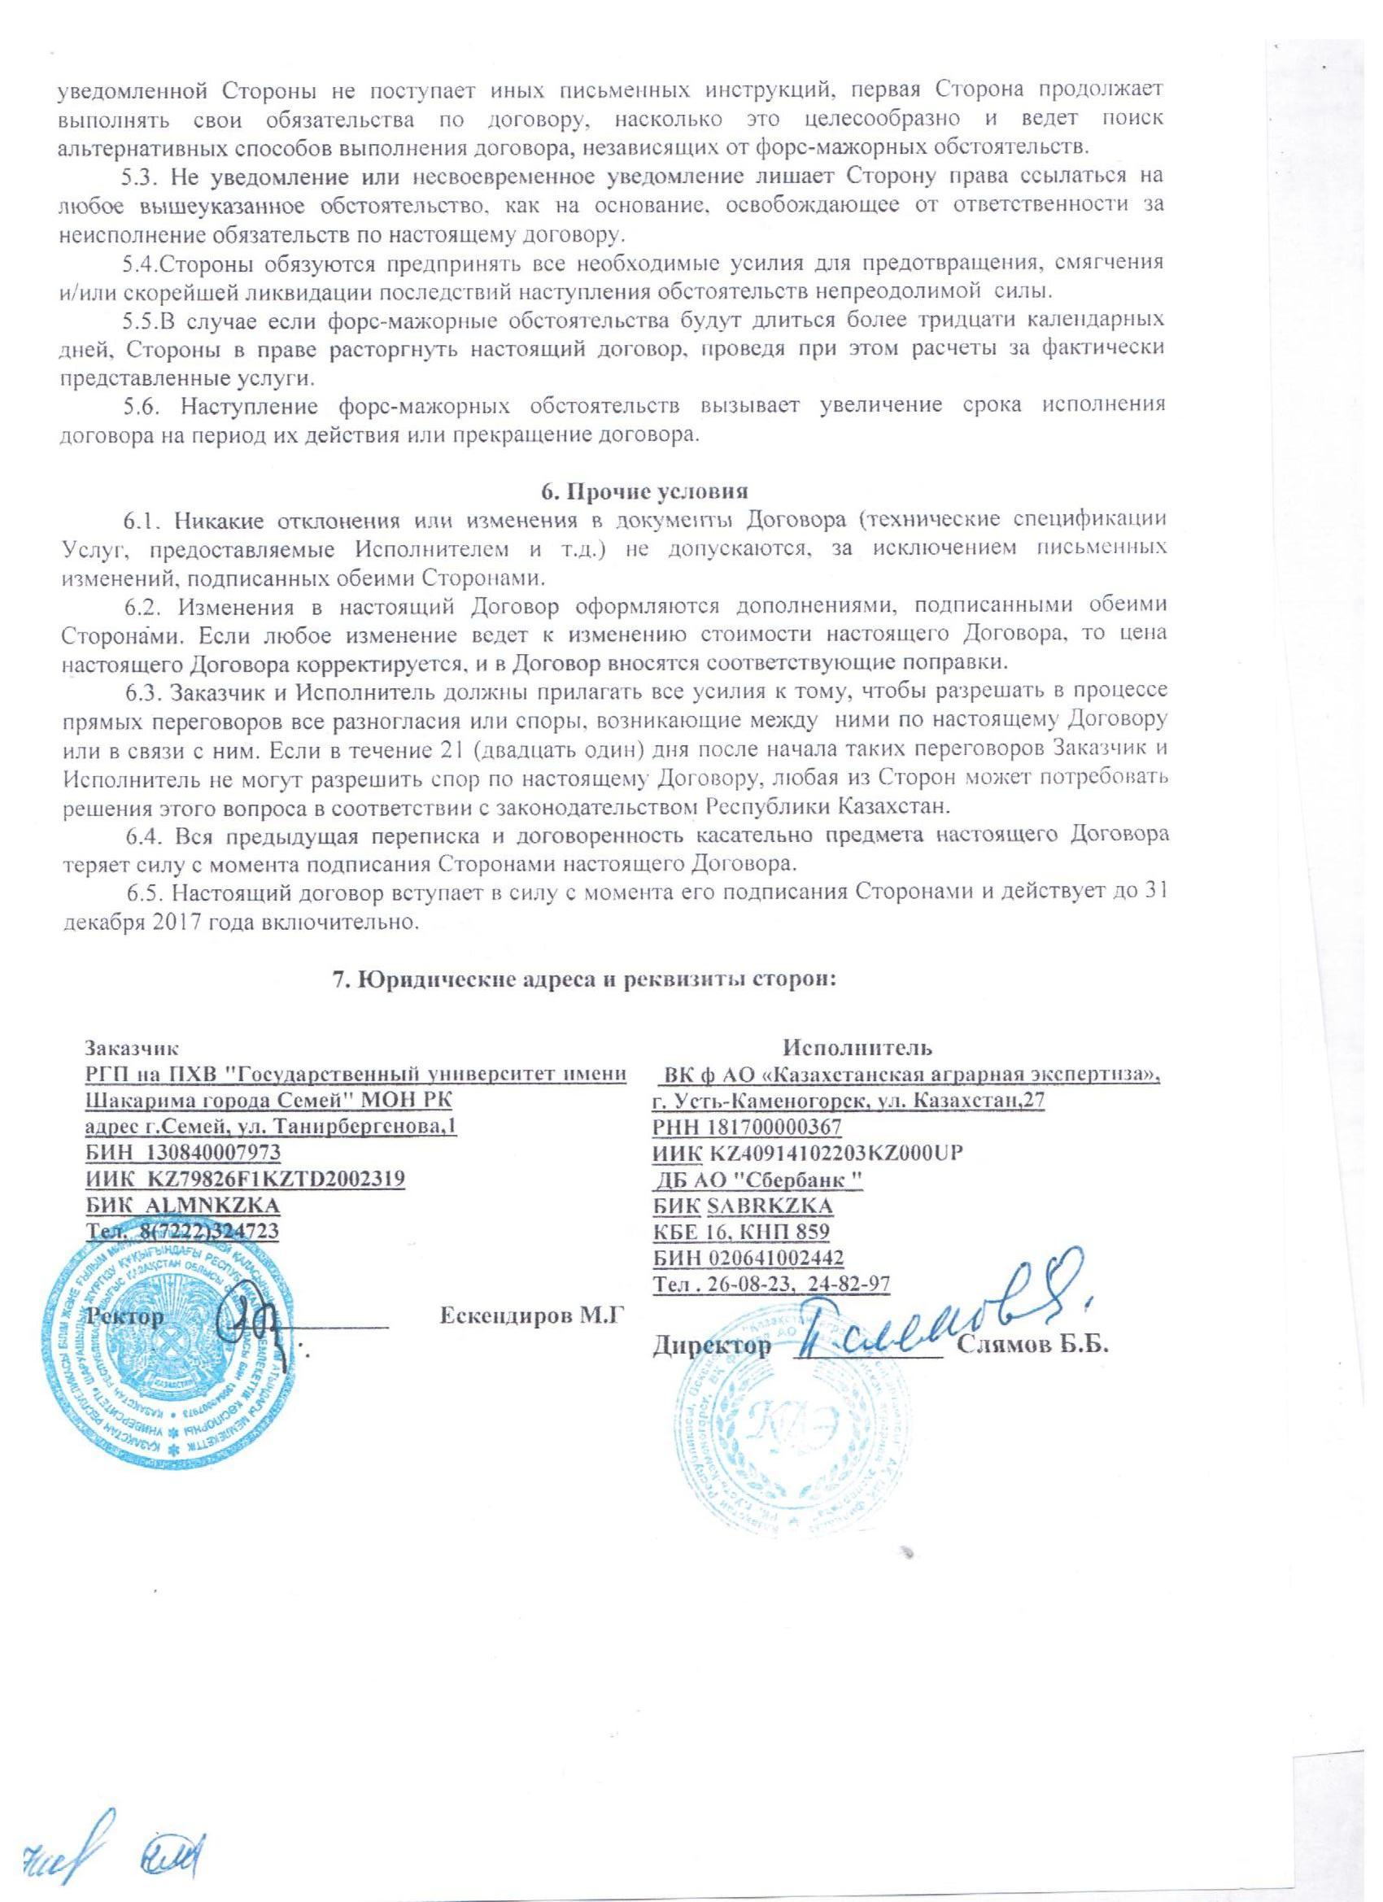
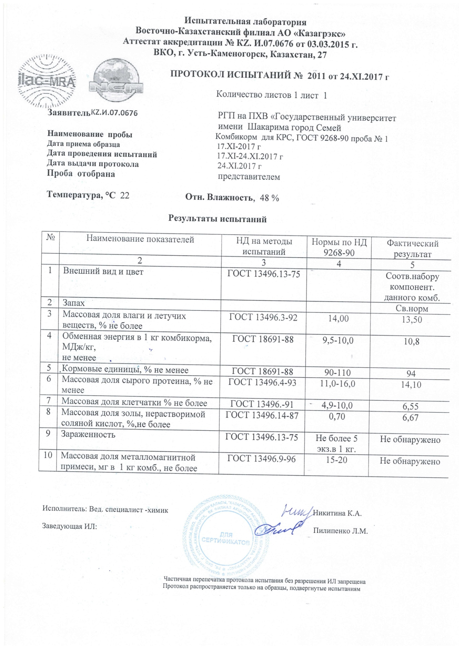

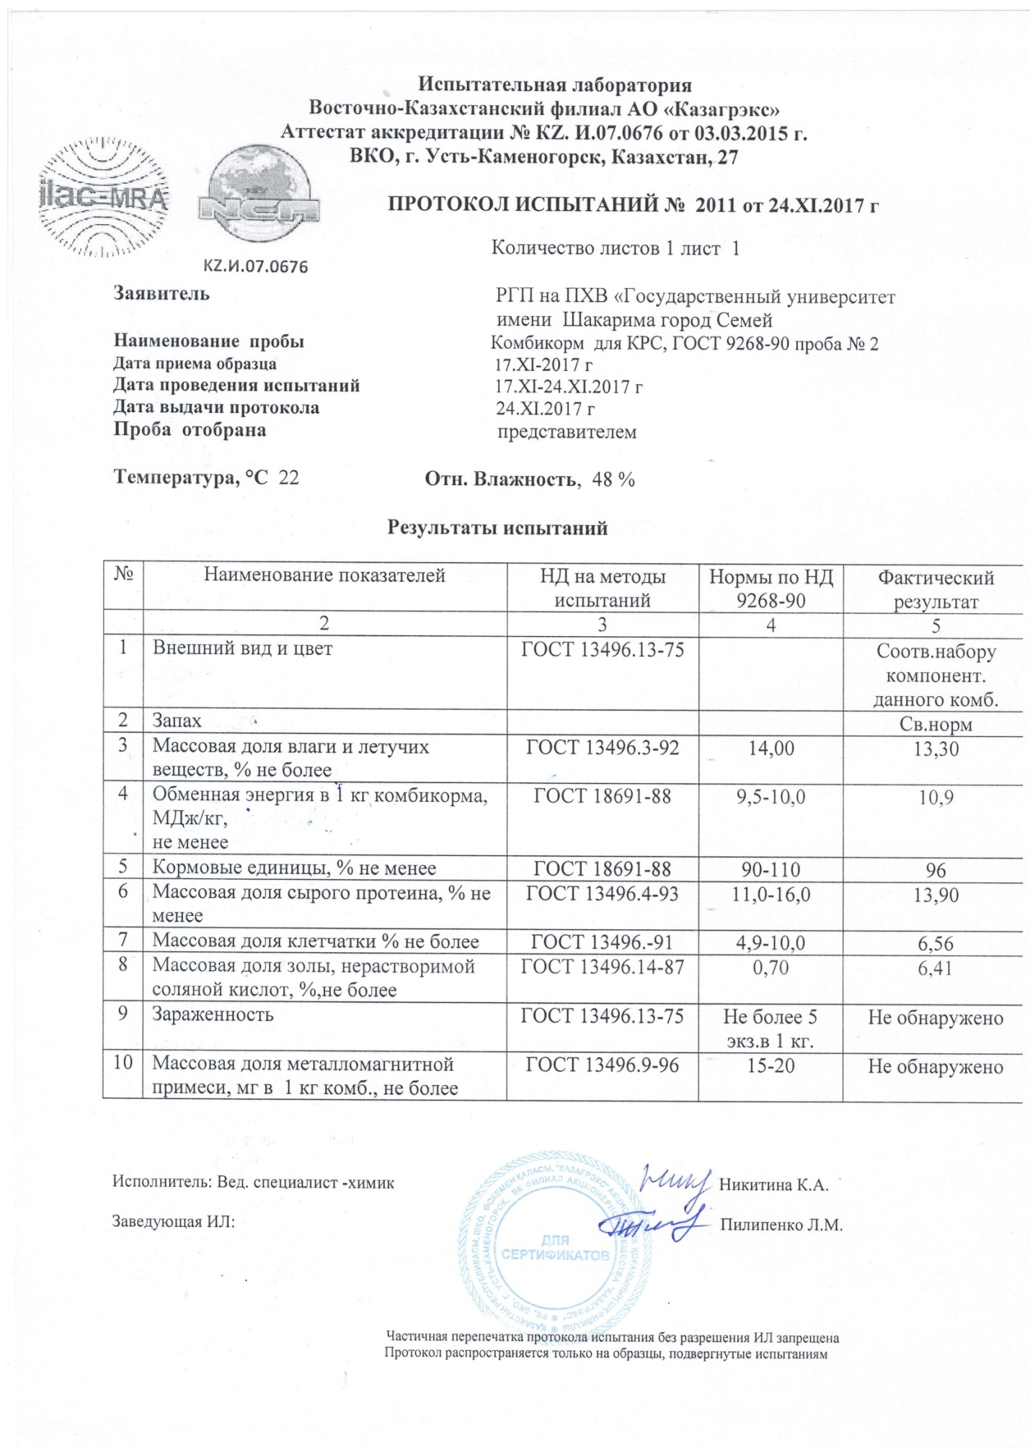

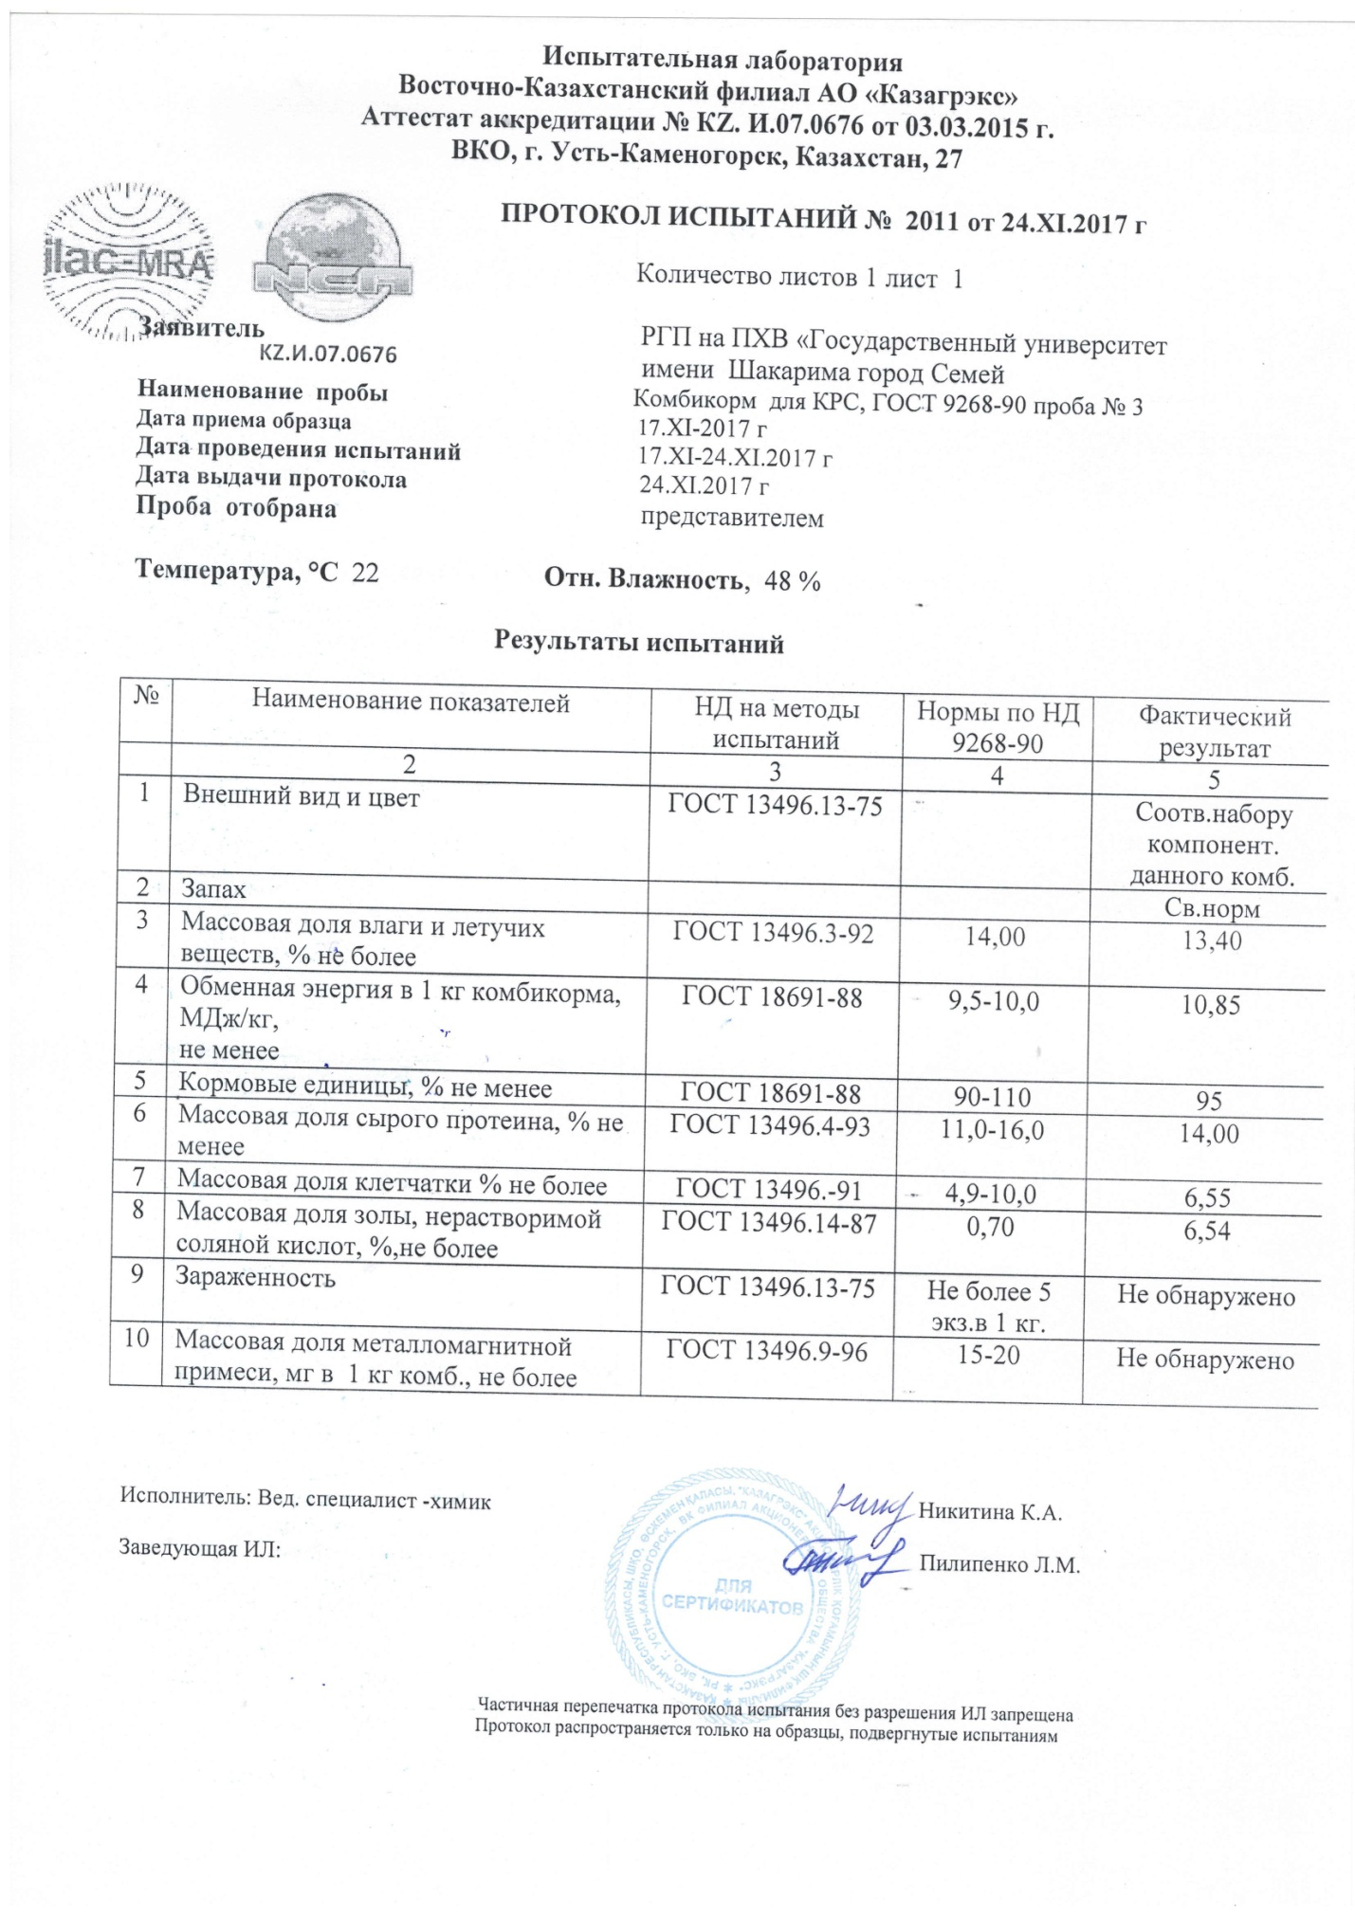

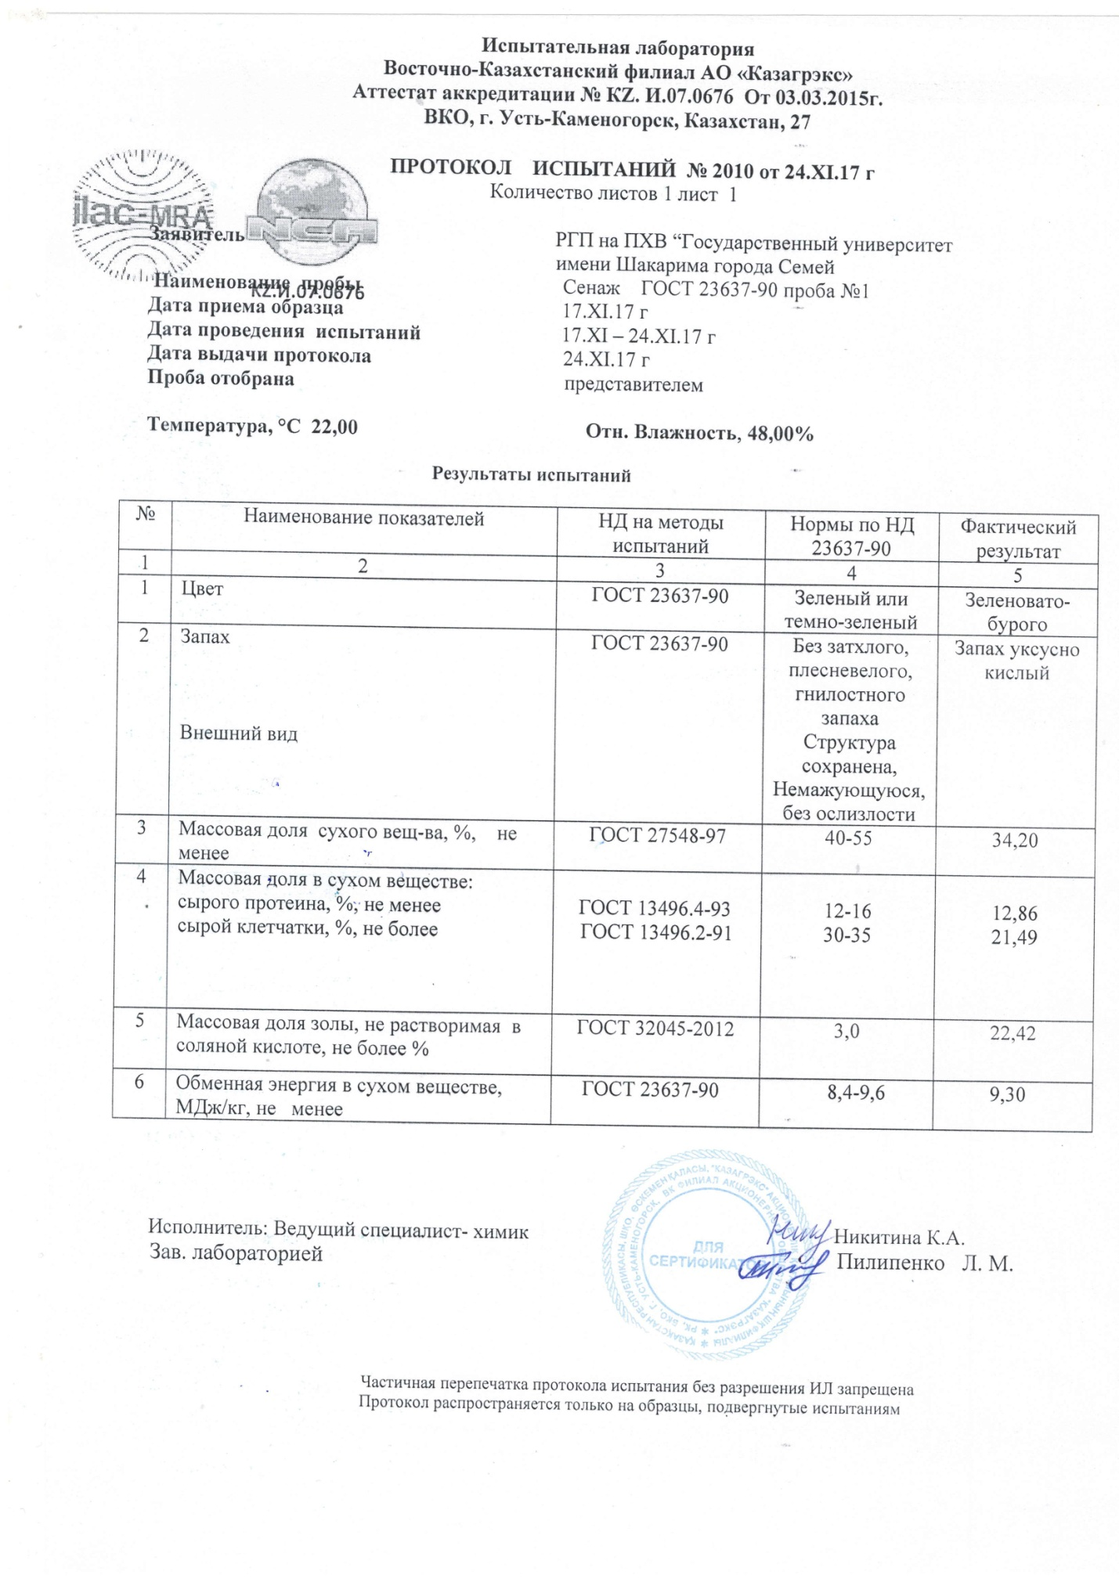

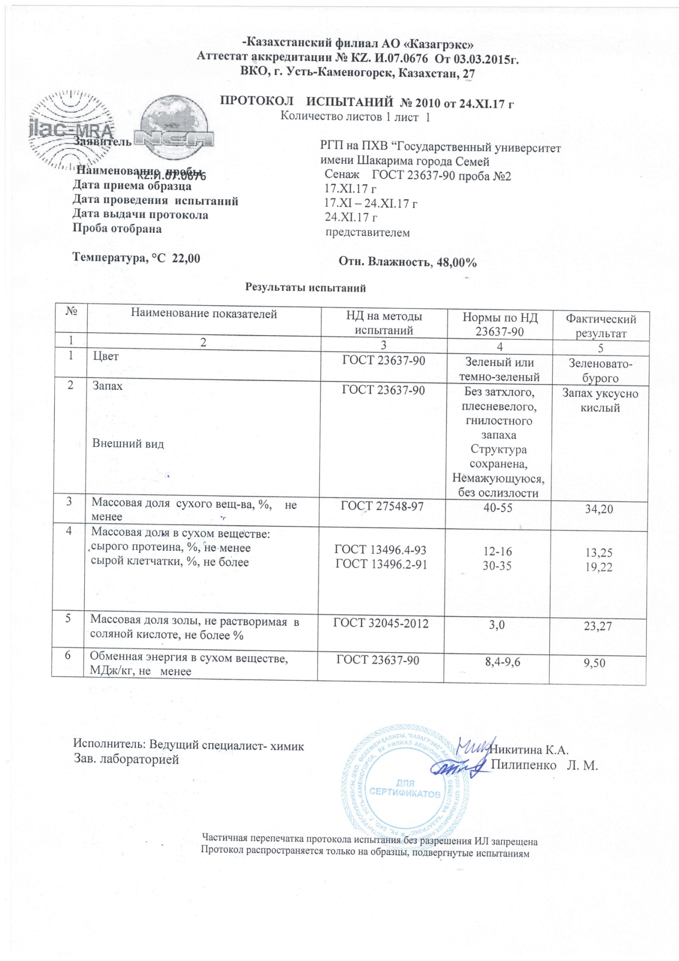

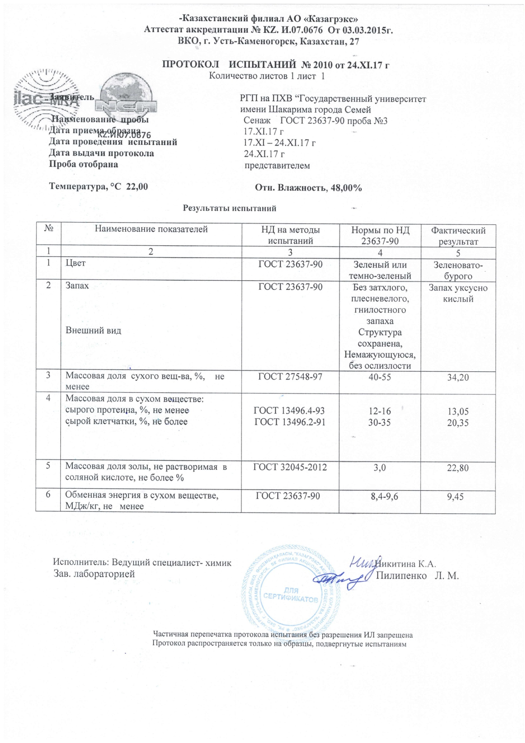

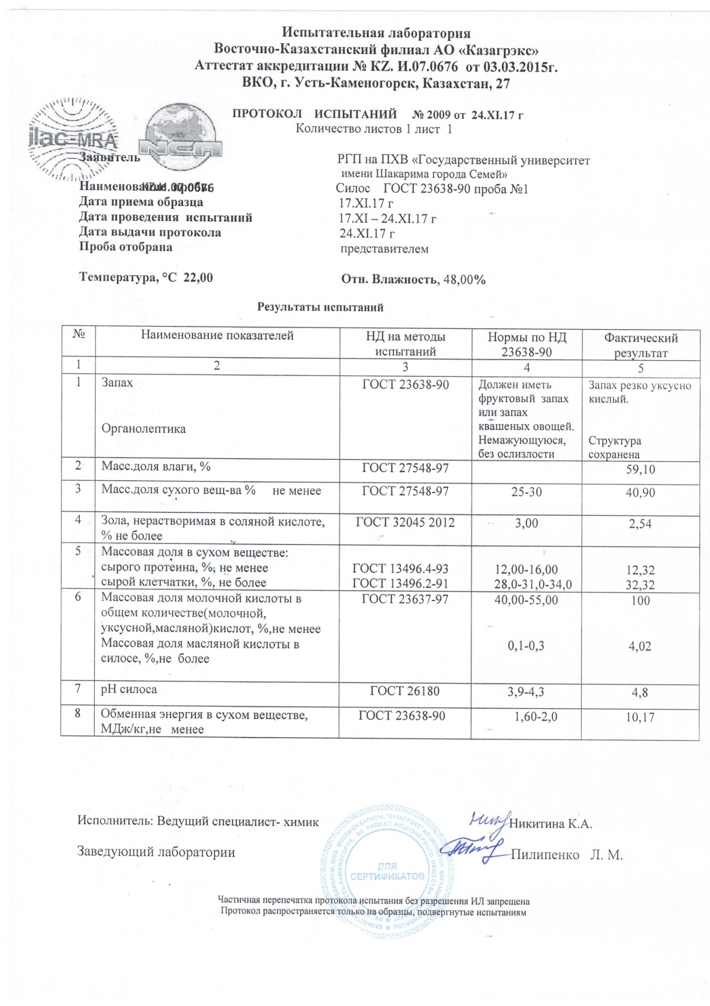

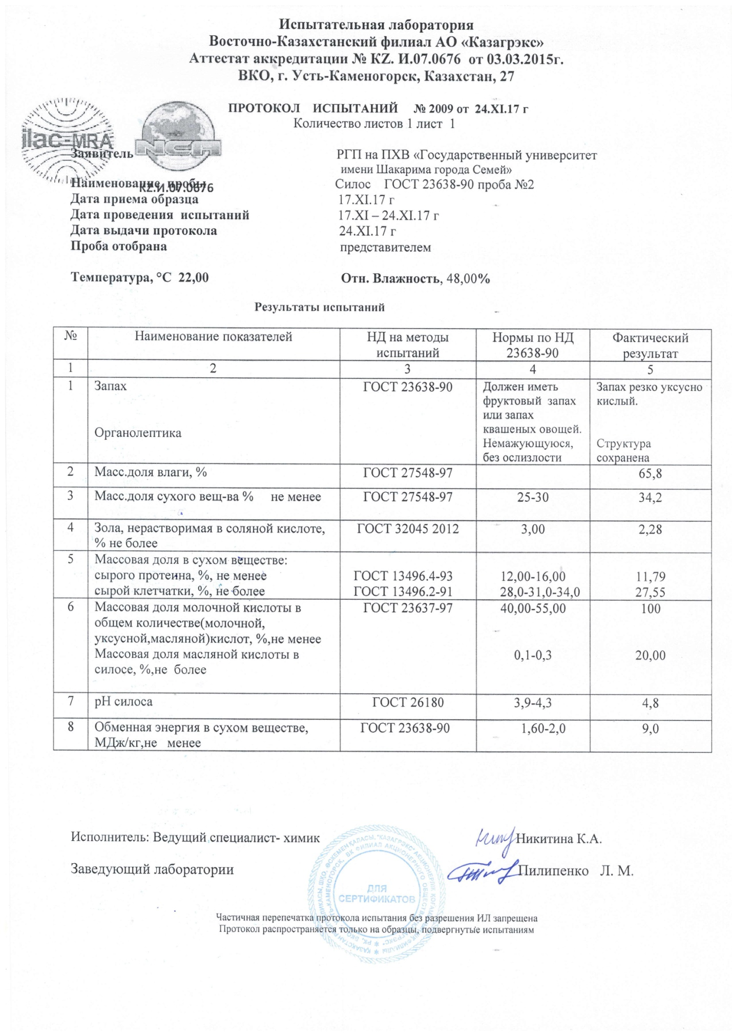

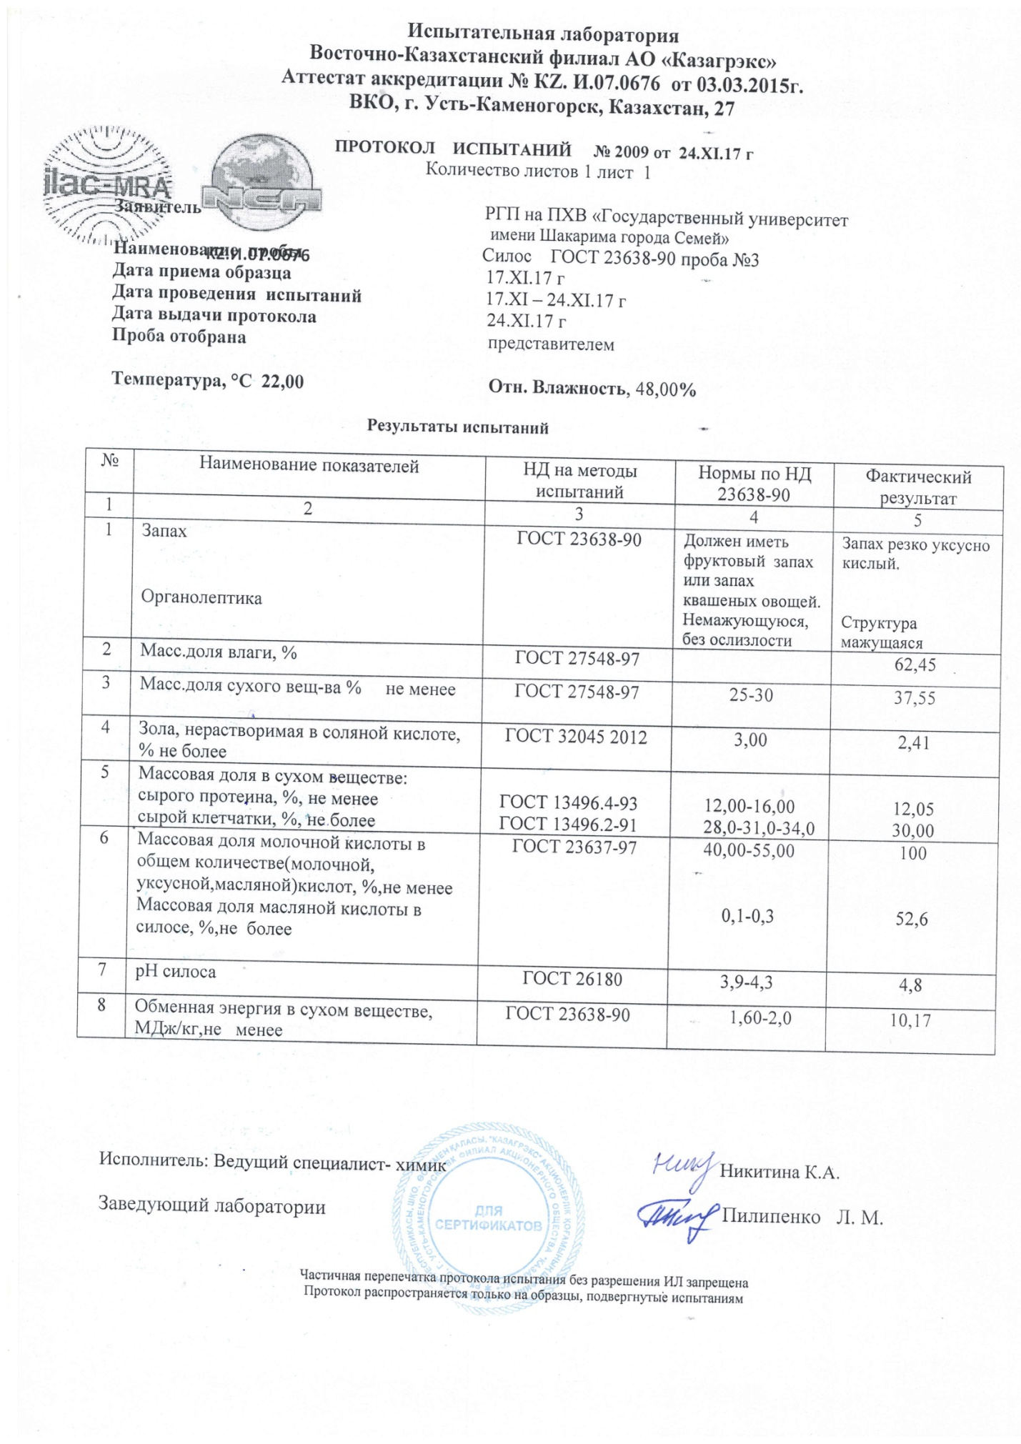

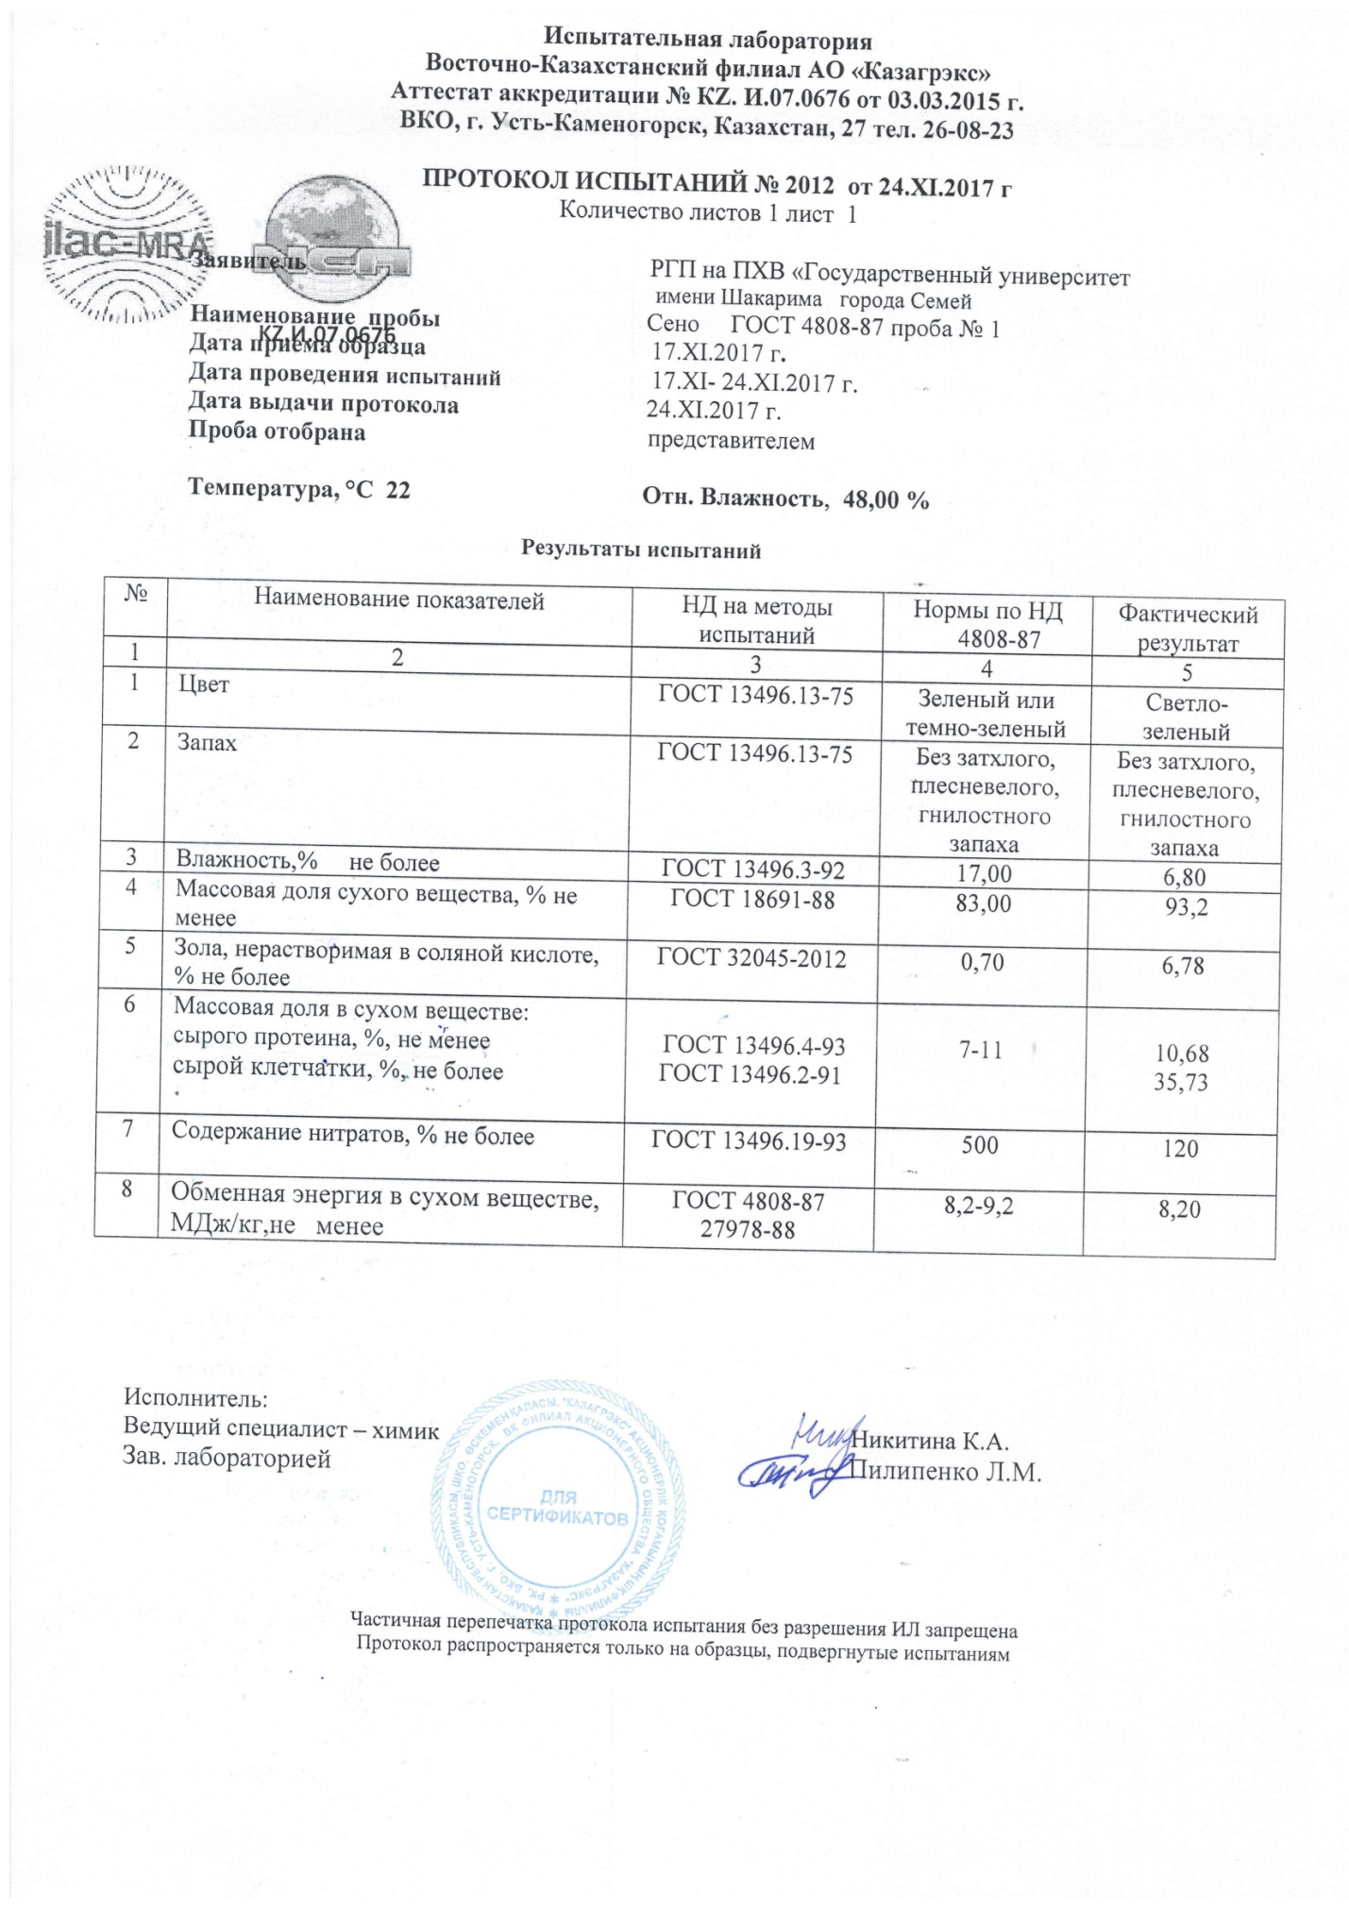

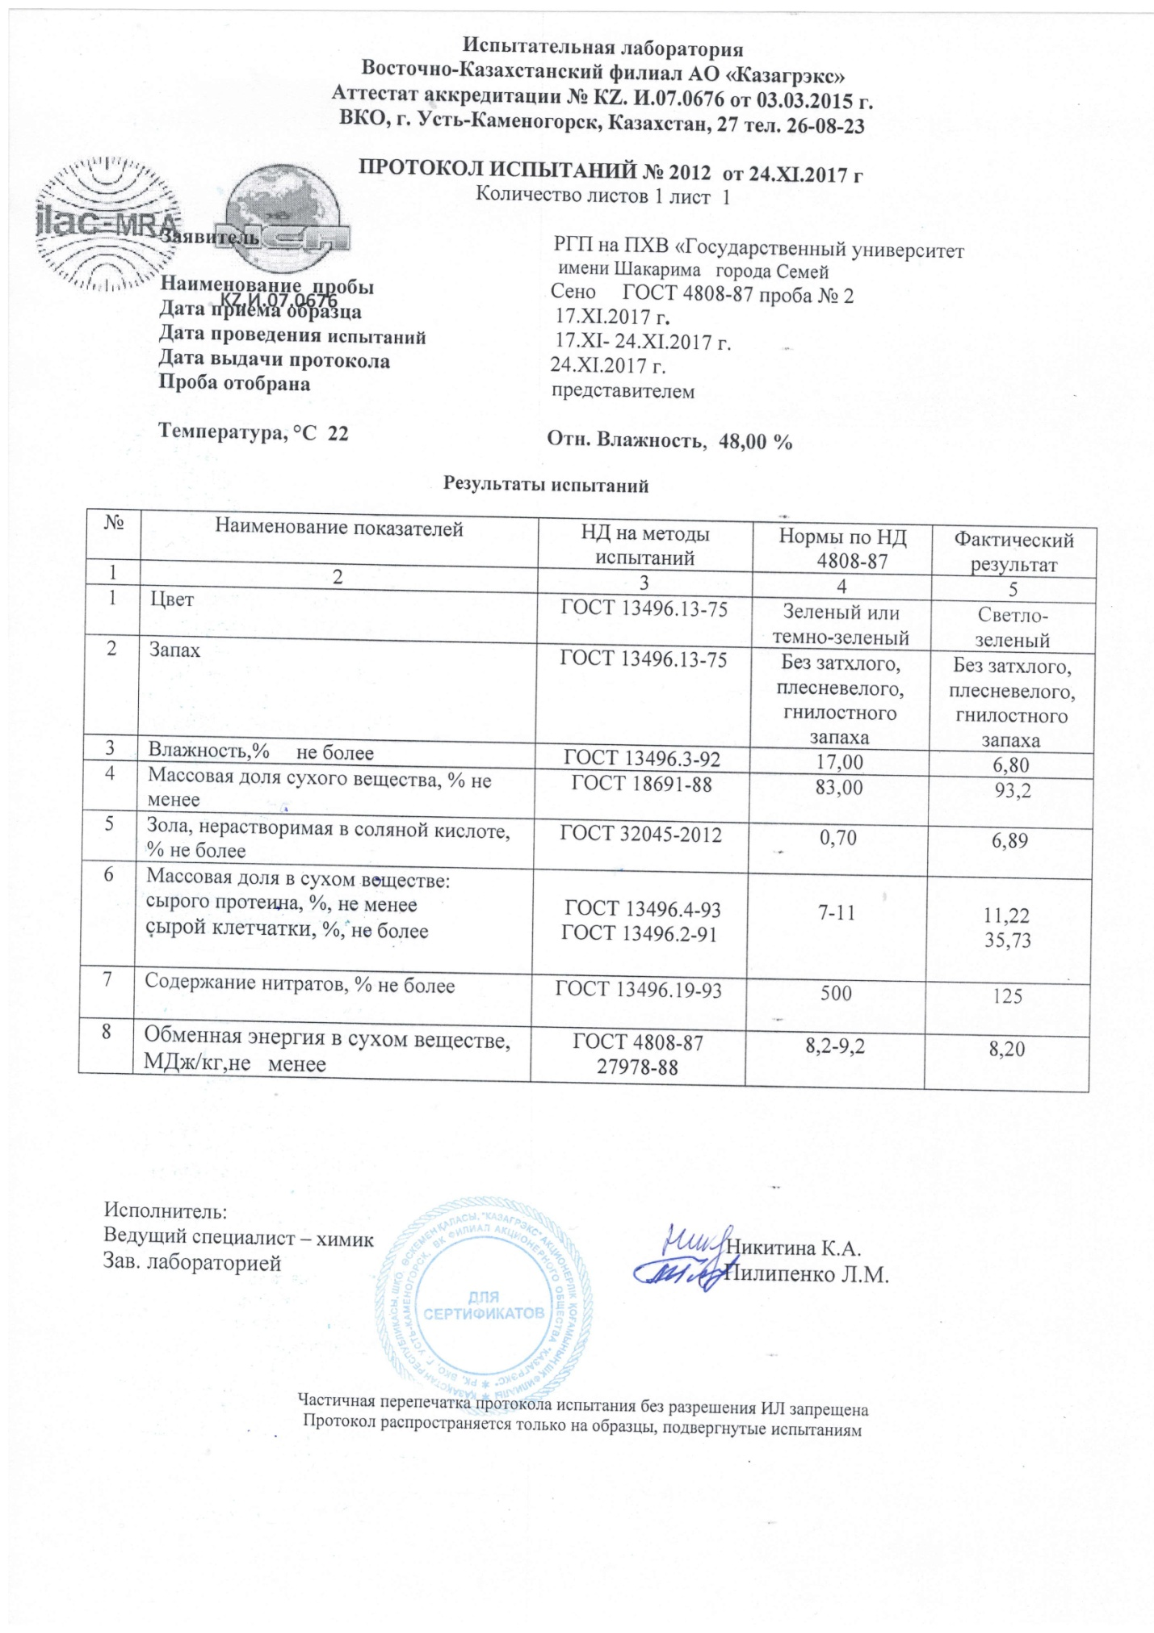

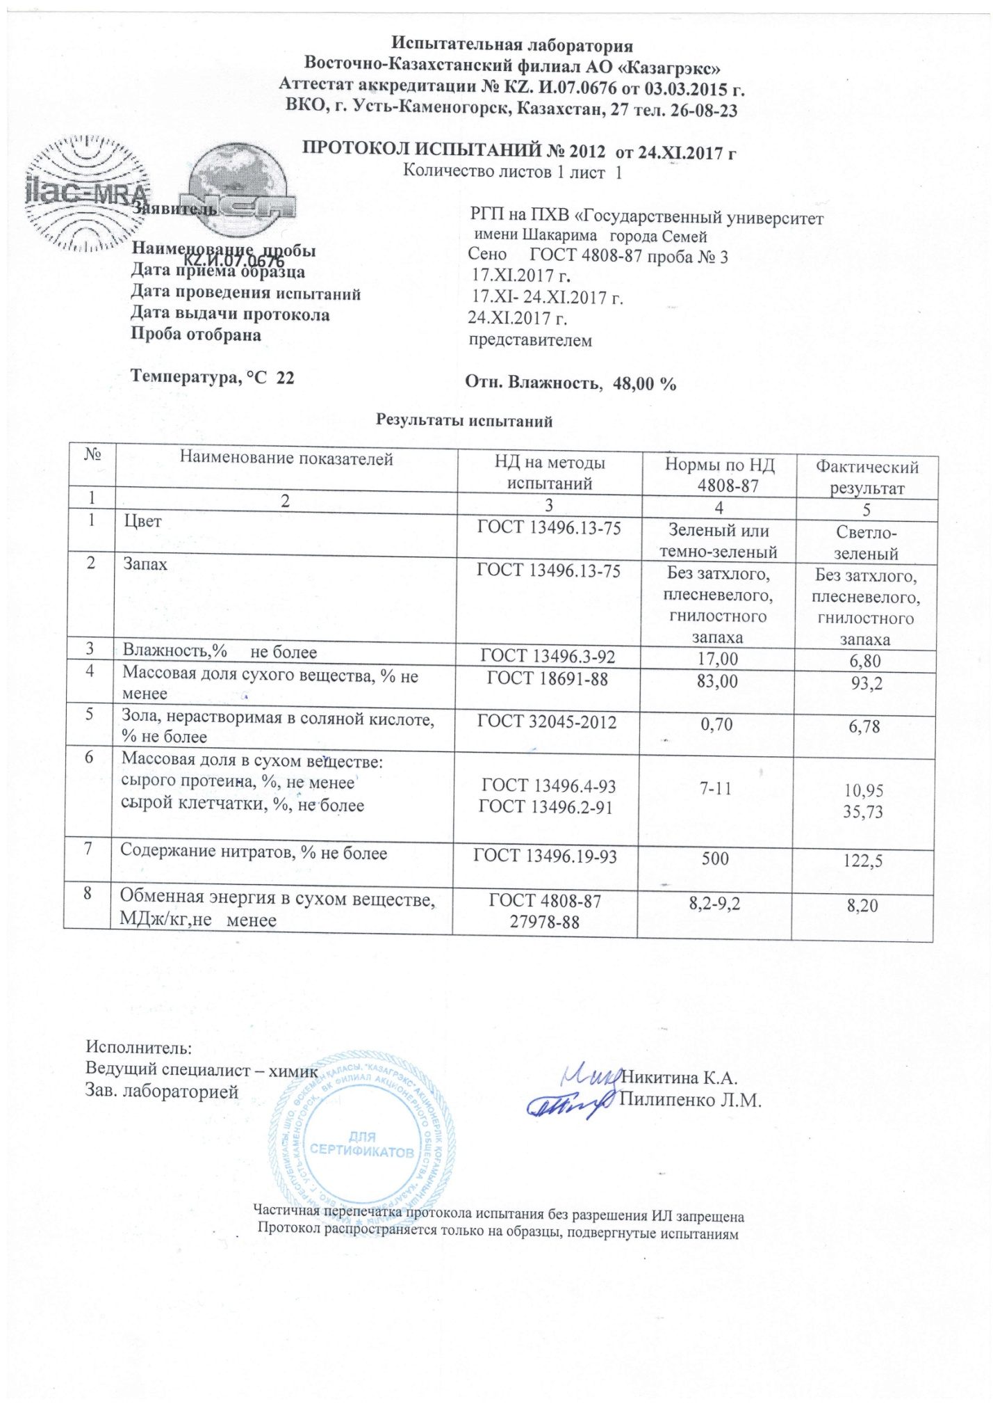

Қосымша Г
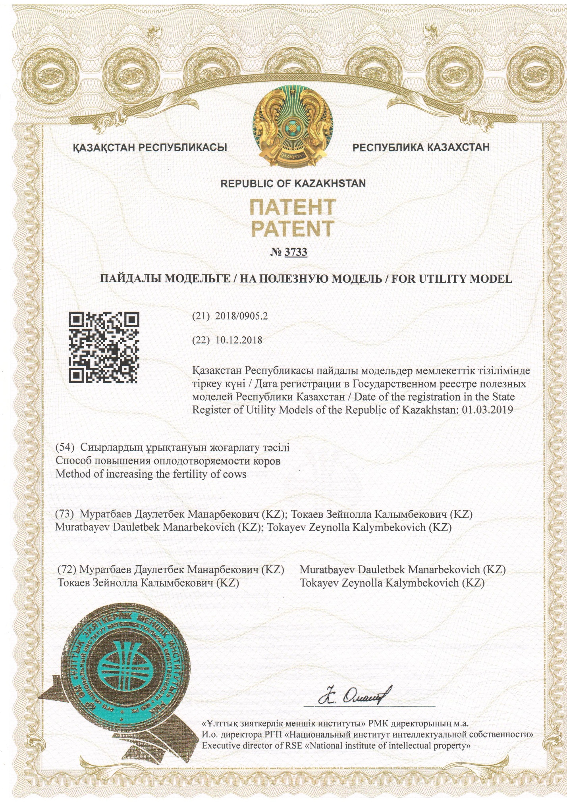



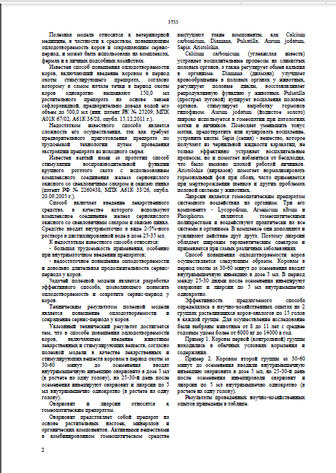

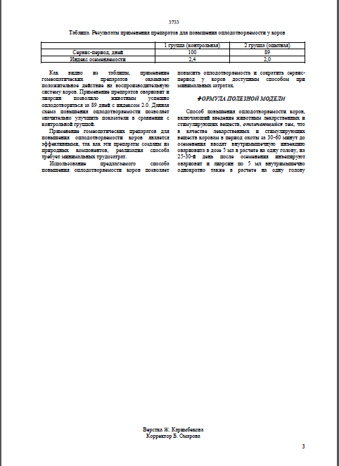

Қосымша Д

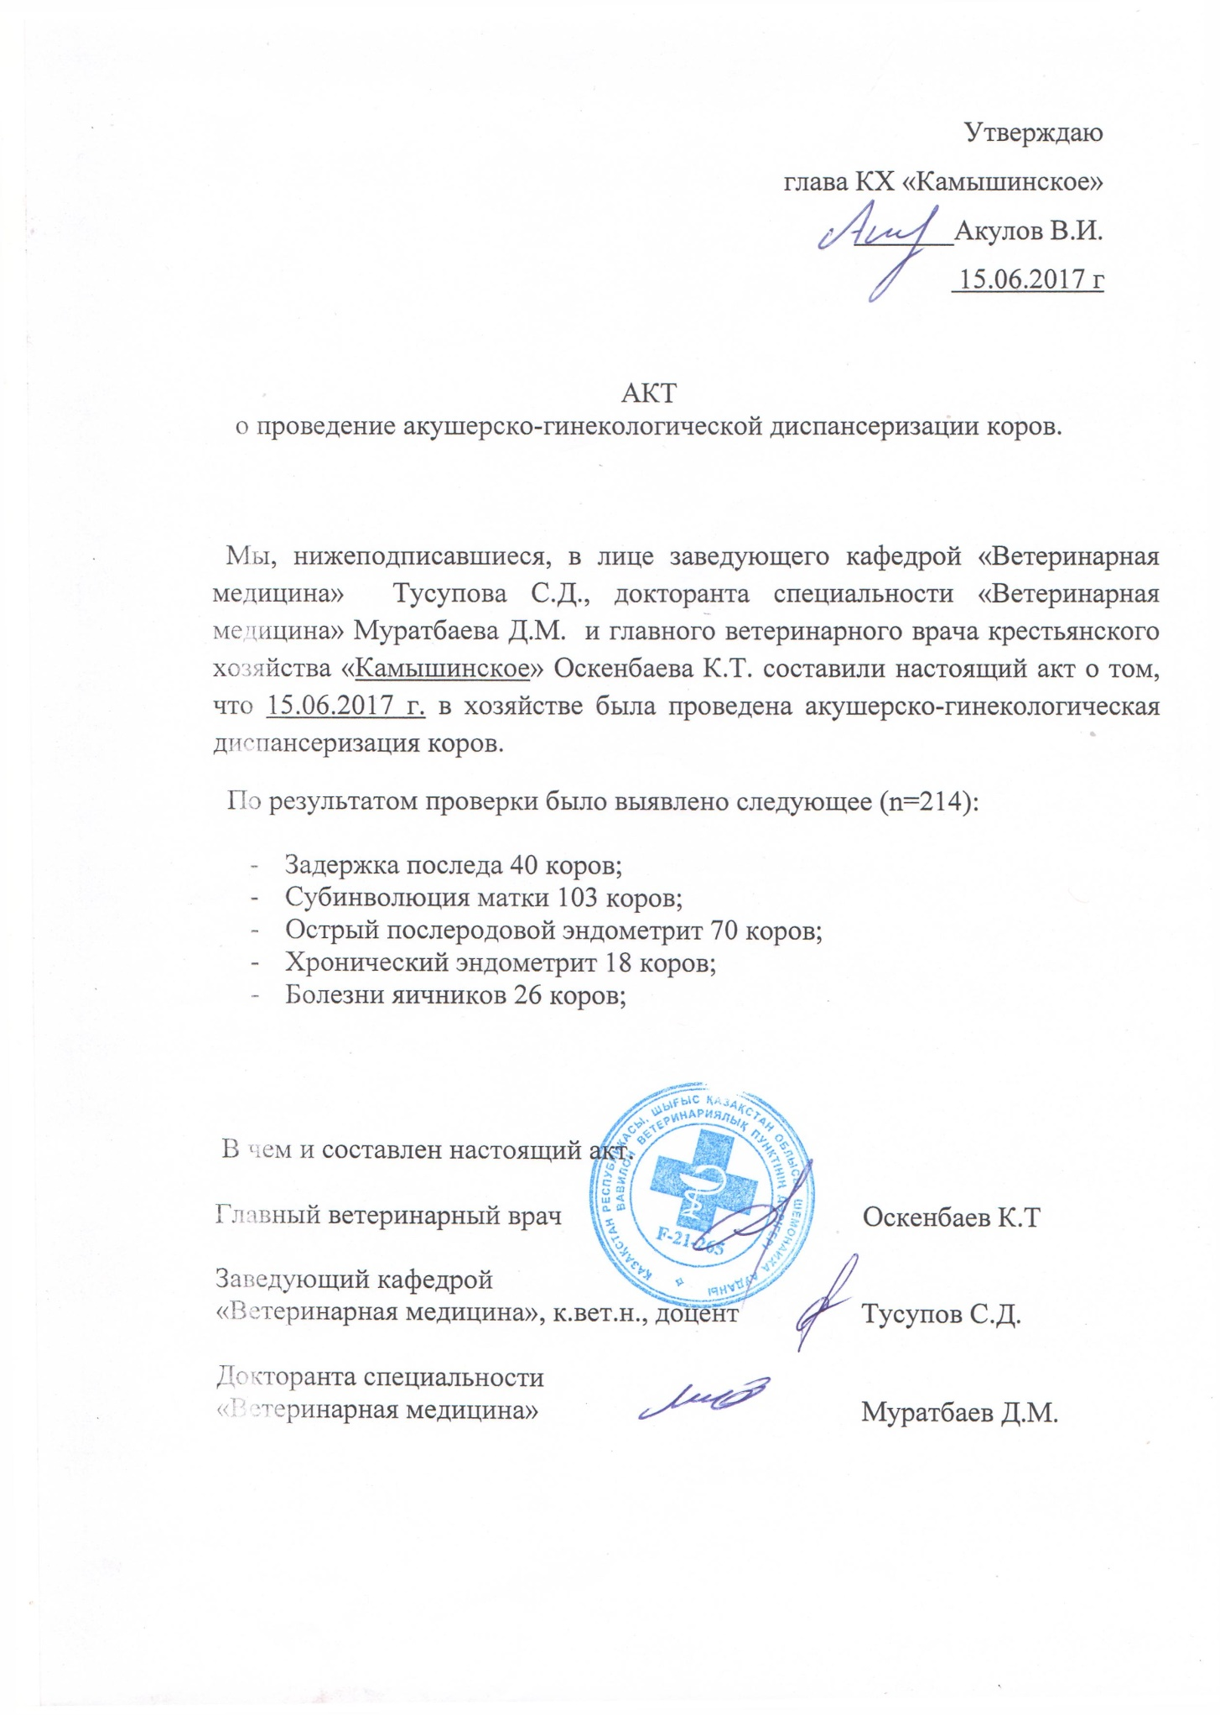
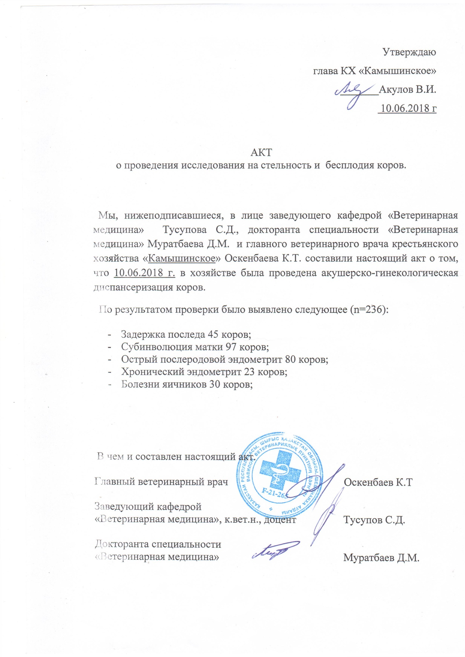

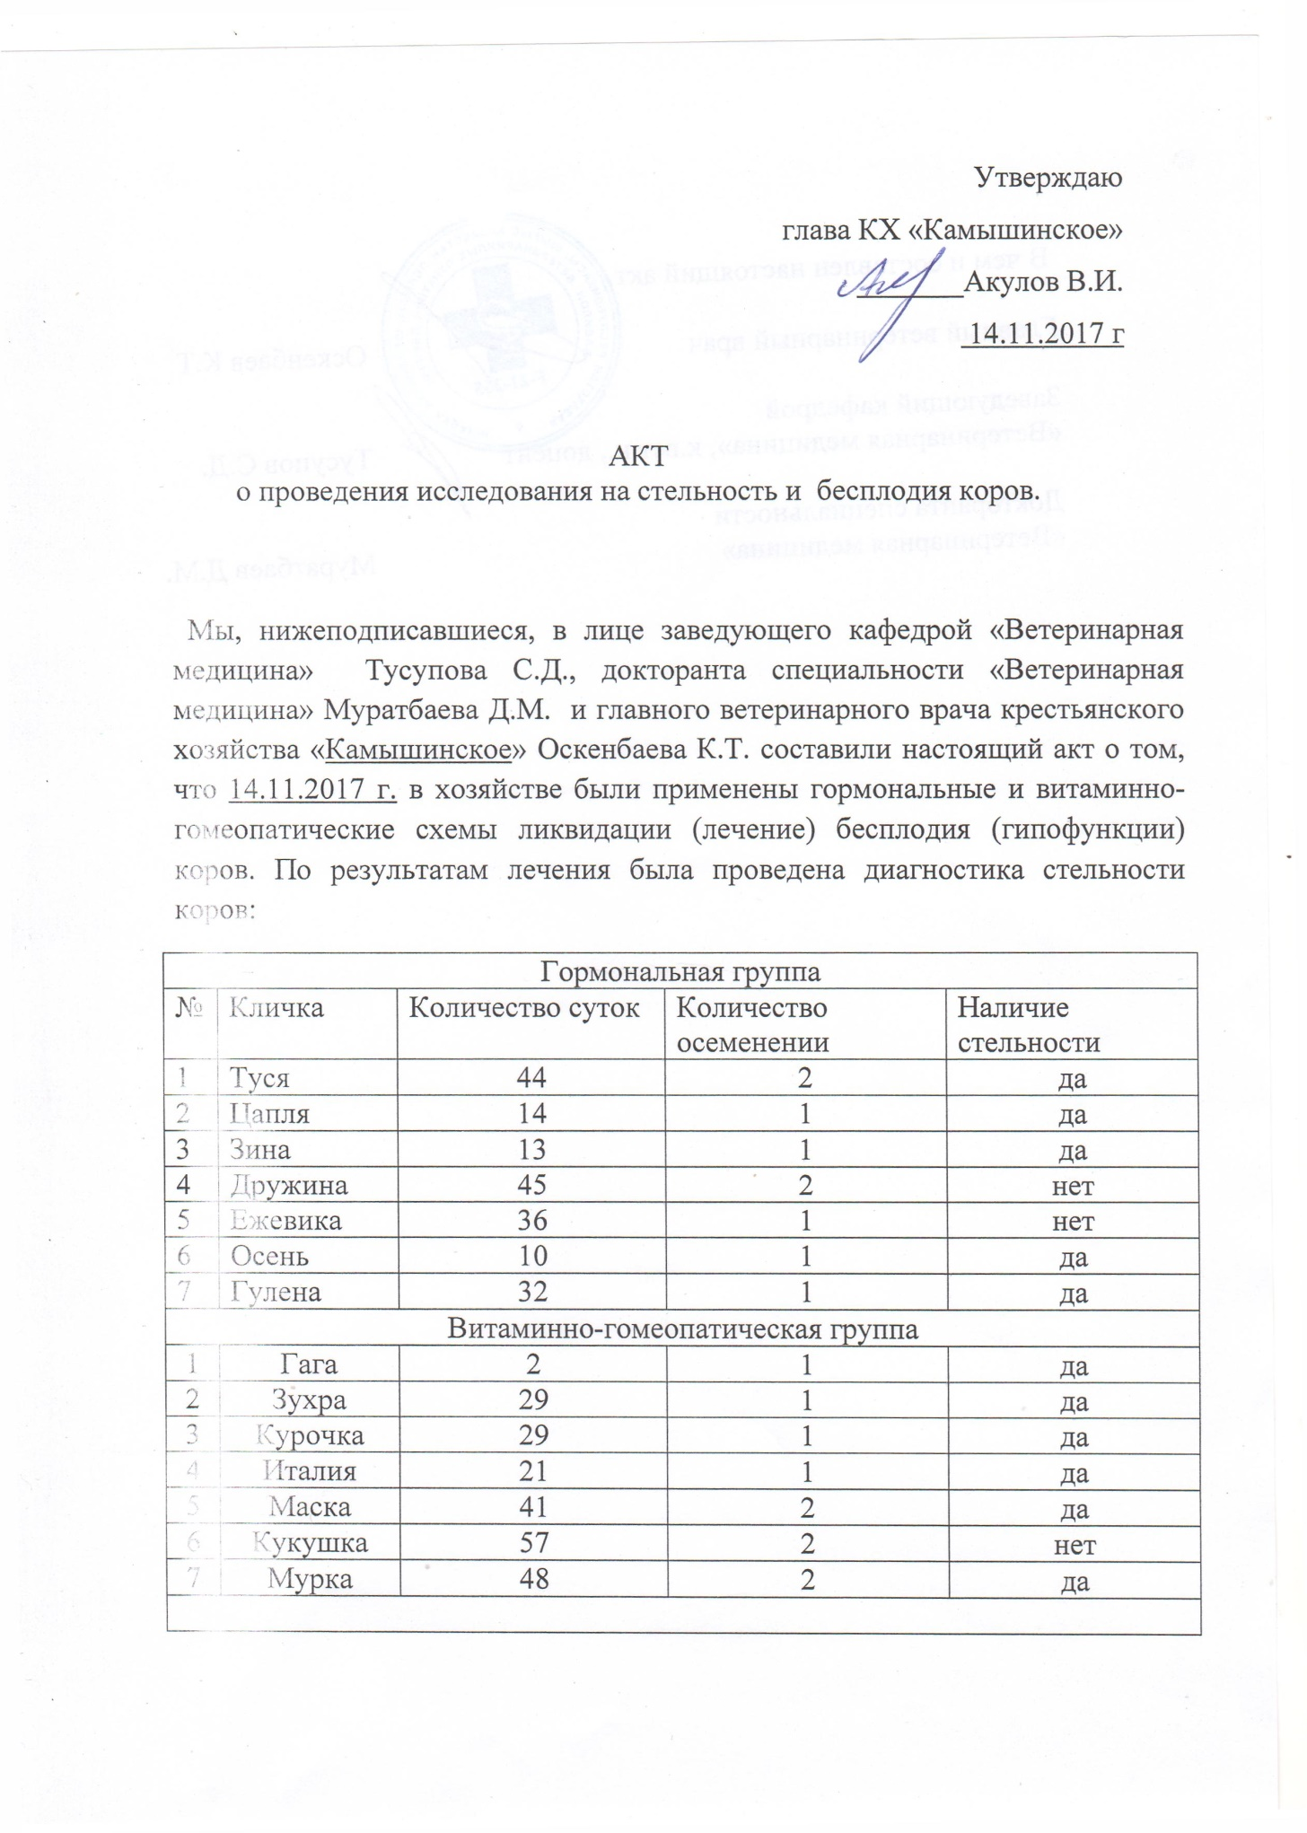



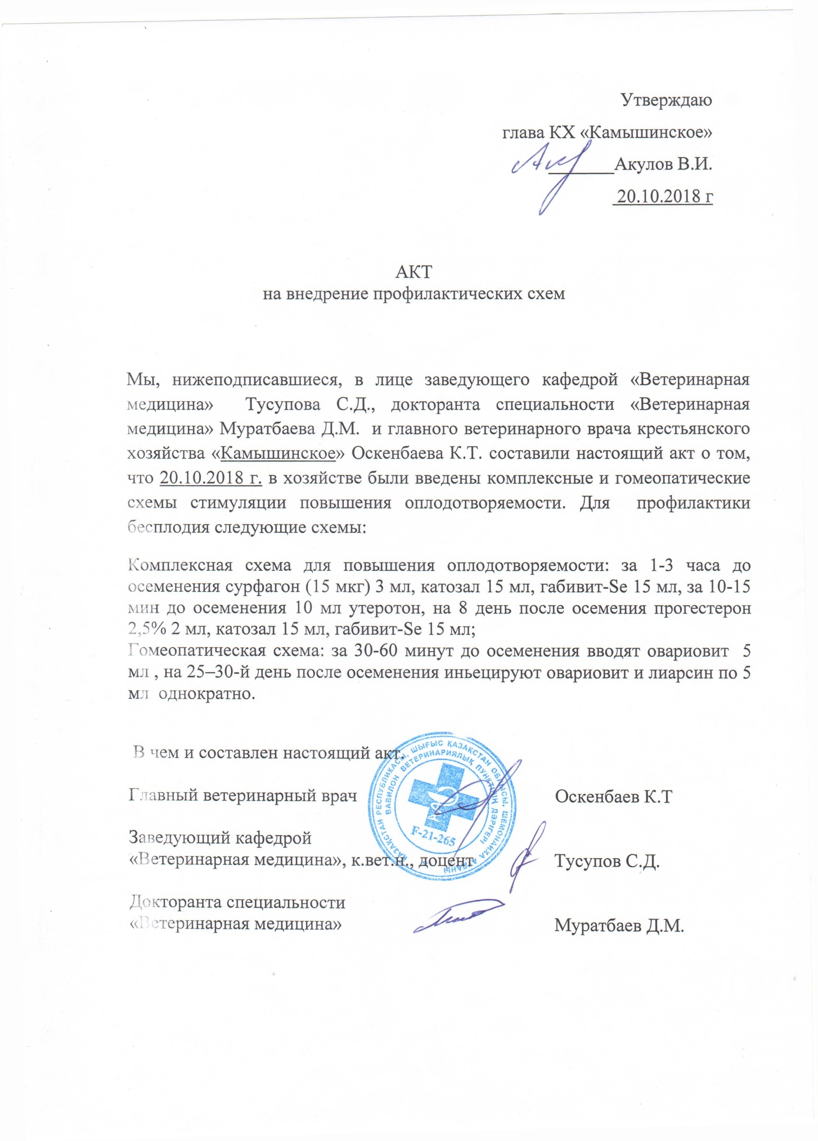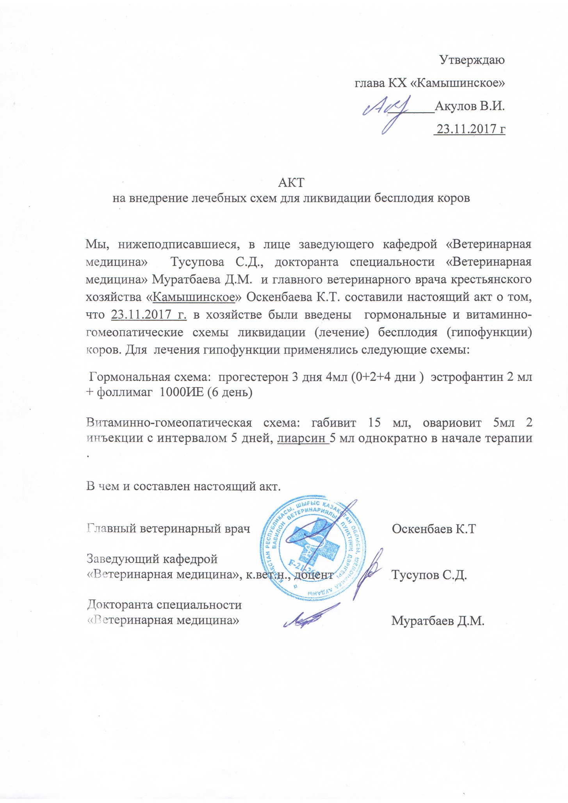

Қосымша Е
